

P R I M E R
INFOR MEBCS

MARCOS COVARRU BIAS VILLASEÑOR
GOBERNADOR CONSTITUCIONAL DEL ESTADO 2011-2015

Documento Gráfico y Estadísti_co
2011-2012
BCS
11•
CONTIGO

Contenido
1. DESARROLLO SOCIAL Y CALIDAD DE VIDA. | 1
Capítulo 1: Igualdad de Oportunidades. | 3
1.1.1 Población. | 3
1.1.2 Familia y Sociedad. | 6
1.1.3 Atención de la Marginación y Pobreza. | 12
1.1.4 Equidad de Género. | 19
1.1.5 Juventud. | 23
1.1.6 Vivienda. | 24
1.1.7 Energía para Mejorar las Condiciones de Vida. | 28
Capítulo 2: Calidad de Vida. | 34
1.2.1 Salud. | 34
1.2.2 Educación. | 51
1.2.3 Deporte. | 61
1.2.4 Cultura e Identidad. | 65
2. SEGURIDAD PÚBLICA INTEGRAL Y JUSTICIA. | 69
Capítulo 1: Seguridad Pública e Identidad Sudcaliforniana. | 71
2.1.1 Seguridad Pública Eficaz. | 71
2.1.2 Procuración de Justicia. | 76
2.1.4 Protección Civil. | 84
3. DESARROLLO ECONÓMICO SUSTENTABLE. | 85
Capítulo 1: Desarrollo Económico e Inversión. | 87
3.1.1 Empleo y Prosperidad. | 87



95 | 3.1.2 Competencias Empresariales.
96 | 3.1.3 Desarrollo Agropecuario Sustentable.
108 | 3.1.4 Sanidad e Inocuidad Alimentaria.
111 | 3.1.5 Desarrollo Forestal Sustentable.
113 | 3.1.6 Pesca y Acuacultura: Aprovechamiento Responsable y Competitivo.
119 | 3.1.7 Turismo: Diversificación y Desarrollo Integral.
124 | 3.1.8 Desarrollo Minero Sustentable con Vocación Regional.
126 | 3.1.9 Desarrollo Industrial Sustentable.
128 | 3.1.10 Comercio y Servicios.
129 | 3.1.11 Comunicaciones y Transportes.
133 | Capítulo 2: Desarrollo Sustentable y Vocación Regional.
133 | 3.2.1 Agua: Manejo Responsable.
136 | 3.2.2 Desarrollo Sustentable y Sostenido.
137 | 3.2.3 Desarrollo Urbano y Ordenamiento Territorial.
145 | 3.2.4 Ciencia, Tecnología y Transferencia.
153 | 4. GOBIERNO DE CALIDAD Y TRANSPARENCIA.
155 | Capítulo 1: Gobierno Moderno y Eficiente.
155 | 4.1.1 Calidad en la Administración Pública.
158 | 4.1.2 Finanzas Públicas.
179 | 4.1.3 Transparencia Gubernamental.
183 | Capítulo 3: Coordinación Interinstitucional y Participación Social.
183 | 4.3.3 Gobierno y Sociedad: Atención Ciudadana y Corresponsabilidad.
188 | 4.3.4 Planeación del Desarrollo Estatal.
194 | Recursos Aplicados.



P R I M E R
INFORMEBCS
---- RESULTADOS----
2011- 2012
Desarrollo Social

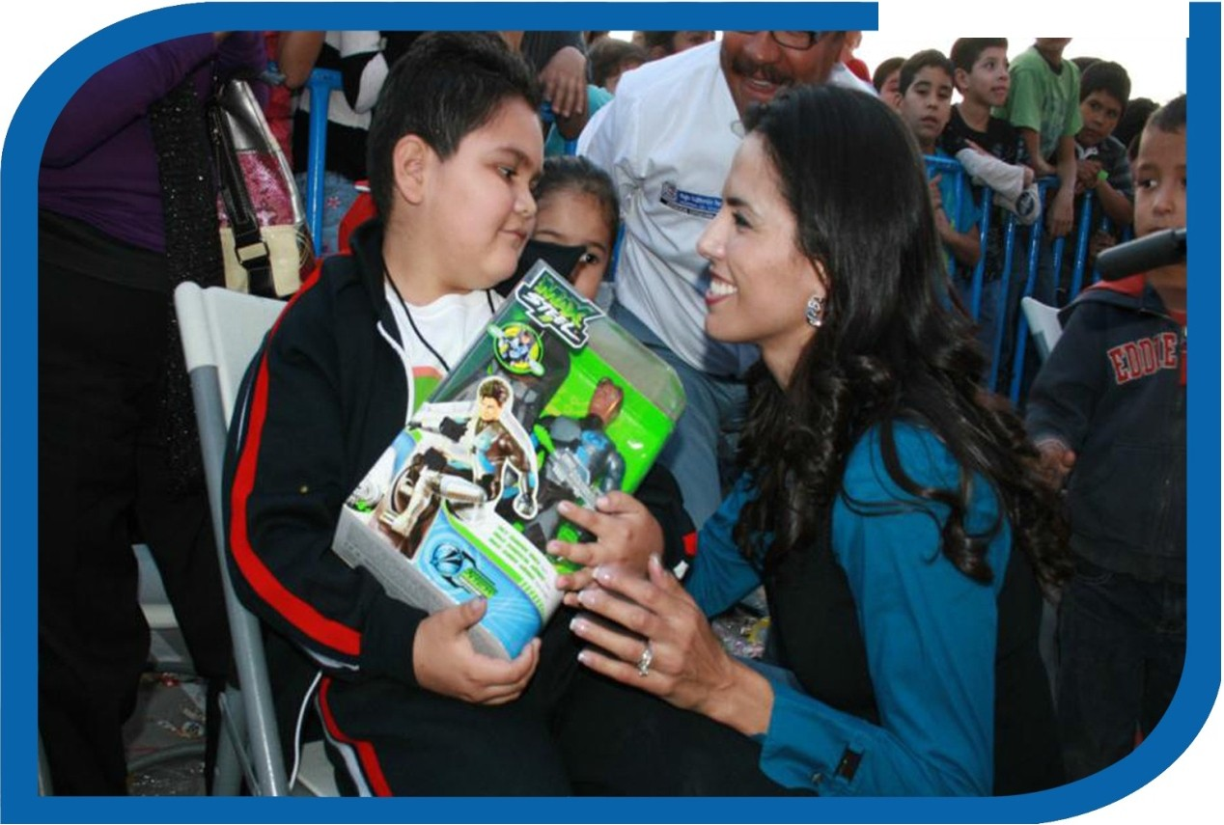
u Calidad de Vida-



Capi t u lo 1 : I g u a lda d de Op o r t u n i dade s.

Población Total de Baja California Sur, 1990-2015 (habitantes)


800,000
700,000
600,000
757,866
637,026
500,000
424,041
400,000
300,000
200,000
100,000
0
317,764
1990
2000
2010
2015
Fuente: 1990-2010: INEGI, Censos Generales de Población y Vivienda. 2015: Proyección de la Secretaría de Promoción y Desarrollo Económico.

Población Total de B.C.Sur por municipio, 1990-2015 (habitantes)
Municipio | 1990 | 2000 | 2010 | 2015

Comondú | 74,346 | 63,864 | 70,816 | 74,502
Mulegé | 38,528 | 45,989 | 59,114 | 67,669
La Paz | 160,970 | 196,907 | 251,871 | 291,704
Los Cabos | 43,920 | 105,469 | 238,487 | 304,073
Loreto1/ |  | 11,812 | 16,738 | 19,918

Fuente: 1990-2010: INEGI, Censos Generales de Población y Vivienda. 2015: Proyección de la Secretaría de Promoción y Desarrollo Económico.
B.C.Sur | 317,764 | 424,041 | 637,026 | 757,866

1/ En 1990 la información de Loreto se incluye en el municipio de Comondú.

Población. 3

Actos del Registro Civil inscritos en el Estado de B.C.Sur, 2010-2011

atrimonios
Municipio | Nacimientos |  | tos Adopciones M
 | 2010 | 2011 | 2010 2011 2010 |  | 2011 20 |  |  | 10 |  | 2011
Comondú | 1,276 | 1,298 | 40 | 43 2 | 0 |  |  | 251 |  | 238
Mulegé | 1,387 | 1,291 | 27 | 45 7 | 3 |  |  | 313 |  | 296
La Paz | 4,957 | 4,581 | 160 | 144 13 | 14 1, |  |  | 014 |  | 888
Los Cabos | 5,863 | 5,852 | 170 | 191 1 | 2 1, |  |  | 528 |  | 1,452
Loreto | 325 | 323 | 14 | 12 3 | 2 |  |  | 42 |  | 48
B.C.Sur | 13,808 | 13,345 | 411 | 435 26 | 21 3, |  |  | 148 |  | 2,922

… continuación
Total
Municipio | Divorcios |  |  | es Inscripciones
 |  | 2010 | 2011 |  | 2010 2011 2010 |  | 2011 |  |  | 2010 | 2011
Comondú |  | 89 | 61 |  | 230 | 265 39 | 26 |  |  | 1,927 | 1,931
Mulegé |  | 79 | 78 |  | 241 | 212 10 | 13 |  |  | 2,064 | 1,938
La Paz |  | 248 | 278 |  | 1,363 1,494 58 |  | 61 |  |  | 7,813 | 7,460
Los Cabos |  | 126 | 136 |  | 472 | 536 88 | 89 |  |  | 8,248 | 8,258
Loreto |  | 8 | 10 |  | 50 | 42 8 | 7 |  |  | 450 | 444
B.C.Sur |  | 550 | 563 |  | 2,356 2,549 203 |  | 196 |  |  | 20,502 | 20,031

Fuente: Secretaría de la Consejería Jurídica, Dirección Estatal del Registro Civil.

4 Población.

Nacimientos y Defunciones en Baja California Sur, 2010-2011

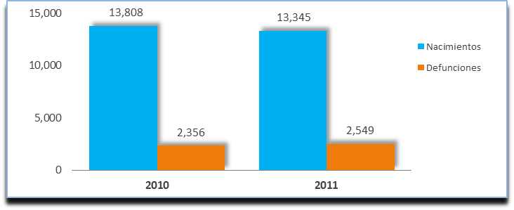
Fuente: Secretaría de la Consejería Jurídica, Dirección Estatal del Registro Civil.

Matrimonios y Divorcios en Baja California Sur, 2010-2011

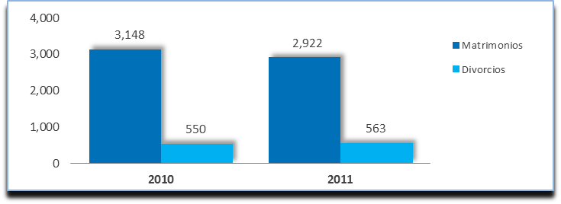
Fuente: Secretaría de la Consejería Jurídica, Dirección Estatal del Registro Civil.

Población. 5

Hogares y tipo de jefatura en B.C.Sur, 1990- 2010

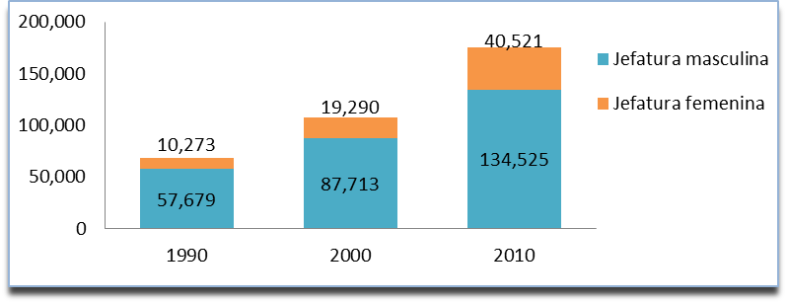
Fuente: Censos de Población y Vivienda 1990, 2000 y 2010.INEGI.

Hogares y su población en B.C.Sur, 2010

Municipio | Total hogares | Población en hogares | %  Hogares
Comondú | 19,012 | 69,466 | 10.9
Mulegé | 16,492 | 58,216 | 9.4
La Paz | 70,009 | 245,514 | 40.0
Los Cabos | 64,903 | 232,502 | 37.1
Loreto | 4,630 | 16,277 | 2.6
B. C. Sur | 175,046 | 621,975 | 100.0
Fuente: INEGI, Censo de Población y Vivienda 2010, Tabulados básicos.

6 Familia y Sociedad.

Hogares por tipo en B.C.Sur, 2010

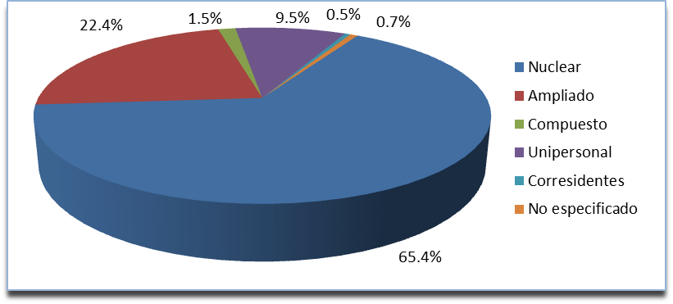
Fuente: INEGI, Censo de Población y Vivienda 2010, Tabulados básicos.

Distribución de la población por rangos de edad y grupos de atención en el estado de B.C.Sur, 2010

Rangos de edad | Grupos de atención | Población en hogares | %
0 -14 años | Población infantil | 178,472 | 28.0
15 - 29 años | Población jóven | 173,928 | 27.3
30 - 64 años | Población adulta | 248,070 | 38.9
65 y más años | Adultos mayores | 27,219 | 4.3
N. E. | No especificada | 9,337 | 1.5
B.C.S. |  | 637,026 | 100.0
Fuente: Censo de Población y Vivienda 2010. INEGI.

Familia y Sociedad. 7

Distribución de la población por rangos de edad y grupos de atención en el estado de B.C.Sur, 2010

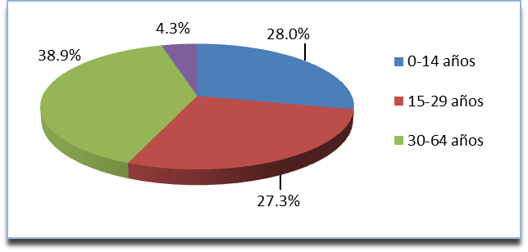
Fuente: Censo de Población y Vivienda 2010. INEGI.

Despensas entregadas y personas atendidas en los Programas Alimentación y Desarrollo Comunitario del DIF, en B.C.Sur, 2010 – 2011
Municipio | Programas de Alimentación y Desarrollo Comunitario
Municipio | A Sujetos Vulnerables (despensas) | Programa de Desarrollo Familiar y  Comunitario (pláticas)
Municipio | 2010 2011 | 2010 2011

Comondú | 26,784 | 22,300 | 286 | 420
Mulegé | 15,924 | 13,250 | 0 | 0
La Paz | 62,664 | 32,065 | 936 | 1,300
Los Cabos | 34,884 | 29,040 | 0 | 0
Loreto | 6,468 | 6,456 | 266 | 300
B.C.Sur | 146,724 | 103,111 | 1,488 | 2,020

8 Familia y Sociedad.
Fuente: Sistema para el Desarrollo Integral de la Familia; Subdirección Operativa. Observaciones: La dependencia revisó y depuró la información de 2010.

Raciones alimenticias entregadas a menores mediante los programas Atención a Menores de 5 años en Riesgo y Desayunos Escolares del DIF, en B.C.Sur, 2010 – 2011

res
Municipio | Atención a Menores de  5 años en riesgo (Raciones)
 |  | 2010 | 2011 | 2010 | 2011
Comondú |  | 39,600 | 39,600 | 878,724 8 | 78,724
Mulegé |  | 39,600 | 39,600 | 854,568 8 | 54,568
La Paz |  | 108,900 | 108,900 | 1,755,864 1,7 | 55,864
Los Cabos |  | 29,700 | 29,700 | 1,136,916 1,1 | 36,916
Loreto |  | 19,800 | 19,800 | 378,576 3 | 78,576
B.C.Sur |  | 237,600 | 237,600 | 5,004,648 5,0 | 04,648

Fuente: Sistema para el Desarrollo Integral de la Familia; Subdirección Operativa. Observaciones:La dependencia revisó y depuró la información de 2010.

Programa de prevención, Atención, Desaliento y Erradicación del Trabajo Infantil Urbano Marginal (PROPADETIUM) atendido por el DIF en B.C.Sur 2010-2011
Municipio
Menores atendidos
Comunidades
atendidas
Sesiones impartidas
Becas académicas

 | 2010 | 2011 | 2010 | 2011 | 2010 | 2011 | 2010 | 2011
Comondú | 148 | 40 | 3 | 3 | 44 | 44 | 40 | 40
Mulegé | 0 | 0 | 0 | 0 | 41 | 41 | 0 | 0
La Paz | 96 | 111 | 4 | 3 | 38 | 38 | 51 | 51
Los Cabos | 379 | 118 | 5 | 5 | 54 | 54 | 74 | 74
Loreto | 109 | 42 | 3 | 3 | 40 | 40 | 21 | 21
B.C.Sur | 732 | 311 | 15 | 14 | 217 | 217 | 186 | 186
Fuente: Sistema para el Desarrollo Integral de la Familia Observaciones:
La dependencia revisó y depuró la información de 2010.

Familia y Sociedad. 9

Programa para la prevención y Atención Integral del Embarazo para Adolescentes (PAIDEA) atendido por el DIF en B.C.Sur 2010-2011
Municipio | Población atendi |  |  |  |  |  | da
Municipio | Madres adolescentes atendidas |  | Adolescentes en prevenció |  |  |  |  |  |  | n
Municipio |  |  |  | Mujeres |  |  | Hombr | es |  | Tota | l
2010 |  | 2011 |  | 2010 | 2011 |  | 2010 | 2011 |  | 2010 | 2011

Comondú | 14 | 21 | 29 | 35 | 26 | 73 | 55 | 108
Mulegé | 29 | 0 | 0 | 0 | 0 | 0 | 0 | 0
La Paz | 114 | 29 | 0 | 253 | 0 | 210 | 0 | 463
Los Cabos | 248 | 44 | 428 | 339 | 425 | 343 | 853 | 682
Loreto | 45 | 30 | 0 | 40 | 0 | 40 | 0 | 80
B.C.Sur | 450 | 124 | 457 | 667 | 451 | 666 | 908 | 1,333
Fuente: Sistema para el Desarrollo Integral de la Familia
Observaciones: La dependencia revisó y depuró la información de 2010.

Población con discapacidad en B. C. SUR, 2010

Municipio/Localidad | Población total | Total de población con al menos una limitación | %
Comondú | 70,816 | 3,296 | 4.7
Mulegé | 59,114 | 2,637 | 4.5
La Paz | 251,871 | 10,145 | 4.0
Los Cabos | 238,487 | 7,342 | 3.1
Loreto | 16,738 | 568 | 3.4
Baja California Sur | 637,026 | 23,988 | 3.8

Fuente: INEGI, Censo de Población y Vivienda 2010, Tabulados básicos.

10 Familia y Sociedad.

Porcentaje de población con alguna discapacidad en B.C.Sur, 2010

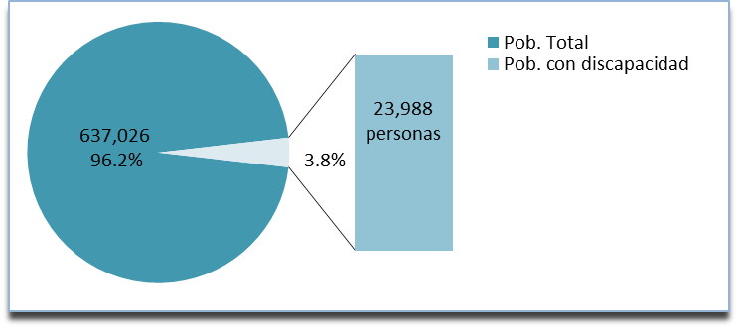
Fuente: INEGI, Censo de Población y Vivienda 2010, Tabulados básicos.

Actividades de rehabilitación y terapia en beneficio de la población con discapacidad brindados por el CREE por municipio en B.C.Sur, 2010 – 2011
iezas de órtesis y
Municipio | Consultas1/ |  |  | ciones Valoraciones |  |  | n Piezas de órtesis y P  prótesis fabricadas p
 | 2010 | 2011 3/ | 2010 2011 3/ 2010 |  | 2011 3/ 2010 2011 3/ |  | 2010 2011 3/ 2010 |  |  |  | 2011 3/ |  |  |  |  |  | 2010 |  | 2011 3/ | 2010 | 2011 3/
Comondú | n.d. | n.d. | 14,336 | n.d. 0 | 0 | 0 0 | 0 | 0 0 |  |  | 0 |  |  |  |  |  | 0 |  | 0 | 0 | 0
Mulegé | 248 | n.d. | 12,112 | n.d. 0 | 0 | 0 0 | 0 | 0 0 |  |  | 0 |  |  |  |  |  | 0 |  | 0 | 0 | 0
La Paz | 17,850 | n.d. | 39,480 | n.d. 3,143 | 3,059 2 | ,055 2,209 | 1,158 | 41 579 |  |  | 330 |  |  |  |  |  | 1 |  | 7 | 2,743 | 4,936
Los Cabos | 1,249 | n.d. | 19,101 | n.d. 0 | 0 | 0 0 | 0 | 0 0 |  |  | 0 |  |  |  |  |  | 0 |  | 0 | 0 | 0
Loreto | n.d. | n.d. | 1,210 | n.d. 0 | 0 | 0 0 | 0 | 0 0 |  |  | 0 |  |  |  |  |  | 0 |  | 0 | 0 | 0
B.C.Sur | 19,347 | 16 ,392 | 86,239 80,897 3,143 |  | 3,059 2,055 2,209 |  | 1,158 | 41 579 |  |  | 330 |  |  |  |  |  | 1 |  | 7 | 2,743 | 4,936

rótesis reparadas Pláticas

Fuente: Sistema para el Desarrollo Integral de la Familia, Centro de Rehabilitación y Educación Especial (CREE). 1/ Incluye consultas médica, paramédicas y a través de la unidad móvil de rehabilitación.
2/ Incluye terapia física, ocupacional y de lenguaje. 3/ Cifras preliminares.
Observaciones: n.d. no disponible

Familia y Sociedad. 11

Indicadores de pobreza en B.C.Sur, 2010
Pobreza
Pobreza extrema
Pobreza moderada
Ordenamiento según pobreza 1/

Municipio % Personas Carencias % Personas Carencias % Personas Carencias |  |  |  |  |  |  |  |  |  | % | Moderada  Personas Carencias |  | % | Extrema  Personas Carencias
Comondú | 48.1 | 36,633 | 2.1 | 6.5 | 4,984 | 3.7 | 41.5 | 31,648 | 1.8 | 2 | 3 | 5 | 2 | 3 | 5
Mulegé | 41.9 | 21,659 | 2.1 | 5.6 | 2,877 | 3.8 | 36.4 | 18,782 | 1.9 | 3 | 4 | 4 | 4 | 4 | 2
La Paz | 24.7 | 69,922 | 2.1 | 2.8 | 7,900 | 3.8 | 21.9 | 62,022 | 1.9 | 5 | 1 | 3 | 5 | 2 | 3
Los Cabos | 28.5 | 61,535 | 2.5 | 5.6 | 12,152 | 3.8 | 22.9 | 49,383 | 2.2 | 4 | 2 | 1 | 3 | 1 | 4
Loreto | 53.8 | 9,653 | 2.3 | 10.2 | 1,828 | 4.1 | 43.6 | 7,826 | 1.9 | 1 | 5 | 2 | 1 | 5 | 1
B.C.Sur | 30.9 | 199,402 | 2.3 | 4.6 | 29,741 | 3.6 | 26.3 | 169,661 | 2.1
Fuente: Estimaciones de CONEVAL. Con base en el MCS- ENIGH 2010 y la muestra del Censo de Población y Vivienda 2010.
1/Tradicionalmente se ha definido la pobreza como privación material, medida mediante el ingreso o el consumo del individuo o la familia. En este caso se habla de pobreza extrema o pobreza absoluta como la falta de ingreso necesario para satisfacer las necesidades de alimentación básicas.
Observaciones: El ordenamiento de los municipios corresponde a su lugar en el contexto estatal. El ordenamiento se hizo de mayor a menor.

Porcentaje de población en situación de pobreza por municipio en B.C.Sur, 2010

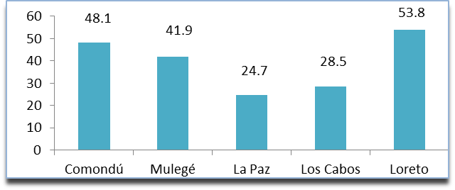
Fuente: Estimaciones de CONEVAL. Con base en el MCS- ENIGH 2010 y la muestra del Censo de Población y Vivienda 2010.

12 Atención de la Marginación y la Pobreza.

Población en situación de pobreza por municipio en B.C.Sur, 2010 (%)

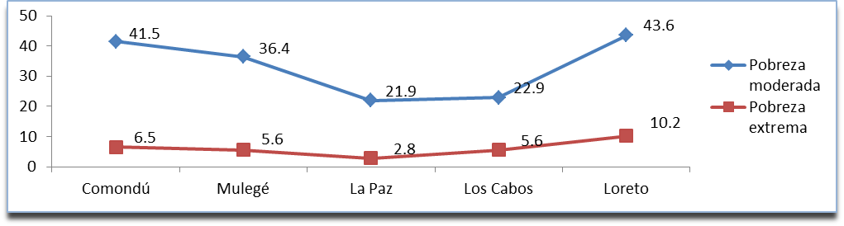
Fuente: Estimaciones de CONEVAL. Con base en el MCS- ENIGH 2010 y la muestra del Censo de Población y Vivienda 2010.

Porcentaje de los indicadores de pobreza 1/ y vulnerabilidad en B.C.Sur, 2010

Municipio | Pobreza | Vulnerables por carencia social | Vulnerables por ingreso | No pobres y no vulnerables | Total
 | % | % | % | % | %
Comondú | 48.1 | 29.8 | 5.9 | 16.3 | 100.0
Mulegé | 41.9 | 29.6 | 8.4 | 20.1 | 100.0
La Paz | 24.7 | 30.8 | 4.6 | 39.9 | 100.0
Los Cabos | 28.5 | 40.3 | 2.6 | 28.6 | 100.0
Loreto | 53.8 | 23.9 | 7.2 | 15.1 | 100.0
B.C.Sur | 30.9 | 33.5 | 4.5 | 31.1 | 100.0
Fuente: Estimaciones de CONEVAL. Con base en el MCS- ENIGH 2010 y la muestra del Censo de Población y Vivienda 2010.
1/ Las estimaciones municipales de pobreza 2010, han sido ajustadas a la información reportada a nivel estatal en julio de 2011. Pueden variar ligeramente debido a valores faltantes en el MCS- ENIGH 2010.

Atención de la Marginación y la Pobreza. 13

Indicadores de vulnerabilidad y pobreza en B.C.Sur, 2010

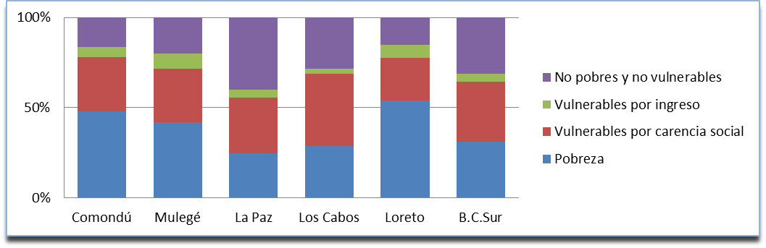
Fuente: Estimaciones de CONEVAL. Con base en el MCS- ENIGH 2010 y la muestra del Censo de Población y Vivienda 2010.

Porcentaje de la población con rezago en carencia social 1/ en B.C.Sur, 2010

Rezago Municipio Población 1/ educativo
Acceso a los
servicios de salud
Carencia por:
Acceso a la Calidad y espacios
seguridad social
de la vivienda
Acceso a los
servicios básicos en la vivienda
Acceso a la
alimentación

Comondú 76,218 22.2 17.1 55.9 12.7 17.4 28.1

Mulegé 51,669 23.0 14.5 51.0 13.9 16.9 28.7

La Paz 283,378 13.1 21.5 40.4 6.9 5.3 23.7

Los Cabos 215,657 18.3 28.4 47.2 18.1 9.0 27.1

Loreto 17,938 21.3 18.8 59.7 20.8 19.3 28.0
B.C.Sur
644,860
Fuente: Estimaciones de CONEVAL. Con base en el MCS- ENIGH 2010 y la muestra del Censo de Población y Vivienda 2010. 1/ Aquella población que presenta una o más carencias sociales, pero cuyo ingreso es superior a la línea de bienestar.
Observaciones: Las estimaciones municipales de pobreza 2010 han sido ajustadas a la información reportada a nivel estatal en julio de 2011. Pueden variar ligeramente debido a los valores faltantes en el MCS- ENIGH 2010.

14 Atención de la Marginación y la Pobreza.

Porcentaje de población con carencia social, 2010

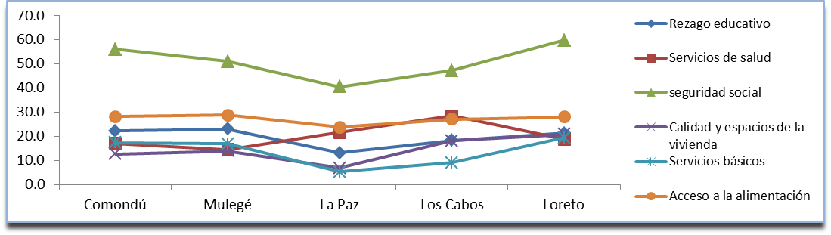
Fuente: Estimaciones de CONEVAL. Con base en el MCS- ENIGH 2010 y la muestra del Censo de Población y Vivienda 2010.

Población con un ingreso inferior a la línea de bienestar y de bienestar mínimo por municipio en B.C.Sur, 2010

erior a la línea nimo
Municipio | Población con ingreso inferior a la línea de bienestar
 | % | Personas | No. promedio  de carencias | % Personas |  |  | No. promedio  de carencias
Comondú | 53.9 | 41,094 | 1.8 | 18.8 14,339 |  |  | 2.3
Mulegé | 50.3 | 25,975 | 1.8 | 16.6 8,579 |  |  | 2.1
La Paz | 29.3 | 83,092 | 1.8 | 8.3 23,517 |  |  | 2.2
Los Cabos | 31.1 | 67,138 | 2.3 | 9.8 21,215 |  |  | 2.8
Loreto | 61.0 | 10,949 | 2.0 | 24.4 4,378 |  |  | 2.5
B.C.Sur | 35.4 | 228,248 | 2.0 | 11.2 72,028 |  |  | 2.3

Fuente: Estimaciones de CONEVAL. Con base en el MCS- ENIGH 2010 y la muestra del Censo de Población y Vivienda 2010. Observaciones:
La medición de pobreza utiliza dos líneas de ingreso: la línea de bienestar mínimo, que equivale al valor de la canasta alimentaria por persona y la línea de bienestar, que equivale al valor total de la canasta alimentaria y de la canasta no alimentaria por persona.

Atención de la Marginación y la Pobreza. 15

Porcentaje de población con ingreso inferior a la línea de bienestar mínimo, 2010

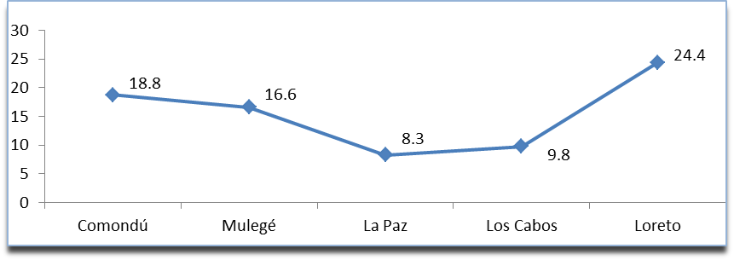
Fuente: Estimaciones de CONEVAL. Con base en el MCS- ENIGH 2010 y la muestra del Censo de Población y Vivienda 2010.

Indicadores de rezago social en Baja California Sur (porcentaje) 2010

Municipio | Población total | Población de 15 años o más analfabeta | Población de 6 años o más que no asiste a la escuela | Población de 15 años y más con educación básica incompleta | Población sin derecho habiencia a servicios de salud | Viviendas con piso de tierra | Viviendas que no disponen de excusado o sanitario | Viviendas que no disponen de agua entubada de la red pública | Viviendas que no disponen de drenaje | Viviendas que no disponen de energía eléctrica | Viviendas que no disponen de lavadora | Viviendas que no disponen de refrigerador
Comondú | 70,816 | 5.38 | 3.83 | 43.58 | 18.19 | 5.37 | 3.00 | 9.85 | 14.76 | 2.48 | 30.33 | 11.35
Mulegé | 59,114 | 5.82 | 6.42 | 47.53 | 16.94 | 2.86 | 6.48 | 9.70 | 15.50 | 4.01 | 35.31 | 21.94
La Paz | 251,871 | 2.33 | 2.82 | 28.23 | 21.57 | 2.82 | 1.27 | 6.44 | 3.14 | 2.04 | 25.82 | 6.69
Los Cabos | 238,487 | 2.86 | 3.63 | 34.57 | 26.86 | 9.51 | 2.58 | 18.59 | 2.90 | 3.67 | 38.12 | 14.00
Loreto | 16,738 | 3.30 | 3.86 | 39.94 | 23.17 | 8.62 | 6.35 | 11.88 | 7.84 | 10.00 | 33.05 | 20.89
B.C.Sur | 637,026 | 3.21 | 3.64 | 34.32 | 22.79 | 5.74 | 2.57 | 11.77 | 5.60 | 3.09 | 31.96 | 11.72
Fuente: CONEVAL 2010

16 Atención de la Marginación y la Pobreza.

Índice y grado de rezago social en B.C.Sur, 2010

Municipio | Indice de rezago social | Grado de rezago social | Lugar que ocupa en el contexto nacional
Comondú | -1.03934 | Muy bajo | 2,094
Mulegé | -0.79084 | Muy bajo | 1,838
La Paz | -1.46272 | Muy bajo | 2,376
Los Cabos | -1.02903 | Muy bajo | 2,083
Loreto | -0.83279 | Muy bajo | 1,882
B.C.Sur | -0.47380 | Bajo | 21
Fuente: CONEVAL 2010

Indicadores de marginación1/ en B.C.Sur, 2010

Municipio | % población en localidades con menos de 5 000 habitantes | % población ocupada con ingresos de hasta 2 salarios mínimos | Índice de marginación | Grado de marginación | Índice de marginación escala  0 a 100 | Lugar que ocupa en el contexto estatal | Lugar que ocupa en el contexto nacional
Comondú | 22.03 | 36.92 | -1.19987 | Bajo | 14.114 | 2 | 2,168
Mulegé | 46.34 | 33.85 | -1.08682 | Bajo | 15.392 | 1 | 2,091
La Paz | 12.52 | 23.91 | -1.74482 | Muy bajo | 7.957 | 5 | 2,403
Los Cabos | 9.62 | 17.13 | -1.46024 | Muy bajo | 11.172 | 4 | 2,305
Loreto | 12.03 | 23.40 | -1.26632 | Muy bajo | 13.364 | 3 | 2,206
B.C.Sur | 15.62 | 23.30 | -1.03934 | Bajo | 20.14 |  | 23
Fuente: CONAPO 2010.
1/ se denomina marginación o exclusión a una situación social de desventaja económica, profesional, política o de estatus social, producida por la dificultad que una persona o grupo tiene para integrarse a algunos de los sistemas de funcionamiento social (integración social).

Atención de la Marginación y la Pobreza. 17

Porcentaje de población ocupada con ingresos de hasta 2 salarios mínimos, 2010

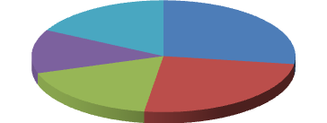
Loreto
17%
Comondú
27%
La Paz
18%
Mulegé
25%
Fuente: CONAPO 2010.

18 Atención de la Marginación y la Pobreza.

Actividades realizadas por el Subcomité Especial de la Mujer dentro de la “Jornada Estatal de la No Violencia Contra la Mujer”
por municipio en B.C.Sur, 2010-2011
Municipio | Actividades
Municipio | Pláticas en secundarias y preparatorias | Pláticas en colonias | Cursos- talleres | Festivales artísticos y culturales | Cine-Debate | Total
Municipio | 2010 2011 | 2010 2011 | 2010 2011 | 2010 2011 | 2010 2011 | 2010 2011

Comondú | 50 | 1 | 4 | 0 | 8 | 32 | 20 | 11 | 9 | 2 | 102 | 46
Mulegé | 32 | 0 | 1 | 0 | 2 | 23 | 12 | 5 | 2 | 1 | 56 | 29
La Paz | 220 | 40 | 8 | 6 | 30 | 46 | 34 | 54 | 18 | 2 | 373 | 148
Los Cabos | 137 | 1 | 2 | 0 | 25 | 2 | 30 | 6 | 10 | 1 | 284 | 10
Loreto | 115 | 0 | 1 | 0 | 15 | 0 | 23 | 0 | 9 | 0 | 234 | 0
B.C.Sur | 554 | 42 | 16 | 6 | 80 | 103 | 119 | 76 | 48 | 6 | 1,049 | 233
Fuente: Instituto Sudcaliforniano de la Mujer, Unidad de Planeación, Programación y Diagnóstico.

Actividades realizadas por el Subcomité Especial de la Mujer dentro de la “Jornada Estatal por el Día Internacional de la Mujer” por municipio en B.C.Sur, 2010-2011
Actividades

Pláticas en  Municipio secundarias y  preparatorias 2010 2011 |  |  | Pláticas en colonias  2010 2011 |  | Cursos- talleres  2010 2011 |  | Festivales  artísticos y culturales  2010 2011 |  | Cine-Debate 2010 2011 |  | Total  2010 2011
Comondú | 18 | 8 | 14 | 5 | 4 | 10 | 7 | 5 | 2 | 4 | 45 | 32
Mulegé | 20 | 5 | 9 | 3 | 6 | 7 | 3 | 2 | 1 | 2 | 39 | 19
La Paz | 104 | 101 | 18 | 10 | 15 | 29 | 8 | 15 | 4 | 8 | 149 | 163
Los Cabos | 62 | 6 | 15 | 11 | 13 | 18 | 4 | 14 | 5 | 6 | 99 | 55
Loreto | 40 | 3 | 20 | 6 | 2 | 5 | 5 | 2 | 3 | 1 | 70 | 17
B.C.Sur | 244 | 123 | 76 | 35 | 40 | 69 | 27 | 38 | 15 | 21 | 402 | 286

Fuente: Instituto Sudcaliforniano de la Mujer, Unidad de Planeación, Programación y Diagnóstico.

Equidad de Género. 19

Capacitación a servidores de la administración pública estatal en perspectiva de género realizadas por el Instituto Sudcaliforniano de la Mujer en B. C. Sur, 2011
Adolescentes atendidos por el Instituto Sudcaliforniano de la Mujer mediante el Programa de Adolescentes por una Sexualidad Responsable, en B. C. Sur, 2011

Actividad | Person Hombres | as capacitadas Mujeres Total |  | Actividad | Perso Hombres | nas atendidas Mujeres Total
Diplomados | 34 | 66 | 100 | Pláticas | 802 | 833 | 1,635
Seminario | 0 | 0 | 0 Talleres 55 48 103
Talleres | 1,845 | 2,152 | 3,997 Fuente: Instituto Sudcaliforniano de la Mujer. Unidad de Planeación,

Foros 93 240 333
Fuente: Instituto Sudcaliforniano de la Mujer. Unidad de Planeación, Programación y Diagnóstico.
Programación y Diagnóstico.

Mujeres atendidas por el Instituto Sudcaliforniano de la Mujer a través de los “Módulos de atención a mujeres victimas de violencia” en B. C. Sur, 2011
Estado
Trabajo Social
Tipo de atención Mujeres
Atención psicológica | 1,103
Asesoría jurídica | 1,010
Asesoría Trabajo social | 933
Otros | 74

Personas atendidas en Trabajo Social por la Subprocuraduría de Atención a la Mujer y al Menor (SAMM)
en el Estado de B.C.Sur, 2010-2011

Fuente: Instituto Sudcaliforniano de la Mujer. Unidad de Planeación, Programación y Diagnóstico.
 | 2010 | 2011
B.C.Sur | 700 | 972

Fuente: Procuraduría General de Justicia del Estado de B.C.Sur (PGJE), Subprocuraduría de Atención a la Mujer y al Menor (SAMM).
Observaciones: Los datos registrados corresponden únicamente al municipio de La Paz.
Total 3,120

20 Equidad de Género.

Personas atendidas en las áreas de Psicología y Prevención por la SAMM en el Estado de B.C.Sur, 2010-2011
Acciones realizadas en el área de trabajo social de la SAMM en el Estado de B.C.S, 2010-2011

Estado
Áreas
Psicología Prevención1/
2010 2011 2010 2011

B.C.Sur 518 630 7,106 5,855
Fuente: Procuraduría General de Justicia del Estado de B.C.Sur (PGJE), Subprocuraduría de Atención a la Mujer y al Menor (SAMM).
1/ El funcionamiento de la prevención se realiza mediante el programa POPI (Programa de Orientación Preventivo Infantil).
Observaciones: Los datos registrados corresponden únicamente al municipio de La Paz.

2010 2011

Canalizaciones Externas 102 941

Personas Citadas 118 903

Visitas Domiciliarias 36 82

Estudios Socioeconómicos 150 115
Fuente: Procuraduría General de Justicia del Estado de B.C.Sur (PGJE), Subprocuraduría de Atención a la Mujer y al Menor (SAMM).
Observaciones: Los datos registrados corresponden únicamente al municipio de La Paz.

Acciones realizadas en el área de psicología de la SAMM en el Estado de B.C.S, 2010-2011

 | 2010 | 2011
Diligencias ante el ministerio público | 178 | 545
Diligencias ante juzgados penales | 5 | 20
Canalizaciones a otras instituciones1/ | 1 | 3
Dictámenes entregados al ministerio público | 178 | 202
Dictámenes entregados a los juzgados penales | 5 | 9
Fuente: Procuraduría General de Justicia del Estado de B.C.Sur (PGJE), Subprocuraduría de Atención a la Mujer y al Menor (SAMM).
1/ Incluye canalizaciones psiquiátricas.
Observaciones : Se incluye información de 3 tipos de diligencias, Aceptación, Ratificación y Declaración. Los datos registrados corresponden únicamente al municipio de La Paz.

Equidad de Género. 21

Total de denuncias registradas ante la Agencia del Ministerio Público en la SAMM en B. C. Sur, 2011

Agencia | Denuncias
Ciudad Constitución | 136
Santa Rosalía | 79
La Paz | 1,446
San José del Cabo | 355
Cabo San Lucas | 598
Loreto | 37
Fuente: Procuraduría General de Justicia del Estado de B.C.Sur (PGJE), Subprocuraduría de Atención a la Mujer y al Menor (SAMM).
Observaciones
En La Paz se incluye información de la Agencia del Ministerio Público No.5 y Agencia del Ministerio Público No.6.

Denuncias registradas ante la Agencia del Ministerio Público de la SAMM por tipo de delito en B. C. Sur, 2011

Delito | Denuncias
Violencia Familiar | 115
I.O.A.F1/ | 636
El que resulte2/ | 130
Otros | 565
Total | 1,446
Fuente: Procuraduría General de Justicia del Estado de B.C.Sur (PGJE), Subprocuraduría de Atención a la Mujer y al Menor (SAMM).
1/ Incumplimiento de las obligaciones de asistencia familiar.
2/ Se refiere a hechos denunciados que aun se encuentran en investigación por lo cual no es posible determinar el delito al que corresponden.
Observaciones
Los datos registrados corresponden únicamente al municipio de La Paz.

22 Equidad de Género.

Becas, proyectos emprendedores y apoyos económicos atendidos por el Instituto Sudcaliforniano de la Juventud, en B.C.Sur, 2010-2011
Actividades y beneficiados por los programas del Instituto Sudcaliforniano de la Juventud
en B.C.Sur, 2010-2011
Proyectos
Municipio
Becas
emprendedores
2010 20111/ 2010 20111/
Apoyos
económicos 2010 20111/
Actividades Beneficiados

Municipio
2010 20111/ 2010 20111/

Fuente: Instituto Sudcaliforniano de la Juventud (ISJ). 1/ Cifras preliminares.

La Paz 45 1 0 50
Cobertura estatal 11 8 35,000 1,376
Cobertura estatal
B.C.Sur
45
45
100
100
20
20
20
20
0
0
500
500
B.C.Sur 56 9 35,000 1,426
Fuente: Instituto Sudcaliforniano de la Juventud (ISJ). 1/ Cifras preliminares.

Beneficiarios de los servicios para la prevención
y control de la fármaco dependencia brindados por el Centro de Integración Juvenil La Paz, 2010-2011

Año | Servicios
Información Tratamiento
2010 39 | ,998 | 4,061
20111/ 50 | ,297 | 532
Fuente: Dependencias Auxiliares del Gobierno del Estado, Centro de Integración Juvenil, A.C.
1/Cifras preliminares.

Juventud. 23

Créditos otorgados para construcción y adquisición de viviendas por dependencia en B.C.Sur, 2010-2011

Dependencia | 2010 | 20111/
INFONAVIT 2/ | 3,393 | 4,122
FOVISSSTE 3/ | 1,930 | 1,819
INVI 4/ | 1,200 | 723
B.C.Sur | 6,523 | 6,664
Fuente: INFONAVIT, FOVISSSTE, INVI
1/ Cifras preliminares.
2/ Se consideran créditos por mercado abierto en líneas II, III, IV, V. 3/ Se consideran créditos para construcción y adquisición.
4/ Se considera vivienda terminada.

Créditos otorgados para la construcción y adquisición de viviendas por dependencia en B.C.Sur, 2010-2011

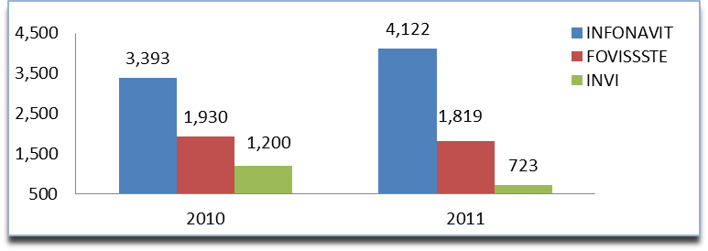
Fuente: INFONAVIT, FOVISSSTE, INVI

24 Vivienda.

Créditos otorgados para la construcción y adquisición de vivienda en B.C.Sur, 2010-2011

Municipio | 2010 | 20111/
Comondú | 996 | 287
Mulegé | 384 | 204
La Paz | 1,484 | 2,089
Los Cabos | 1,715 | 2,144
Loreto | 14 | 121
B.C.Sur | 4,593 | 4,845
Fuente: INVI, INFONAVIT.
1/ Cifras preliminares. Observaciones:
No se consideran créditos otorgados por FOVISSSTE, No se presentaron en forma desagregada por municipio.

Créditos otorgados para la construcción y adquisición de viviendas en B.C.Sur, 2010-2011

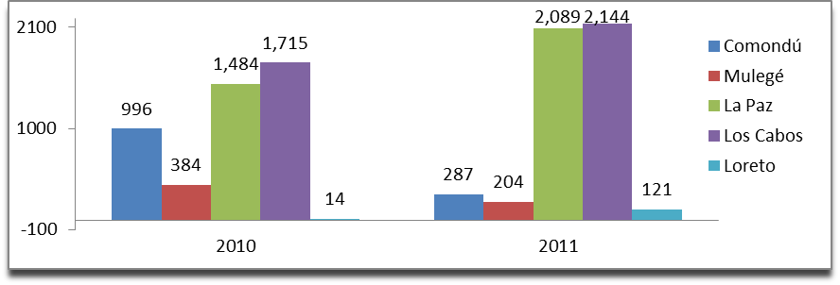

Fuente: INVI, INFONAVIT.
Observaciones:
No se consideran los créditos otorgados por el FOVISSSTE.

Vivienda. 25

Créditos otorgados por el INFONAVIT en B.C.Sur, 2010-2011

Municipio | 2010 | 20111/
Comondú | 178 | 175
Mulegé | 96 | 108
La Paz | 1,470 | 1,674
Los Cabos | 1,640 | 2,144
Loreto | 9 | 21
B.C.Sur | 3,393 | 4,122
Fuente: Instituto del Fondo Nacional de Vivienda para los Trabajadores (INFONAVIT), Área de Proyectos y Control de Obras.
1/ Cifras preliminares.

Créditos otorgados para vivienda1/ por el INVI en B.C.Sur, 2010-2011

Municipio | 2010 | 20112/
Comondú | 818 | 112
Mulegé | 288 | 96
La Paz | 14 | 415
Los Cabos | 75 | 0
Loreto | 5 | 100
B.C.Sur | 1,200 | 723
Fuente: Secretaría de Planeación Urbana Infraestructura y Ecología (SEPUIE), Instituto de Vivienda de B.C.Sur (INVI), Departamento de Promoción Social.
1/ Se considera vivienda terminada (construcción de vivienda).

26 Vivienda.

Acciones de ampliación, mejoramiento y rehabilitación de viviendas realizados por el INVI en B.C.Sur, 2010-2011
Municipio | Ampliación1/ | Mejoramiento2/ |  | Rehabilitación3/
Municipio | 2011 | 2010 | 2011 | 2010 | 2011

Acciones de construcción de piso firme en viviendas en B.C.Sur, 2011

Comondú | 8 | 0 | 8 | 388 | 294
Mulegé | 2 | 0 | 3 | 182 | 36
La Paz | 15 | 13 | 12 | 258 | 0
Los Cabos | 0 | 0 | 1 | 0 | 0
Loreto | 0 | 0 | 0 | 0 | 0
B.C.Sur | 25 | 13 | 24 | 828 | 330

Municipio | Acciones1/
Comondú | 0
Mulegé | 604
La Paz | 591
Los Cabos | 553
Loreto | 416

Fuente: Secretaría de Planeación Urbana Infraestructura y Ecología (SEPUIE), Instituto de Vivienda de B.C.Sur (INVI), Departamento de Promoción Social.
B.C.Sur 2,164
1/ Construcción de recamara adicional de 16 m2. En 2010, no se realizaron acciones.
2/ Consiste en entrega de paquetes de material.
3/ Entrega y aplicación de paquetes de materiales para la rehabilitación de daños menores, mínimos, parciales y pérdida total.
Fuente: Secretaría de Desarrollo Social (SEDESOL). 1/ Cifras preliminares.
Observaciones:
En 2010, no se realizaron acciones.

Créditos para la adquisición de vivienda solicitados, otorgados y rezagados por dependencia en B.C.Sur, 2011

Municipio |  | Créditos
 | Solicitados | Otorgados | Rezagados
INFONAVIT | 36,1091/ | 4,122 | 31,987
FOVISSSTE | 3,1581/ | 1,819 | 1,339
INVI | 4,717 | 723 | 3,994
B.C.Sur | 43,984 | 6,664 | 37,320
Fuente: INFONAVIT, FOVISSSTE, INVI
1/ Cifras consultadas en <http://www.infonavit.gob.mx>, http://www.fovissste.gob.mx>.

Vivienda. 27

Reparaciones del Programa de Electrificación Rural No Convencional por municipio en B.C.Sur, 2010-2011
 | Grupo electrógeno |  | Importe (pesos)
Municipio
Municipio | 2010 | 2011 | 2010 | 2011

Comondú | 1 | 0 | 19,274 | 0
Mulegé | 0 | 0 | 0 | 0

Fuente: Secretaría de Promoción y Desarrollo Económico, Subsecretaría de Desarrollo Social, Dirección de Energía y Telecomunicaciones
B.C.Sur | 1 | 0 | 19,274 | 0

Equipamiento1/ del Programa de Electrificación Rural No Convencional por municipio en B.C.Sur, 2010-2011
 | Equipamiento |  | Importe (pesos)
Municipio
Municipio | 2010 | 2011 | 2010 | 2011

Comondú | 53 | 16 | 870,591 | 280,000
Mulegé | 13 | 2 | 406,068 | 71,505
La Paz | 11 | 7 | 838,387 | 12,362
Los Cabos | 5 | 0 | 85,388 | 0
Loreto | 13 | 9 | 214,500 | 142,470
B.C.Sur | 157 | 34 | 2,414,934 | 506,337
Fuente: Secretaría de Promoción y Desarrollo Económico, Subsecretaría de Desarrollo Social, Dirección de Energía y Telecomunicaciones
1/ Se refiere a equipo de bombeo, refrigeradores y sistemas de iluminación básica por energía solar.

28 Energía para Mejorar las Condiciones de Vida.

Combustible del Programa de Electrificación Rural No Convencional por municipio en B.C.Sur, 2010-2011
 | Diesel (litros) |  | Diesel (pesos)
Municipio
Municipio | 2010 | 2011 | 2010 | 2011

Comondú | 109,200 | 109,200 | 906,124 | 1,015,828
Mulegé | 378,000 | 378,000 | 3,178,860 | 3,514,260

Fuente: Secretaría de Promoción y Desarrollo Económico, Subsecretaría de Desarrollo Social, Dirección de Energía y Telecomunicaciones
B.C.Sur | 487,200 | 487,200 | 4,084,984 | 4,530,088

Suministro de diesel a las comunidades de la Región Pacífico Norte, 2010-2011
Localidad | Litros |  | Importe1/
Localidad | 2010 | 2011 | 2010 | 2011

Cadejé | 14,400 | 14,400 | 0.12 | 0.13
El Dátil | 0 | 18,000 | 0 | 0.17
Isla Natividad | 360,000 | 360,000 | 3.03 | 3.35
Puerto Nuevo | 18,000 | 0 | 0.15 | 0
San Juanico | 60,000 | 60,000 | 0.49 | 0.56
Puerto Alcatraz | 14,400 | 14,400 | 0.12 | 0.13
Bahía Magdalena | 20,400 | 20,400 | 0.17 | 0.19
Total | 487,200 | 487,200 | 4.08 | 4.53
Fuente: Secretaría de Promoción y Desarrollo Económico, Subsecretaría de Desarrollo Social, Dirección de Energía y Telecomunicaciones.
1/ Millones de pesos.

Energía para Mejorar las Condiciones de Vida. 29

Usuarios del servicio de energía eléctrica1/ por municipio en B.C.Sur, 2010-2011
 | Industrial |  | Comercial |  | Agrícola |  | Residencial
Municipio
Municipio | 2010 | 2011 | 2010 | 2011 | 2010 | 2011 | 2010 | 2011

Comondú | 235 | 247 | 3,298 | 3,368 | 642 | 641 | 19,814 | 20,510
Mulegé | 69 | 231 | 2,624 | 2,761 | 158 | 157 | 15,835 | 16,508
La Paz | 1,040 | 1,104 | 10,375 | 10,647 | 245 | 239 | 81,766 | 84,625
Los Cabos | 1,310 | 1,398 | 10,490 | 10,614 | 72 | 73 | 75,858 | 78,540
Loreto | 81 | 85 | 901 | 855 | 8 | 11 | 5,697 | 5,775

… Continuación
B.C.Sur | 2,735 | 3,065 | 27,688 | 28245 | 1,125 | 1,121 | 198,970 | 205,958

 |  |  | Bombeo de agua potable y negras
 | Alumbrado público |  |  |  | Temporal |  | Total
Municipio
 | 2010 | 2011 | 2010 | 2011 | 2010 | 2011 | 2010 | 2011

Comondú | 167 | 168 | 43 | 43 | 1 | 2 | 24,200 | 24,979
Mulegé | 131 | 130 | 45 | 46 | 1 | 2 | 18,863 | 19,835
La Paz | 606 | 618 | 69 | 78 | 3 | 5 | 94,104 | 97,316
Los Cabos | 467 | 483 | 93 | 93 | 3 | 2 | 88,293 | 91,203
Loreto | 75 | 60 | 14 | 15 | 0 | 0 | 6,776 | 6,801

Fuente: Comisión Federal de Electricidad, División Baja California, Departamento de Estudios y Estadísticas, Departamento de Planeación.
B.C.Sur | 1,446 | 1,459 | 264 | 275 | 8 | 11 | 232,236 | 240,134

OBSERVACIONES: Cifras al 31 de diciembre.

30 Energía para Mejorar las Condiciones de Vida.

Volumen de ventas de energía eléctrica1/ por municipio en B.C.Sur, 2010-2011

Residencial
Municipio | Industrial |  |  | rícola
 | 2010 | 2011 | 2010 2011 2010 |  | 2011 2 | 010 |  | 2011
Comondú | 26,569 | 30,158 | 11,970 | 12,337 109,558 | 129,489 |  |  | 40,503 |  | 44,433
Mulegé | 31,045 | 30,560 | 13,745 | 14,362 12,087 | 13,854 |  |  | 36,374 |  | 39,531
La Paz | 294,048 | 318,100 | 63,552 | 66,344 18,269 | 22,077 2 |  |  | 38,713 |  | 266,099
Los Cabos | 455,604 | 477,891 | 80,158 | 81,727 2,811 2,916 2 |  |  |  | 34,580 |  | 253,905
Loreto | 9,944 | 13,039 | 6,418 | 5,877 1,065 1,072 |  |  |  | 22,316 |  | 23,810
B.C.Sur | 817,209 | 869,748 | 175,843 1 | 80,646 143,789 | 169,408 572,486 |  |  | 627,778

… Continuación
 |  |  | Bombeo de agua potable y negras
 | Alumbrado público |  |  |  | Temporal |  | Total
Municipio
 | 2010 | 2011 | 2010 | 2011 | 2010 | 2011 | 2010 | 2011

Comondú | 6,286 | 5,996 | 5,736 | 6,192 | 16 | 20 | 200,636 | 228,625
Mulegé | 4,227 | 4,159 | 5,032 | 5,043 | 3 | 4 | 102,513 | 107,512
La Paz | 14,812 | 16,106 | 15,670 | 21,546 | 25 | 27 | 645,089 | 710,299
Los Cabos | 11,925 | 12,531 | 28,489 | 46,485 | 42 | 14 | 813,609 | 875,467
Loreto | 1,771 | 1,345 | 4,547 | 4,517 | 0 | 0 | 46,060 | 49,661

Fuente: Comisión Federal de Electricidad, División Baja California, Departamento de Estudios y Estadísticas, Departamento de Planeación.
B.C.Sur | 39,020 | 40,138 | 59,474 | 83,782 | 86 | 65 | 1,807,907 | 1,971,564

Observaciones: Cifras al 31 de diciembre.

Energía para Mejorar las Condiciones de Vida. 31

Valor de ventas de energía eléctrica1/ por municipio en B.C.Sur, 2010-2011
Municipio | Industrial | Comercial | Agrícola | Residencial
Municipio | 2010 2011 | 2010 2011 | 2010 2011 | 2010 2011

Comondú | 50,543 | 62,540 | 46,754 | 34,748 | 46,754 | 57,353 | 40,792 | 47,487
Mulegé | 57,440 | 62,264 | 6,439 | 39,862 | 6,439 | 7,508 | 40,682 | 46,244
La Paz | 487,323 | 575,617 | 13,014 | 183,689 | 13,014 | 16,938 | 259,314 | 312,088
Los Cabos | 732,537 | 850,265 | 2,260 | 222,440 | 2,260 | 2,127 | 344,991 | 389,754
Loreto | 19,167 | 26,303 | 523 | 16,315 | 523 | 705 | 21,307 | 23,901

… Continuación
B.C.Sur | 1,347,008 | 1,576,989 | 68,990 | 497,054 | 68,990 | 84,631 | 707,086 | 819,475

 |  |  | Bombeo de agua potable y negras
 | Alumbrado público |  |  |  | Temporal |  | Total
Municipio
 | 2010 | 2011 | 2010 | 2011 | 2010 | 2011 | 2010 | 2011

Comondú | 13,229 | 13,690 | 8,319 | 9,545 | 77 | 96 | 191,159 | 225,458
Mulegé | 8,948 | 9,546 | 7,612 | 8,012 | 14 | 21 | 156,644 | 173,457
La Paz | 31,051 | 35,947 | 21,901 | 31,720 | 115 | 149 | 977,943 | 1,156,149
Los Cabos | 25,258 | 28,331 | 39,924 | 67,838 | 183 | 66 | 1,351,082 | 1,560,822
Loreto | 3,708 | 3,032 | 6,388 | 6,714 | 0 | 3 | 67,800 | 76,974

Fuente: Comisión Federal de Electricidad, División Baja California, Departamento de Estudios y Estadísticas, Departamento de Planeación. OBSERVACIONES: Cifras al 31 de diciembre.
B.C.Sur | 82,195 | 90,546 | 84,143 | 123,830 | 389 | 335 | 2,744,628 | 3,192,860

32 Energía para Mejorar las Condiciones de Vida.

Inversión Pública Federal Ejercida por Tipo de Obra de Electrificación y Municipio en B.C.Sur, 2010-2011 (miles de pesos)
 |  |  | Electrificación de colonias populares
 | Electrificación rural |  |  |  | Agrícola |  | Total
Municipio
 | 2010 | 2011 | 2010 | 2011 | 2010 | 2011 | 2010 | 2011

Comondú | 1,824 | 1,824 | 1,229 | 1,229 | 0 | n.d. | 3,053 | 3,053
Mulegé | 2,628 | 2,628 | 1,267 | 1,267 | 0 | n.d. | 3,895 | 3,895
La Paz | 882 | 882 | 1,671 | 1,671 | 0 | n.d. | 2,553 | 2,553
Los Cabos | 486 | 486 | 5,236 | 5,236 | 0 | n.d. | 5,722 | 5,722
Loreto | 13,536 | 13,536 | 12 | 12 | 113 | n.d. | 13,661 | 13,548

Fuente: Comisión Federal de Electricidad, División Baja California, Departamento de Estudios y Estadísticas, Departamento de Planeación. Observaciones:
B.C.Sur | 19,356 | 19,356 | 9,415 | 9,415 | 113 | n.d. | 28,884 | 28,771

La suma de los municipios puede no coincidir con el total estatal, debido al redondeo de las cifras.
n.d. no disponible.

Energía para Mejorar las Condiciones de Vida. 33

Capi t u lo 2 : Ca li da d de V i da .

Población abierta y usuaria en la SSA en B.C.Sur, 2010-2011
Municipio | Abierta |  | Usuaria1/
Municipio | 2010 | 2011 | 2010 | 2011

Comondú | 26,839 | 26,556 | 31,482 | 34,336
Mulegé | 24,316 | 24,774 | 17,188 | 19,312
La Paz | 70,401 | 71,249 | 53,699 | 63,825
Los Cabos | 73,630 | 77,677 | 56,869 | 67,524
Loreto | 4,269 | 4,248 | 5,443 | 6,986

Fuente: Secretaría de Salud en el Estado de B.C.Sur, Subdirección de Estadística.
B.C.Sur | 199,455 | 204,504 | 164,681 | 191,983

1/La dependencia revisó y actualizó las cifras de 2010.

Población adscrita y usuaria en el IMSS en B.C.Sur, 2010-2011
Municipio | Adscrita |  | Usuaria
Municipio | 2010 | 2011 | 2010 | 2011

Comondú | 28,519 | 29,582 | 26,479 | 27,483
Mulegé | 30,714 | 38,484 | 26,591 | 32,917
La Paz | 120,757 | 129,001 | 108,564 | 116,629
Los Cabos | 132,313 | 139,035 | 115,760 | 122,469
Loreto | 6,742 | 5,993 | 5,406 | 5,003
B.C.Sur | 319,045 | 342,095 | 282,800 | 304,501
Fuente: Instituto Mexicano del Seguro Social, Control Presupuestal y Estadística.

34 Salud.

Población amparada y registrada del ISSSTE en B.C.Sur, 2010-2011
Derechohabientes y asegurados del IMSS en el estado de B.C.Sur, 2010-2011

Municipio | Derechohabientes |  | Asegurados
Municipio | 2010 | 2011 | 2010 | 2011
B.C.Sur 339,449 328,281 126,627 136,245
Municipio | Ampa 2010 | rada  2011 | Regist 2010 | rada  2011
Comondú | 14,878 | 15,151 | 15,101 | 15,681
Mulegé | 13,122 | 13,207 | 11,949 | 12,268
La Paz | 79,806 | 83,223 | 68,475 | 71,626
Los Cabos | 26,100 | 26,825 | 19,140 | 20,088
Loreto | 6,161 | 6,187 | 5,078 | 5,097
B.C.Sur | 140,067 | 144,593 | 119,743 | 124,760

Fuente: Instituto de Seguridad y Servicios Sociales para los Trabajadores del Estado (ISSSTE), Subdelegación Médica. Observaciones:
n.d. no disponible.
Fuente: Instituto Mexicano del Seguro Social, Control Presupuestal y Estadística.
Observaciones:
A partir de 2010 la dependencia no desglosó la información por municipio.

Total de consultas1/ por institución de seguridad social en B.C.Sur, 2010- 2011

SSSTE
Municipio | SSA |  | I
 | 20102/ | 2011 | 2010 | 2011 2010 |  | 2011
Comondú | 80,126 | 79,575 | 88,202 | 93,038 55,2 | 73 | 58,223
Mulegé | 56,118 | 53,332 | 118,158 1 | 14,378 49,3 | 10 | 52,694
La Paz | 225,481 | 241,753 | 321,198 3 | 30,367 203,9 | 85 | 201,364
Los Cabos | 169,794 | 160,540 | 263,709 2 | 96,016 44,7 | 07 | 47,305
Loreto | 20,662 | 30,690 | 22,367 | 20,312 15,1 | 85 | 15,542
B.C.Sur | 552,181 | 565,890 | 813,634 85 | 4,111 368,4 | 60 | 375,128

Fuente: Secretaría de Salud en el Estado de B.C.Sur, Subdirección de Estadística; Instituto Mexicano del Seguro Social, Control Presupuestal y Estadística; Instituto de Seguridad y Servicios Sociales para los Trabajadores del Estado (ISSSTE), Subdelegación Médica.
1/ Es la suma de las consultas familiar y especializada, no incluye urgencias ni consulta dental. 2/ La dependencia revisó y actualizó las cifras.
Observaciones
n.d. no disponible.

Salud. 35

Total de consultas1/ por institución de seguridad social en B.C.Sur 2010- 2011

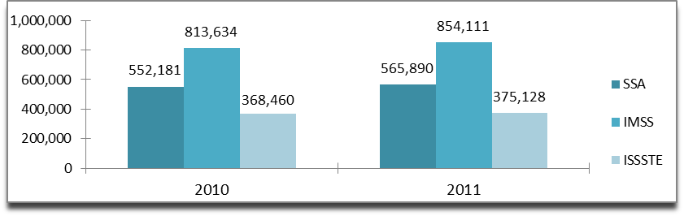
Fuente: Secretaría de Salud en el Estado de B.C.Sur, Subdirección de Estadística; Instituto Mexicano del Seguro Social, Control Presupuestal y Estadística; Instituto de Seguridad y Servicios Sociales para los Trabajadores del Estado (ISSSTE), Subdelegación Médica.
1/ Es la suma de las consultas familiar y especializada, no incluye urgencias ni consulta dental.

Consulta general y especializada registradas en la SSA en B.C.Sur, 2010-2011
Municipio | Consultas
Municipio | General | Especializada
Municipio | 20101/ 20112/ | 20101/ 20112/

Comondú | 73,707 | 71,914 | 6,419 | 7,661
Mulegé | 53,642 | 50,591 | 2,476 | 2,741
La Paz | 171,201 | 173,608 | 54,280 | 68,145
Los Cabos | 158,840 | 150,220 | 10,954 | 10,320
Loreto | 19,803 | 29,949 | 859 | 741
B.C.Sur | 477,193 | 476,282 | 74,988 | 89,608

36 Salud.
Fuente: Secretaría de Salud en el Estado de B.C.Sur, Subdirección de Estadística (SIS).
1/ La dependencia revisó y actualizó las cifras. 2/ Información preliminar.

Consultas familiar y especializada registradas en el IMSS en B.C.Sur, 2010-2011
Municipio | Consultas
Municipio | Familiar | Especializada
Municipio | 2010 2011 | 2010 2011

Comondú | 74,577 | 77,380 | 13,625 | 15,658
Mulegé | 107,593 | 102,430 | 10,565 | 11,948
La Paz | 252,432 | 260,984 | 68,766 | 69,383
Los Cabos | 214,219 | 243,844 | 49,490 | 52,172
Loreto | 22,367 | 20,312 | 0 | 0
B.C.Sur | 671,188 | 704,950 | 142,446 | 149,161
Fuente: Instituto Mexicano del Seguro Social, Control Presupuestal y Estadística.

Consulta general y especializada registradas en el ISSSTE en B.C.Sur, 2010-2011
Municipio | Consultas
Municipio | General |  | Especializada
Municipio | 2010 | 2011 | 2010 2011

Comondú | 45,992 | 47,235 | 9,281 | 10988
Mulegé | 45,438 | 49,252 | 3,872 | 3442
La Paz | 141,769 | 136,724 | 62,216 | 64640
Los Cabos | 39,244 | 40,670 | 5,463 | 6635
Loreto | 15,185 | 15,542 | 0 | 0
B.C.Sur | 287,628 | 289,423 | 80,832 | 85,705

Fuente: Instituto de Seguridad y Servicios Sociales para los Trabajadores del Estado (ISSSTE), Subdelegación Médica.
Observaciones
n.d. no disponible.

Salud. 37

Unidades médicas por institución y nivel de atención en B.C.Sur, 2011
Unidades médicas
Municipio Primer nivel Segundo nivel SSA IMSS ISSSTE SSA IMSS ISSSTE
 | SSA 1/ | Total  IMSS 2/ | ISSSTE

Comondú | 16 | 3 | 2 | 1 | 1 | 1 | 17 | 4 | 3
Mulegé | 12 | 7 | 2 | 1 | 2 | 1 | 13 | 9 | 3
La Paz | 32 | 1 | 3 | 2 | 2 | 1 | 34 | 3 | 4
Los Cabos | 21 | 2 | 2 | 2 | 2 | 0 | 23 | 4 | 2
Loreto | 2 | 1 | 1 | 1 | 0 | 0 | 3 | 1 | 1
B.C.Sur | 83 | 14 | 10 | 7 | 7 | 3 | 90 | 21 | 13
Fuente: Secretaría de Salud en el Estado de B.C.Sur, Subdirección de Estadística, Instituto Mexicano del Seguro Social (IMSS) Control Presupuestal y Estadística, Instituto de Seguridad y Servicios Sociales para los Trabajadores del Estado (ISSSTE), Subdelegación Médica.
1/ Se incluye en unidades de primer nivel 15 unidades móviles, 13 UNEMES, así como Centro Estatal de Oncología y en unidades de segundo nivel Hospital Psiquiátrico. No incluye Casas de Salud ni establecimientos de apoyo.
2/ Se incluye en el total de La Paz una Unidad Médica de Atención Ambulatoria.

Unidades médicas por institución y nivel de atención en B.C.Sur, 2011

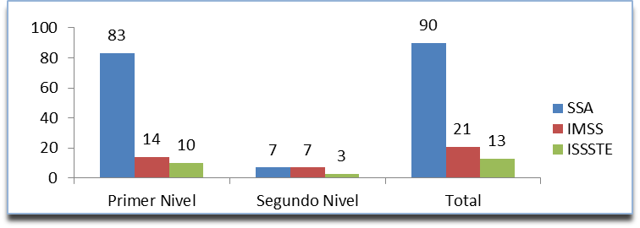

38 Salud.
Fuente: Secretaría de Salud en el Estado de B.C.Sur, Subdirección de Estadística, Instituto Mexicano del Seguro Social (IMSS) Control Presupuestal y Estadística, Instituto de Seguridad y Servicios Sociales para los Trabajadores del Estado (ISSSTE), Subdelegación Médica.

Egresos hospitalarios, intervenciones quirúrgicas y partos atendidos en la SSA en B.C.Sur, 2010-2011

ndidos
Municipio | Egresos hospitalarios
 | 2010 | 20111/ | 2010 20 | 111/ 2010 |  | 20111/
Comondú | 2,434 | 2,502 | 1,351 1 | ,522 972 |  | 927
Mulegé | 970 | 1,047 | 667 | 794 391 |  | 436
La Paz | 7,427 | 7,653 | 4,766 5 | ,404 2,529 |  | 2,520
Los Cabos | 4,754 | 5,286 | 3,672 4 | ,128 2,550 |  | 2,545
Loreto | 116 | 329 | 5 | 19 30 |  | 61
B.C.Sur | 15,701 | 16,817 | 10,461 11,867 6,472 |  |  | 6,489

Fuente: Secretaría de Salud en el Estado de B.C.Sur, Subdirección de Estadística (SAEH). 1/Información preliminar.
Observaciones:
La dependencia revisó y actualizó las cifras de 2010.

Egresos hospitalarios, intervenciones quirúrgicas y partos atendidos en el IMSS en B.C.Sur, 2010-2011
rtos didos
Municipio | Egresos hospitalarios
 | 2010 | 2011 | 2010 20 | 11 2010 |  | 2011
Comondú | 2,425 | 2,527 | 1,095 1, | 126 421 |  | 379
Mulegé | 1,705 | 2,554 | 1,132 1, | 195 672 |  | 640
La Paz | 6,118 | 6,469 | 6,155 6, | 282 1,482 |  | 1,459
Los Cabos | 7,697 | 7,965 | 4,405 4, | 790 2,165 |  | 2,194
B.C.Sur | 17,944 | 18,515 | 12,787 13, | 393 4,737 |  | 4,672

Fuente: Instituto Mexicano del Seguro Social, Control Presupuestal y Estadística. Observaciones:
Loreto no registró información.

Salud. 39

Egresos hospitalarios, intervenciones quirúrgicas y partos atendidos en el ISSSTE en B.C.Sur, 2010-2011
rtos didos
Municipio | Egresos hospitalarios
 | 2010 | 2011 | 2010 2011 2010 |  |  | 2011
Comondú1/ | 703 | 789 | 285 | 370 84 |  | 115
Mulegé | 389 | 386 | 138 | 130 76 |  | 64
La Paz | 3,230 | 3,185 | 3,188 2 | ,221 366 |  | 399
Los Cabos | 0 | 0 | 29 | 51 4 |  | 0
B.C.Sur | 4,322 | 4,360 | 3,640 2,772 530 |  |  | 578

Fuente: Instituto de Seguridad y Servicios Sociales para los Trabajadores del Estado (ISSSTE), Subdelegación Médica.
1/ Loreto depende de la Clínica Hospital de Cd. Constitución.

Estudios de laboratorio y radiológicos registrados en la SSA en B.C.Sur, 2010-2011
Municipio | Estudios
Municipio | Laboratorio | Radiológicos
Municipio | 2010 20111/ | 2010 20111/

Comondú | 82,972 | 82,042 | 5,951 | 5,706
Mulegé | 39,955 | 38,491 | 3,639 | 4,276
La Paz | 401,460 | 384,225 | 36,108 | 44,892
Los Cabos | 193,728 | 213,287 | 9,421 | 12,791
Loreto | 14,822 | 22,586 | 1,371 | 1,282
B.C.Sur | 732,937 | 740,631 | 56,490 | 68,947
Fuente: Secretaría de Salud en el Estado de B.C.Sur, Subdirección de Estadística, (SIS). 1/ Información preliminar.

40 Salud.

Estudios de laboratorio y de rayos “X” registrados en el IMSS en B.C.Sur, 2010-2011
Municipio | Estudios
Municipio | Laboratorio | Rayos X
Municipio | 2010 2011 | 2010 2011

Comondú | 180,716 | 192,917 | 9,415 | 9,809
Mulegé | 127,367 | 143,622 | 13,542 | 14,235
La Paz | 894,252 | 940,505 | 48,423 | 49,282
Los Cabos | 470,979 | 487,916 | 33,452 | 33,617
Loreto | 0 | 0 | 1,240 | 1,342
B.C.Sur | 1,673,314 | 1,764,960 | 105,902 | 108,285
Fuente: Instituto Mexicano del Seguro Social, Control Presupuestal y Estadística.

Estudios de laboratorio y radiológicos registrados en el ISSSTE en B.C.Sur, 2010-2011
Municipio | Estudios
Municipio | Laboratorio | Radiológicos
Municipio | 2010 2011 | 2010 2011

Comondú | 82,972 | 63,405 | 5,951 | 4,454
Mulegé | 39,955 | 42,181 | 3,639 | 4,038
La Paz | 401,460 | 172,490 | 36,108 | 20,604
Los Cabos | 193,728 | 33,730 | 9,421 | 3,622
Loreto | 14,822 | 3,476 | 1,371 | 124
B.C.Sur | 732,937 | 315,282 | 56,490 | 32,842
Fuente: Instituto de Seguridad y Servicios Sociales para los Trabajadores del Estado (ISSSTE), Subdelegación Médica.

Salud. 41

Cobertura del Seguro Popular de Salud en la SSA en B.C.Sur, 2010-2011

Municipio | Fam 2010 | ilias  20111/
Comondú | 11,232 | 13,555
Mulegé | 6,516 | 7,981
La Paz | 19,781 | 25,762
Los Cabos | 19,710 | 25,563
Loreto | 2,007 | 2,958
B.C.Sur | 59,246 | 75,819
Fuente: Secretaría de Salud en el Estado de B.C.Sur, Subdirección de Estadística. 1/ Información preliminar.

Servicios prestados mediante el Seguro Popular de Salud en la SSA en B.C.Sur, 2010-2011

Servicios | 2010 | 20111/
Consulta Medicina General | 382,729 | 411,893
Consulta Especializada | 45,674 | 66,294
Exámenes de Laboratorio | 381,801 | 398,812
Estudios de Rayos X | 40,868 | 49,109
Egresos Hospitalarios | 13,447 | 11,620
Partos | 3,680 | 3,478
Cirugías | 3,959 | 6,957
Urgencias atendidas | 28,959 | 36,309
Fuente: Secretaría de Salud en el Estado de B.C.Sur, Subdirección de Estadística.
1/ Información preliminar. Observaciones:
La dependencia revisó y actualizó las cifras de 2010.

42 Salud.

Servicios prestados por la Red de Salud Mental y Atención de Adicciones en B.C.Sur, 2010-2011
de s
Servicios | Salud mental
 | 2010 | 2011 | 2010 2011
Consultas médicas | 6,535 | 5,027 | 7,281 6, | 530
Orientación | n.a | n.a | 4,115 5, | 068

Fuente: Secretaría de Salud en el Estado de B.C.Sur, Subdirección de Estadística.
1/ Información preliminar.
n.a. no aplica.
Observaciones: La atención se brinda a través de 2 unidades médicas especializadas en salud mental ubicadas en la ciudad de La Paz y San José del Cabo.

Centros de atención contra las adicciones “Nueva Vida” y Unidades Especializadas en Salud Mental en B.C.Sur, 2010-2011

Municipio | Centros “Nueva Vida” |  |  | UNEME1/  Salud Mental
 | 2010 | 2011 |  | 2010 | 2011
Comondú | 1 |  | 1 | 0 |  | 0
Mulegé | 2 |  | 2 | 0 |  | 0
La Paz | 1 |  | 1 | 1 |  | 1
Los Cabos | 1 |  | 1 | 1 |  | 1
Loreto | 1 |  | 1 | 0 |  | 0
B.C.Sur | 6 |  | 6 | 2 |  | 2
Fuente: Secretaría de Salud en el Estado de B.C.Sur, Subdirección de Estadística.
1/ Unidad Médica Especializada en Salud Mental.

Salud. 43

Nacimientos y defunciones en B.C.Sur, 2010-2011
 | Nacimientos |  | Defunciones
Municipio
Municipio | 2010 | 20111/ | 2010 | 20111/

Comondú | 1,490 | 1,421 | 257 | 186
Mulegé | 1,140 | 1,136 | 238 | 159
La Paz | 4,744 | 4,795 | 1,356 | 1,140
Los Cabos | 5,165 | 5,051 | 491 | 434
Loreto | 48 | 67 | 49 | 28

Fuente: Secretaría de Salud en el Estado de B.C.Sur, Subdirección de Estadística. Subsistema de Información Sobre Nacimientos (SINAC).
B.C.Sur | 12,578 | 12,470 | 2,391 | 1,947

1/Información preliminar.
Observaciones: La dependencia revisó y actualizó las cifras de 2010.

Nacimientos y defunciones en B.C.Sur, 2010-2011

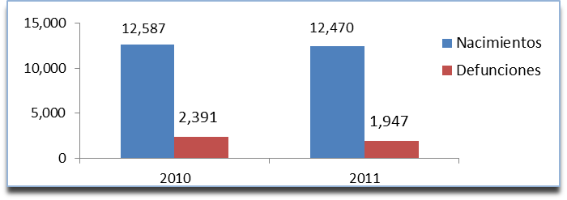
Fuente: Secretaría de Salud en el Estado de B.C.Sur, Subdirección de Estadística. Subsistema de Información Sobre Nacimientos (SINAC).

44 Salud.

Tasa de natalidad, mortalidad general y mortalidad infantil en B.C.Sur, 2010-2011
ortalidad til1/
Municipio | Tasa de Natalidad (por 1,000 hab.)
 | 2010 | 20112/ | 2010 20112/ 2010 |  |  | 20112/
Comondú | 24.4 | 23.5 | 4.2 | 3.1 6.6 |  | 4.9
Mulegé | 19.7 | 19.4 | 4.1 | 2.4 8.1 |  | 4.4
La Paz | 20.4 | 20.4 | 5.8 | 2.7 30.7 |  | 11.7
Los Cabos | 23.9 | 22.2 | 2.3 | 4.9 4.4 |  | 3.8
Loreto | 4.1 | 5.7 | 4.2 | 1.9 0 |  | 0
B.C.Sur | 21.7 | 21.0 | 4.2 | 3.3 12.9 |  | 7.0

000 NVR)

Fuente: Secretaria de Salud en el Estado de B.C.Sur. Subdirección de Estadística.
1/ Calculada con nacidos vivos registrados en SINAC (Subsistema de Información sobre Nacimientos). 2/ Información preliminar.
Observaciones:
NVR: Nacidos Vivos Registrados.
La dependencia revisó y actualizó las cifras de 2010.
Las tasas correspondientes a B.C.Sur no necesariamente coinciden con la media aritmética de las tasas municipales.

Salud. 45

Principales causas de mortalidad infantil en B.C.Sur, 2010-2011 (por 1,000 NVR)
Causa | Tasa |  | Lugar
Causa | 2010 | 20111/ | 2010 | 20111/

Ciertas afecciones originadas en el período perinatal | 5.6 | 3.4 | 1 | 1
Malformaciones congénitas | 2.6 | 1.6 | 2 | 2
Infecciones respiratorias agudas | 0.3 | 0.5 | 3 | 3
Accidentes | 0.2 | 0.5 | 5 | 4
Enfermedades del corazón |  | 0.2 |  | 5
Enfermedades infecciosas intestinales | 0.2 | 0.1 | 4 | 6
Desnutrición y otras deficiencias nutricionales | 0.2 | 0.1 | 7 | 7
Agresiones (homicidios) | 0.1 |  | 6

Las demás causas 0.3 0.6
Fuente: Secretaría de Salud en el Estado de B.C.Sur, Subdirección de Estadística. 1/ Información preliminar.
Observaciones
NVR: Nacidos Vivos Registrados.
La dependencia revisó y actualizó las cifras de 2010.
Los espacios en blanco indican que no se encontraba dentro de las principales causas de mortalidad infantil.

Principales causas de mortalidad infantil en Baja California Sur, 2010-2011(Por 1,000 NVR)

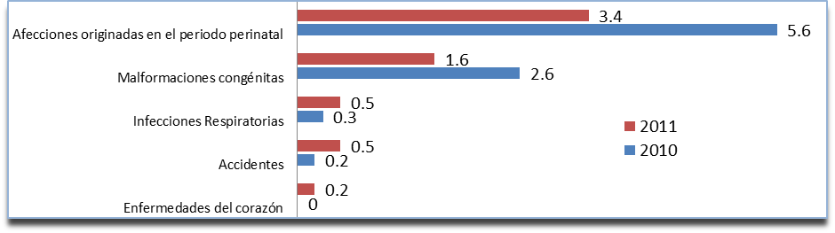

46 Salud.
Fuente: Secretaría de Salud en el Estado de B.C.Sur, Subdirección de Estadística. Información preliminar para 2011 Observaciones NVR: Nacidos Vivos Registrados.

Principales causas de mortalidad general en B.C.Sur, 2010-2011 (por 100,000 habitantes)
 | Tasa |  | Lugar
Causa
Causa | 2010 | 20111/ | 2010 | 20111/

Enfermedades Isquémicas del Corazón | 58.7 | 52.8 | 2 | 1
Tumores Malignos | 60.9 | 48.9 | 1 | 2
Diabetes Mellitus | 46.9 | 44.9 | 3 | 3
Accidentes | 38.8 | 39.7 | 4 | 4
Enfermedad cerebrovascular | 18.6 | 15.3 | 5 | 5
Cirrosis y otras enfermedades crónicas del hígado | 16.0 | 13.7 | 7 | 6
Infecciones respiratorias agudas bajas | 16.9 | 11.0 | 6 | 7
Enfermedades hipertensivas | 12.3 | 10.3 | 8 | 8
Enfermedad pulmonar obstructiva crónica | 10.0 | 9.6 | 9 | 9
VIH/SIDA | 5.7 | 6.9 | 12 | 10
Agresiones (homicidios) | 8.9 | 4.7 | 10 | 11
Nefritis y nefrosis | 5.2 | 4.7 | 13 | 12
Lesiones autoinfligidas intencionalmente (suicidios) | 7.6 | 3.9 | 11 | 13
Asfixia y trauma al nacimiento | 5.2 | 3.5 | 14 | 14
Desnutrición calórico protéica | 4.6 | 3.5 | 15 | 15
Enfermedades infecciosas intestinales |  | 2.7 |  | 16
Demencia y otros trastornos degenerativos y hereditarios del Sistema Nervioso Central | 1.9 | 2.0 | 18 | 17
Malformaciones congénitas del corazón | 2.4 | 1.7 | 16 | 18
Uso de Alcohol | 1.7 | 1.5 | 20 | 19
Bajo peso al nacimiento y prematurez |  | 1.3 |  | 20
Tuberculosis |  | 1.2 |  | 21
Ulcera péptica | 1.9 |  | 19
Anemia | 2.4 |  | 17
Fuente: Secretaría de Salud en el Estado de B.C.Sur, Subdirección de Estadística.
1/ Información preliminar.
Observaciones
La dependencia revisó y actualizó las cifras de 2010.
Los espacios en blanco indican que no se encontraba dentro de las principales causas de mortalidad general.

Salud. 47

Principales causas de mortalidad general en Baja California Sur, 2010-2011 (Por 100,000 NVR)

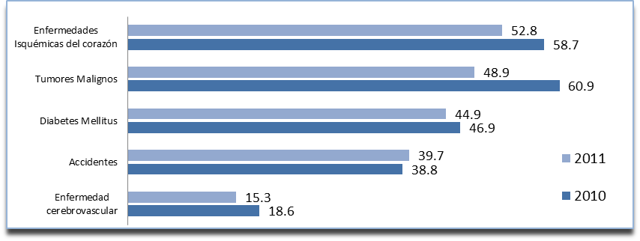
Fuente: Secretaría de Salud en el Estado de B.C.Sur, Subdirección de Estadística. Información preliminar para 2011

48 Salud.

Principales causas de mortalidad en mujeres de B.C.Sur, 2010-2011 (por 100,000 mujeres)
 | Tasa |  | Lugar
Causa
Causa | 2010 | 20111/ | 2010 | 20111/

Tumores Malignos2/ | 63.6 | 52.6 | 1 | 1
Diabetes Mellitus | 46.1 | 51.9 | 2 | 2
Enfermedades Isquémicas del Corazón | 42.1 | 47.6 | 3 | 3
Enfermedad cerebrovascular | 21.8 | 15.6 | 5 | 4
Accidentes | 17.4 | 13.9 | 7 | 5
Enfermedades hipertensivas | 14.9 | 13.5 | 6 | 6
Infecciones respiratorias agudas bajas | 15.6 | 13.1 | 8 | 7
Cirrosis y otras enfermedades crónicas del hígado | 8.4 | 8.2 | 12 | 8
Enfermedad pulmonar obstructiva crónica | 4.7 | 7.8 | 10 | 9
Nefritis y nefrosis | 5.1 | 5.3 | 9 | 10
Desnutrición calórico protéica | 5.1 | 4.6 |  | 11
Enfermedades infecciosas intestinales | 1.8 | 3.2 | 18 | 12
VIH/SIDA |  | 2.8 |  | 13
Asfixia y trauma al nacimiento | 4.7 | 2.5 | 11 | 14
Agresiones (homicidios) | 3.6 | 2.1 | 13 | 15
Demencia y otros trastornos degenerativos y hereditarios del Sistema Nervioso Central | 2.2 | 2.1 | 15 | 16
Artritis reumatoide | 2.2 | 1.8 | 16 | 17
Lesiones autoinfligidas intencionalmente (suicidios) |  | 1.8 |  | 18
Anemia | 2.2 | 1.4 | 14 | 19
Ulcera péptica |  | 1.1 |  | 20
Malformaciones congénitas del corazón | 2.2 |  | 17
Hepatitis C | 1.1 |  | 19
Bajo peso al nacimiento y prematurez | 1.1 |  | 20
Fuente: Secretaría de Salud en el Estado de B.C.Sur, Subdirección de Estadística.
1/ Información preliminar.
2/ Incluye tumor maligno de mama y cérvico uterino, entre otros.
Observaciones
Tasa de mortalidad calculada por 100,000 habitantes del sexo femenino.
Los espacios en blanco indican que no se encontraba dentro de las principales causas de mortalidad general.

Salud. 49

Principales causas de mortalidad en mujeres de Baja California Sur, 2010-2011 (Por 100,000 mujeres)

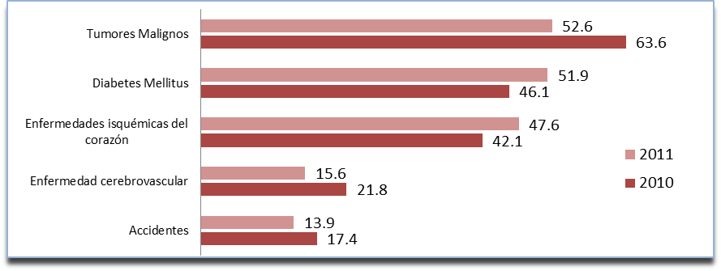
Fuente: Secretaría de Salud en el Estado de B.C.Sur, Subdirección de Estadística. Observaciones
Tasa de mortalidad calculada por 100,000 habitantes del sexo femenino.
Tumores Malignos incluye tumor Maligno de mama y Cérvico uterino, entre otros. Para 2011 Información preliminar.

50 Salud.

Datos básicos de educación1/ al inicio de curso en B.C.Sur, 2010-2011

Ciclo | Alumnos | Maestros | Escuelas | Aulas
2010-2011 | 194,992 | 10,860 | 1,270 | 7,540
2011-2012 | 200,757 | 13,631 | 1,243 | 6,878

Fuente: Secretaría de Educación Pública (SEP) en B.C.Sur, Coordinación de Estadísticas.
1/ Para alumnos, maestros y escuelas se consideran datos de educación inicial hasta superior. Para maestros se tomaron en cuenta directivos con y sin (no) grupo, así como personal docente y docente especial. En escuelas se consideraron de ambos turnos así como 29 planteles de capacitación para el trabajo. Para aulas no se consideran las de educación inicial no escolarizada, ya que no son aulas, sino espacios educativos.

Población estudiantil al inicio de curso en B.C.Sur, 2010-2011

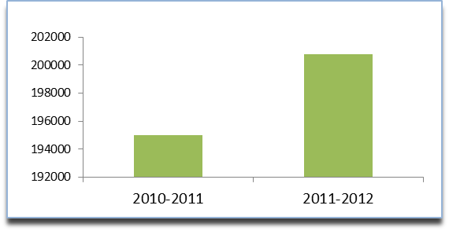
Fuente: Secretaría de Educación Pública (SEP) en B.C.Sur, Coordinación de Estadísticas.

Educación. 51

Maestros al inicio de curso en B.C.Sur, 2010-2011

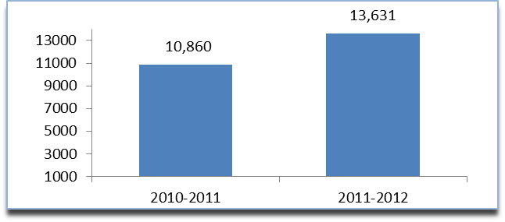
Fuente: Secretaría de Educación Pública (SEP) en B.C.Sur, Coordinación de Estadísticas.

Escuelas al inicio de curso en B.C.Sur, 2010-2011

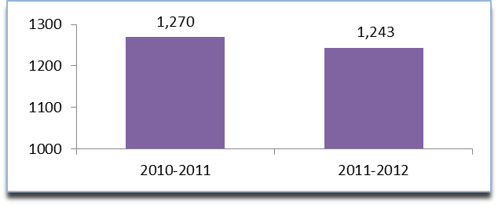

52 Educación.
Fuente: Secretaría de Educación Pública (SEP) en B.C.Sur, Coordinación de Estadísticas.

Alumnos inscritos por nivel educativo al inicio de curso en B.C.Sur, 2010-2011

Tipo y Nivel Educativo | Alumnos  2010-2011 2011-20121/
Inicial | 6,530 | 6,473
Especial | 789 | 833
Básica | 137,491 | 139,406
Preescolar | 24,233 | 24,669
Primaria | 80,703 | 81,225
Secundaria | 32,555 | 33,512
Capacitación Trabajo | 7,396 | 8,210
Media Superior | 25,039 | 26,245
Profesional Medio | 1,792 | 1,691
Bachillerato General | 10,969 | 11,226
Bachillerato Tecnológico | 12,278 | 13,328
Superior | 17,747 | 19,590
B.C.Sur. | 194,992 | 200,757
Fuente: Secretaría de Educación Pública (SEP) en B.C.Sur. 1/ Información preliminar.
Observaciones:
Los niveles educativos incluyen los siguiente: educación inicial: escolarizada, no escolarizada y semiescolarizada; especial: C.A.M.; preescolar: general y CONAFE; primaria: general, migrantes y CONAFE; secundaria: general, técnica, telesecundaria y para trabajadores; superior: normal licenciatura, normal superior, UPN licenciatura, licenciatura universitaria, licenciatura tecnológica, posgrado y posgrado UPN.

Educación. 53

Alumnos por nivel educativo al inicio de curso en B.C.Sur, 2011

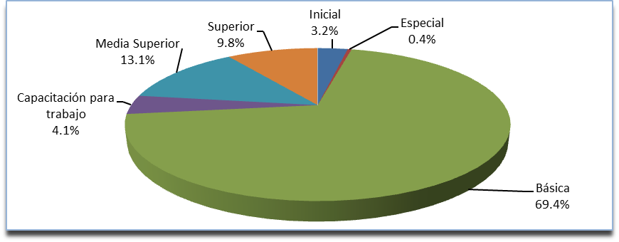

Datos básicos de educación1/ al fin de curso en B.C.Sur, 2010-2011
Alumnos2/
Maestros3/
Planteles4/
Aulas5/

Municipio | 2009-2010 | 2010-2011 | 2009-2010 | 2010-2011 | 2009-2010 | 2010-2011 | 2009-2010 | 2010-2011
Comondú | 20,252 | 20,708 | 1,137 | 1,164 | 178 | 177 | 927 | 913
Mulegé | 16,889 | 17,159 | 951 | 986 | 174 | 178 | 716 | 754
La Paz | 84,030 | 81,875 | 5,023 | 5,055 | 495 | 497 | 3,016 | 3,057
Los Cabos | 67,793 | 70,377 | 3,257 | 3,374 | 357 | 373 | 2,318 | 2,430
Loreto | 4,776 | 4,873 | 282 | 281 | 43 | 45 | 177 | 218
B.C.Sur. | 193,740 | 194,992 | 10,650 | 10,860 | 1,247 | 1,270 | 7,154 | 7,372

54 Educación.
Fuente: Secretaría de Educación Pública (SEP) en B.C.Sur, Coordinación de Estadísticas. 1/ Se consideran datos de educación inicial hasta postgrado.
2/ En Especial no se consideran los alumnos de USAER por ser alumnos regulares ya considerados en otro nivel. En educación superior y posgrado, los alumnos son reportados cada inicio de cursos.
3/ Se tomaron en cuenta directivos con y sin grupo, así como personal docente y docente especial. 4/ Se consideraron ambos turnos.
5/Para aulas no se consideran las de educación inicial no escolarizado, ya que no son aulas, sino espacios educativos.

Alumnos egresados por nivel educativo al fin de curso en B.C.Sur, 2010-2011

Nivel Educativo | Alumnos
2009-2010 2010-2011
Preescolar 11, | 623 | 11,810
Primaria 11, | 573 | 11,723
Secundaria 8, | 620 | 8,845
Profesional medio | 441 | 372
Bachillerato general 2, | 234 | 2,193
Bachillerato tecnológico 1, | 879 | 2,203
Superior1 2, | 059 | n.d
B.C.Sur. 38, | 429 | n.d
Fuente: Secretaría de Educación Pública (SEP) en B.C.S., Coordinación de Estadísticas.
1/ Incluye licenciaturas, tecnológicos y formadoras de docentes. Observaciones:
Información preliminar para el ciclo 2010-2011.
n.d. no disponible.

Matrícula escolar, número de egresados y titulados registrados por semestre en la Universidad Autónoma de Baja California Sur, 2010-2011

 | 2010-I | 2010-II | 2011-I | 2011-II
Matrícula | 3,773 | 4,195 | 3,808 | 4,471
Egresados | 561 | 79 | 555 | 88
Titulados | 330 | 152 | 301 | 232

Fuente: Universidad Autónoma de Baja California Sur, Dirección de Planeación y Programación Universitaria. Observaciones:
Incluye licenciatura y posgrado.
La dependencia revisó y actualizó las cifras de 2010.

Educación. 55

Becas a estudiantes de licenciatura registrados en la Universidad Autónoma de Baja California Sur, 2010-2011
Grado promedio de escolaridad en B.C.Sur, 2010-2011

B.C.Sur.
Estado | Grado promedio de escolaridad
 | 2010 2011

Becas | 2010 | 2011
Pronabes | 1,772 | 804
Socioeconómica | 115 | 63
Excelencia | 226 | 160
Reconocimiento a la participación | 101 | 135
Alimenticias | 181 | 160
Servicio Académico | 23 | 1
Total | 2,418 | 1,323

9.1 9.5

Fuente: Secretaría de Educación Pública (SEP) en B.C.S.

Fuente: Universidad Autónoma de Baja California Sur, Dirección de Planeación y Programación Universitaria.

Grado promedio de escolaridad en B.C.Sur, 2010-2011

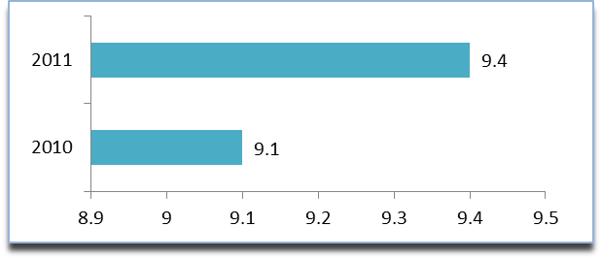
Fuente: Secretaría de Educación Pública (SEP) en B.C.S.

56 Educación.

Reprobación y deserción en B.C.Sur, 2010-2011 (%)
Nivel | Reprobación Deserción
Nivel | 2009-2010/1 2010-2011 2009-2010 2010-2011

Tipo becas | Becas
Tipo becas | 2010-2011 2011-2012

Asignación de becas educativas en B.C.Sur, 2010-2011

Primaria | 2.5 | 2.2 | 1.1 | 1.2 | Patronato | n.d. | n.d.
Secundaria | 11.7 | 12.1 | 3.0 | 2.7 | PRONABES | 2,832 | 3,286
Media Superior | 32.6 | 35.3 | 9.4 | 7.9 | SEP | 7,622 | n.d.

Superior n.d n.d n.d n.d
Fuente: Secretaría de Educación Pública (SEP) en B.C.S.
n.d. No disponible

Total 10,454 3,841
PROBAPISS
n.d.
555
Fuente: Secretaría de Educación Pública (SEP) en B.C.Sur. 1/ cifras preliminares.
n.d. No disponible.

Monto de asignación de becas educativas en B.C.Sur, 2010-2011
Tipo de beca | Monto (pesos)
Tipo de beca | 2010-2011 2011-2012

Patronato | n.d. | n.d.
PRONABES | 29,777,040 | 34,238,640
SEP | 1,146,980 | n.d.
PROBAPISS | n.d. | 1,811,950
Total | 30,924,020 | 36,050,590
Fuente: Secretaría de Educación Pública (SEP) en B.C.Sur. 1/ cifras preliminares.
n.d. No disponible.

Educación. 57

Becarios registrados en el Patronato del Estudiante Sudcaliforniano con subsidio estatal en B.C.Sur, 2010-2011
Municipio | Secundaria |  | Preparatoria Profesional
Municipio | 2010 | 2011 | 2010 | 2011 2010 | 2011

Resultado | Matemáticas |  | Español
Resultado | 2010 | 2011 | 2010 | 2011

Resultados de la prueba ENLACE1/ en educación Primaria por asignatura en B. C. Sur, 2010-2011 (%)

Comondú | 698 | 1,030 | 263 | 330 | 15 | 18 | Insuficiente | 18.5 | 15.9 | 14.0 | 13.1
Mulegé | 508 | 549 | 385 | 355 | 8 | 9 | Elemental | 49.7 | 51.2 | 48.1 | 46.6
La Paz | 1,631 | 1,705 | 953 | 981 | 676 | 736 | Bueno | 24.8 | 24.4 | 31.6 | 32.8
Los Cabos 546 545 205 243 13 18 Excelente 6.9 8.5 6.3 7.5
Loreto | 92 | 108 | 54 | 65 | 5 | 6 | Fuente: Secretaria de Educación Pública, Resultados Prueba ENLACE Baja California Sur 2011,www.sep.gob.mx.
B.C.Sur. | 3,475 | 3,937 | 1,860 | 1,974 | 717 | 787

Fuente: Patronato del Estudiante Sudcaliforniano, Departamento de Planeación y Estadística.
1/ Evaluación Nacional del Logro Académico en Centros Escolares (ENLACE).
Observaciones La prueba se aplica a niños y niñas de tercero a sexto de primaria.

Resultados de la prueba ENLACE en educación Secundaria por asignatura en B. C. Sur, 2010-2011 (%)
Resultado | Matemáticas |  | Español
Resultado | 2010 | 2011 | 2010 | 2011

Insuficiente | 54.0 | 59.2 | 36.4 | 41.5
Elemental | 35.7 | 29.4 | 44.9 | 43.2
Bueno | 9.1 | 9.1 | 17.8 | 14.6

Excelente 1.2 2.2 0.9 0.7
Fuente: Secretaria de Educación Pública, Resultados Prueba ENLACE Baja California Sur 2011,www.sep.gob.mx.
1/ Evaluación Nacional del Logro Académico en Centros Escolares (ENLACE).
Observaciones
La prueba se aplica a jóvenes de primero, segundo y tercero de secundaria.

58 Educación.

Resultados de la prueba ENLACE en educación Media Superior por asignatura en B. C. Sur, 2010-2011 (%)

Resultado | Matemáticas Comunicación2/
Resultado | 2010 2011 | 2010 | 2011

Insuficiente y Elemental 80.6 77.8 39.9 46.5
Bueno y Excelente 19.4 22.2 60.1 53.5
Fuente: Secretaria de Educación Pública, Resultados Prueba ENLACE Baja California Sur 2011,www.sep.gob.mx.
1/ Evaluación Nacional del Logro Académico en Centros Escolares (ENLACE).
2/ Comprensión lectora. Observaciones
La prueba se aplica a jóvenes que cursan el último grado de bachillerato.

Resultados de la prueba ENLACE1/ en asignatura de Matemáticas por nivel educativo en Baja California Sur, 2011 (%)

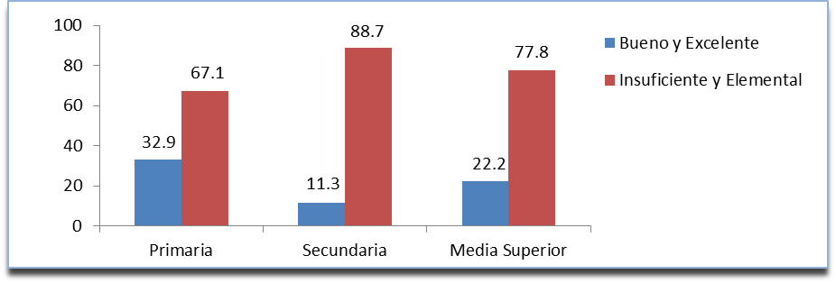
Fuente: Secretaria de Educación Pública, Resultados Prueba ENLACE Baja California Sur 2011,www.sep.gob.mx. 1/ Evaluación Nacional del Logro Académico en Centros Escolares (ENLACE).

Educación. 59

Adultos en atención y conclusión de nivel registrados por el Instituto Estatal de Educación para Adultos en B.C.Sur, 2010-2011
Municipio | Atención 1/ |  | Conclusión 2/
Municipio | 2010 3/ | 2011 | 2010 | 2011

Comondú | 490 | 499 | 178 | 242
Mulegé | 481 | 487 | 364 | 416
La Paz | 1,978 | 1,778 | 831 | 1,048
Los Cabos | 2,376 | 2,390 | 682 | 956
Loreto | 154 | 162 | 93 | 117
B.C.Sur | 5,479 | 5,320 | 2,148 | 2,779
Fuente: Instituto Estatal de Educación para Adultos.
1/ Representa a los adultos atendidos de los tres niveles inicial, intermedio y avanzado que equivalen a alfabetización, primaria y secundaria, respectivamente.
2/ Representa certificaciones de los tres niveles inicial, intermedio y avanzado que equivalen a alfabetización, primaria y secundaria, respectivamente.
3/ La dependencia revisó y actualizó las cifras.

Adultos en conclusión de nivel registrados por el Instituto Estatal de Educación para Adultos en B.C.Sur, 2010-2011

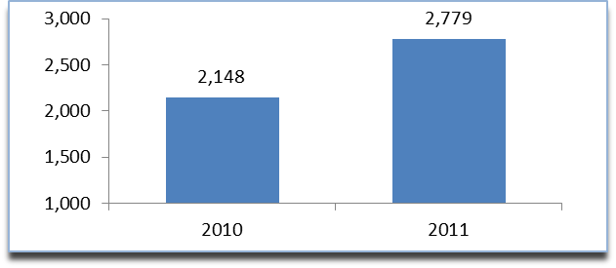

60 Educación.
Fuente: Instituto Estatal de Educación para Adultos.

Aspectos relativos a la participación de B. C. Sur en la Olimpiada Nacional Infantil y Juvenil, 2010-2011

Concepto | 2010 | 2011
Posición de B.C.S. 1/ | 15 | 22
Puntuación General2/ | 1,874 | 1,795
Disciplinas | 25 | 24
Atletas | 748 | 453
Medallas | 97 | 110
Fuente: Instituto Sudcaliforniano del Deporte.
1/ Lugar general del estado respecto al resto de las entidades federativas, de acuerdo al número de medallas obtenidas.
2/ Aportación de todas las disciplinas participantes en la olimpiada de acuerdo a rangos establecidos y avalados por la Comisión Nacional del Deporte a nivel nacional.

Medallas obtenidas por Baja California Sur en la Olimpiada Nacional Infantil y Juvenil, 2010-2011

Medallas | 2010 | 2011
Oro | 30 | 18
Plata | 30 | 28
Bronce | 37 | 64
Total | 97 | 110
Fuente: Instituto Sudcaliforniano del Deporte.

Deporte. 61

Medallas obtenidas por B. C. Sur en la Paralimpiada, 2010-2011

Medallas | 2010 | 2011
Oro | 5 | 10
Plata | 10 | 4
Bronce | 5 | 4
Total | 20 | 18
Fuente: Instituto Sudcaliforniano del Deporte.

Medallas obtenidas en la Olimpiada Nacional Infantil y Juvenil por B.C.Sur, 2010-2011

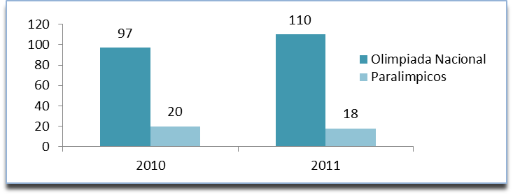
Fuente: Instituto Sudcaliforniano del Deporte.

62 Deporte.

Estímulos aplicados al deporte en Baja California Sur, 2010-2011
Categoría | Estím | ulos |  | Mon | to
Categoría | 2010 | 2011 |  | 2010 | 2011

Olimpiada Nacional | 128 | 166 | 255,000.00 | $ 383, 000.00
Paralimpiada | 7 | 19 | 92,000.00 | $ 120, 000.00
Entrenadores | 51 | 53 | 153,000.00 | $ 171, 000.00
Asociaciones | 2 | 0 | 9,000.00 | 0
Total | 188 | 238 | 509,000.00 | $ 674, 000.00
Fuente: Instituto Sudcaliforniano del Deporte.
Observaciones: El monto se otorga según la medalla olímpica obtenida, bajo el siguiente tabulador: en Olimpiada Nacional, medalla de oro: $4,000.00, plata: $2,500.00 y bronce: $1,500.00; en Paralímpicos, medalla de oro: 6,000.00, plata: $4,000.00 y bronce: 2,000.00; para entrenadores se otorgaron estímulos de $3,000.00.

Participantes Sudcalifornianos en Competencias Internacionales, 2010-2011
Disciplina | Deportistas
Disciplina | 2010 2011

Atletismo | 1 | 1
Canotaje | 1 | 1
Clavados | 2 | 4
Karate | 15 | 17
Tae Kwon Do | 1 | 1
Polo Acuático | 5 | 13
Natación Silla de Ruedas | 1 | 1
Silla de Ruedas (Atletismo) | n.d. | 1
Total | 26 | 39

Fuente: Instituto Sudcaliforniano del Deporte.
n.d. No disponible

Deporte. 63

Capacitación del Instituto Sudcaliforniano del Deporte en B.C.Sur, 2010-2011
Tipo de Curso |  | Cursos |  |  | Participantes |  |  | Tipo de recursos
Tipo de Curso |  | 2010 | 2011 |  | 2010 | 2011 |  | 2010 | 2011

SICCED/SICCAD | 21 | 4 | 517 | 67 | Federal | Federal
Seminarios Técnico Metodológicos | 11 | 1 | 385 | 53 | Estatal | Estatal
Capacitación y actualización | 17 | 3 | 208 | 297 | Estatal | Federal / Estatal
Arbitraje y jueceo | 1 | 2 | 10 | 32 | Federal y Estatal | Estatal
Diplomado | 1 | 0 | 25 | 0 | Federal y Estatal | Ninguna
Total | 51 | 10 | 1,145 | 449 | -
Fuente: Instituto Sudcaliforniano del Deporte.

Disciplinas participantes en las Olimpiadas Infantil
y Juvenil Estatales Registradas por el Instituto Sudcaliforniano del Deporte en B.C.Sur, 2010-2011
Municipio |  | Disciplinas
Municipio |  | 2010 2011

Comondú | 10 | 15
Mulegé | 9 | 11
La Paz | 15 | 26
Los Cabos | 15 | 19

Loreto 11 9
Fuente: Instituto Sudcaliforniano del Deporte.

64 Deporte.

Actividades realizadas por el Instituto Sudcaliforniano de Cultura en B.C.Sur, 2010-2011

Actividad | 2010 | 2011
Conferencias | 82 | 177
Cursos y talleres desarrollados | 541 | 653
Conciertos y recitales realizados | 125 | 130
Festivales y fiestas tradicionales atendidas | 36 | 31
Exposiciones | 89 | 129
Concursos y convocatorias emitidas | 29 | 21
Convenios y acuerdos suscritos | 25 | 26
Desarrollo de programas vinculados con otras instituciones | 100 | 169
Espectáculos Teatro de la Ciudad por contrato de arrendamiento | 132 | 152
Espectáculos Teatro de la Ciudad coordinados y de apoyo | 100 | 97
Presentaciones de libros | 51 | 71
Libros, audio libros y/o CD editados por el ISC y en coedición | 33 | 26
Salas de lectura atendidas | 114 | 116
Infraestructura cultural rehabilitada | 33 | 17
Elaboración de convocatorias | 29 | 21
Préstamo o renta de espacios culturales | 202 | 242
Estímulos económicos otorgadas a proyectos | 106 | 49
Entrevistas en radio para difusión de actividades | 96 | 98
Entrevistas en televisión para difusión de actividades | 195 | 116
Boletines de prensa | 294 | 419
Agenda cultural mensual | 10 | 10
Tiraje de la agenda cultural | 50,000 | 50,000
Tiraje de libros editados | 26,000 | 20,107
Fuente: Instituto Sudcaliforniano de Cultura (ISC).

Cultura. 65

Usuarios Atendidos por Área del Instituto Sudcaliforniano de Cultura en B.C.Sur, 2010-2011

Área | 2010 | 2011
Dirección General | 72,713 | 15,981
Programas Federales | 26,549 | 17351
Coordinación de Vinculación y Fomento Editorial | 4,733 | 12,975
Bibliotecas | 351,332 | 336,006
Casa de la Cultura | 7,651 | 7,978
Escuela de Música del Estado | 15,984 | 11,633
Teatro de la Ciudad | 94,509 | 101,670
Galería de Arte Carlos Olachea | 6,538 | 8,013
Archivo Histórico | 752 | 703
Museo Regional de Antropología e Historia | 23,583 | 24,349
Unidad Estatal de Culturas Populares e Indígenas | 24,739 | 14,226
Departamento de Difusión | 570 | 3,606
Vestíbulo Teatro de la Ciudad | 1,550 | 2,087
Salas de Lectura | 1,380 | 8,000
Fuente: Instituto Sudcaliforniano de Cultura (ISC).

66 Cultura.

Visitantes de los centros arqueológicos y museos del INAH en B.C.Sur, 2010-2011

Visitantes | 2010 | 2011
Estudiantes | 16,327 | 15,372
Público en general | 27,161 | 26,375
Total | 43,488 | 41,747
Fuente: Instituto Nacional de Antropología e Historia, Centro INAH. Observaciones:
Los museos, zonas arqueológicas y monumentos históricos considerados son: Museo de las Pinturas Rupestres y Z.A. San Francisco de la Sierra, en Mulegé; Museo Regional de Antropología e Historia, en La Paz; y, Museo Local de las Misiones Jesuíticas, y el Monumento Histórico Templo de la Misión de San Javier, en Loreto. La categoría de estudiantes incluye desde el preescolar hasta nivel profesional. La categoría de público en general incluye tanto público nacional como extranjero.

Visitantes de los centros arqueológicos y museos del INAH en B.C.Sur, 2010-2011

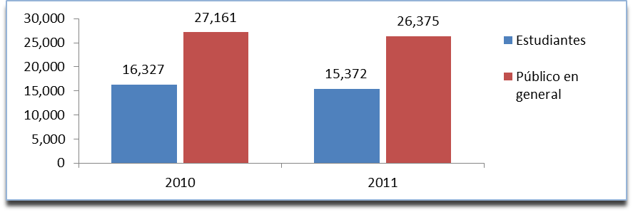

Fuente: Instituto Nacional de Antropología e Historia, Centro INAH.

Cultura. 67

Estudiantes visitantes de los centros arqueológicos y museos del INAH en B.C.Sur, 2010-2011

Estudiantes | 2010 | 2011
Preescolar, primaria, secundaria | 10,964 | 8,941
Bachillerato y profesional | 5,363 | 6,431
Total | 16,327 | 15,372
Fuente: Instituto Nacional de Antropología e Historia, Centro INAH. Observaciones:
Los museos, zonas arqueológicas y monumentos históricos considerados son: Museo de las Pinturas Rupestres y Z.A. San Francisco de la Sierra, en Mulegé; Museo Regional de Antropología e Historia, en La Paz; y, Museo Local de las Misiones Jesuíticas, y el Monumento Histórico Templo de la Misión de San Javier, en Loreto.

Público en general visitante de los centros arqueológicos y museos del INAH en B.C.Sur, 2010-2011

Público general | 2010 | 2011
Nacionales | 20,603 | 19,989
Extranjeros | 6,558 | 6,386
Total | 27,161 | 26,375
Fuente: Instituto Nacional de Antropología e Historia, Centro INAH. Observaciones:
Los museos, zonas arqueológicas y monumentos históricos considerados son: Museo de las Pinturas Rupestres y Z.A. San Francisco de la Sierra, en Mulegé; Museo Regional de Antropología e Historia, en La Paz; y, Museo Local de las Misiones Jesuíticas, y el Monumento Histórico Templo de la Misión de San Javier, en Loreto.

68 Cultura.



P R I M E R
INFORMEBCS
---- RESULTADOS----
2011- 2012
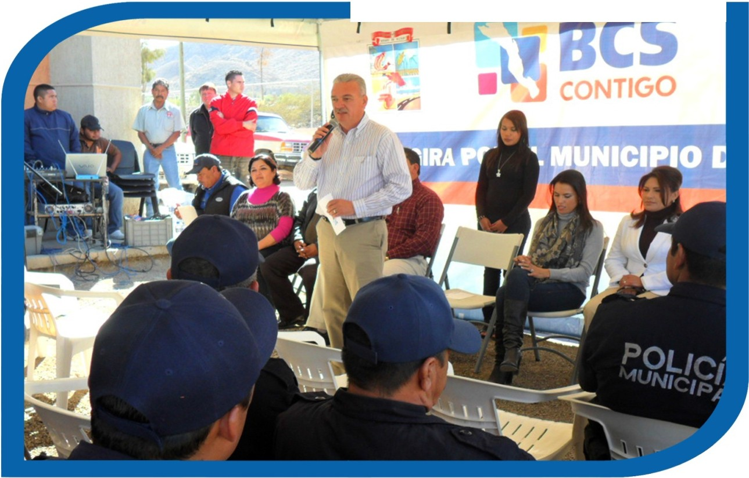Seguridad Pública Integral u Justicia-

C a p i t u l o 1 : S e g u r i d a d P ú b l i c a e I d e n t i d a d S u d c a l i f o r n i a n a .

Capacitación básica a elementos policíacos1/ registrados por la Secretaría de Seguridad Pública en B.C.Sur, 2010 - 2011

Elementos pertenecientes a las corporaciones policiacas de seguridad Pública en B.C.Sur, 2010 – 2011

Municipio |  | Actualización y capacitación básica
Municipio |  | 2010 2011

Comondú 57 98
Municipio |  | No. de Cursos | Elementos Capacitados
 |  | 2011 |  | 2010 | 2011
Comondú |  | 1 |  | 180 | 28
Mulegé |  | 1 |  | 150 | 29
La Paz |  | 3 |  | 120 | 218
Los Cabos |  | 0 |  | 150 | 0
Loreto |  | 0 |  | 120 | 0
Cobertura Estatal |  | 12 |  | 20 | 363
Otros Estados2/ |  | 2 |  | 0 | 26
B.C.Sur |  | 19 |  | 740 | 664

Mulegé 90 101

La Paz 0 30

Los Cabos 29 59

Loreto 56 30

Fuente: Secretaría de Seguridad Pública.
1/ Se refieren a programas dirigidos a elementos policíacos: preventivos, custodios y ministeriales.
2/ Se refiere a cursos realizados en el Estado de Sonora y Baja California.
Observaciones: No se tiene la información de cursos en 2010.

Cobertura Estatal

Custodios 0
Policía Estatal 20
B.C.Sur 252 633
Fuente: Secretaría de Seguridad Pública.
121

194

Seguridad Pública Eficaz. 71

Personal Operativo de Seguridad Pública y empresas de Seguridad Privada del estado de B.C.Sur, 2010 - 2011

Corporación | Personal Operativo
 | 2010 | 2011
Policía Estatal Preventiva | 81 | 118
Dirección de Seguridad Pública y Tránsito Municipales | 2,130 | 2,110
Dirección Gral. De Prevención Y Readaptación Social | 378 | 358
Procuraduría General De Justicia Del Estado | 424 | 970
Empresas De Seguridad Privada Estatal | 426 | 407
B.C.Sur | 3,439 | 3,963
Fuente: Secretaría de Seguridad Pública.

Personal operativo de seguridad pública y privada en el estado de B.C.Sur, 2011

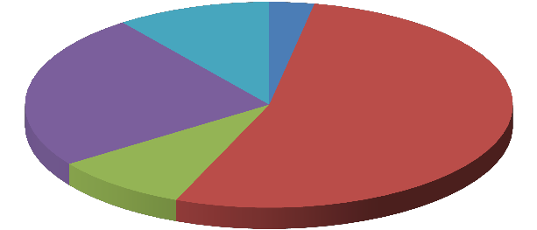
10.3% 3.0%
Policia Estatal Preventiva
24.5%
53,2%
Seguridad Pública y Tránsito
Municipal
Prevención y Readaptación Social
PGJE
9.0%
Seguridad privada

72 Seguridad Pública Eficaz.
Fuente: Secretaría de Seguridad Pública.

Evaluación de Control de Confianza en el estado de B.C.Sur, 2011

Evaluación | No. de Elementos
Policía Estatal Acreditable | 668 Aspirantes
Policía Estatal Preventiva | 72 Nuevos Ingresos  111 elementos operativos
Policías Municipales | 316 Elementos
Policía Ministerial del Estado | 18 Nuevos Ingresos  61 Mandos Medios
Custodios Penitenciarios | 112 Elementos
Personal del C3 | 30 Aspirantes
Personal del C4 | 05 Nuevos Ingresos
Otras áreas de Gobierno | 10 Permanencias  08 Nuevos Ingresos
Fuente: Secretaría de Seguridad Pública.

Equipamiento de corporaciones policíacas registrado por la Secretaría de Seguridad Pública en el estado B.C.Sur, 2010-2011

Equipo | 2010 | 2011
Vehículos | 25 | 94
Uniformes | 27,678 | 8, 368
Fuente: Secretaría de Seguridad Pública.

Seguridad Pública Eficaz. 73

Denuncias Delictivas registradas por la Procuraduría General de la República en B.C.Sur, 2010 - 2011
Municipio |  | Contra la salud en sus diversas modalidades |  | Patrimoniales |  | Ataques a vías generales de comunicación
Municipio |  | 2010 | 2011 | 2010 | 2011 | 2010 | 2011

Violación a la
L.F.A.F.E.1/
Ambiental
Otras
denuncias
Total
 |  |  |  |  |  |  | 2010 | 2011 | 2010 | 2011 | 2010 | 2011 | 2010 | 2011
Comondú | 31 | 77 | 5 | 9 | 0 | 0 | 4 | 6 | 8 | 10 | 91 | 4 | 139 | 106
Mulegé | 70 | 137 | 26 | 22 | 0 | 0 | 10 | 11 | 4 | 0 | 70 | 5 | 180 | 175
La Paz | 20 | 239 | 59 | 66 | 2 | 3 | 25 | 27 | 3 | 10 | 452 | 115 | 561 | 460
Los Cabos | 104 | 387 | 32 | 35 | 2 | 0 | 20 | 31 | 6 | 2 | 186 | 49 | 350 | 504
Loreto | 3 | 18 | 13 | 15 | 0 | 1 | 3 | 6 | 1 | 3 | 61 | 2 | 81 | 45
B.C.Sur | 228 | 858 | 135 | 147 | 4 | 4 | 62 | 81 | 22 | 25 | 860 | 175 | 1,311 | 1,290

Fuente: Procuraduría General de la República (PGR), Delegación Estatal en Baja California Sur. 1/ Ley Federal de Armas de Fuego y Explosivos.

Denuncias Delictivas registradas por la Procuraduría General de la República en B.C.Sur, 2010-2011


1000
860
858
Contra la salud
800
Patrimoniales
600

400
228
Ataques a vías generales
de comunicación Ambiental
200
135
147
175
81
Violación a la L.F.A.F.E.
4
22
62
4
25
0
Otras denuncias
2010 2011
Fuente: Procuraduría General de la República (PGR), Delegación Estatal en Baja California Sur.

74 Seguridad Pública Eficaz.

Órdenes judiciales atendidas por la Procuraduría General de la República en el estado de B.C.Sur, 2010 - 2011
Tipo |  | Órdenes Judiciales
Tipo |  | Existencia anterior | Libradas | Cumplidas | Canceladas | Pendientes
Tipo |  | 2010 2011 | 2010 2011 | 2010 2011 | 2010 2011 | 2010 2011

Aprehensiones | 158 | 141 | 69 | 72 | 51 | 62 | 35 | 34 | 141 | 117
Reaprehensiones | 55 | 72 | 92 | 188 | 61 | 127 | 14 | 22 | 72 | 11
Comparecencias | 3 | 2 | 0 | 2 | 0 | 0 | 1 | 2 | 2 | 2
Extradición pasiva | 0 | 0 | 0 | 0 | 0 | 0 | 0 | 0 | 0 | 0
B.C.Sur | 216 | 215 | 161 | 262 | 112 | 189 | 50 | 58 | 215 | 130
Fuente: Procuraduría General de la República (PGR), Delegación Estatal en Baja California Sur.

Decomisos de narcóticos registrados por la Procuraduría General de la República en el estado B.C.Sur, 2010 – 2011
Decomisos de armas y otros bienes registrados por la Procuraduría General de la República en el estado de B.C.Sur, 2010 - 2011

Tipo | 2010 | 2011
Marihuana (kilogramo) | 1,130.522 | 111.72
Cocaína (kilogramo) | 0.359 | 0.1627
Cristal (kilogramo) | 0.669 | 0.4168
Pastillas psicotrópicas (piezas) | 56 | 193

Bienes decomisados | 2010 | 2011
Armas1/ | 10 | 2
Cartuchos | 3,372 | 4
Vehículos terrestres | 15 | 8

Fuente: Procuraduría General de la República (PGR), Delegación Estatal en Baja California
Sur.
Fuente: Procuraduría General de la República (PGR), Delegación Estatal en Baja California Sur.
1/ Incluye armas cortas y largas.

Seguridad Pública Eficaz. 75

Averiguaciones previas registradas por la Procuraduría General de la República en B.C.Sur, 2010 – 2011
Total de averiguaciones previas y resoluciones emitidas por las Agencias del Ministerio Público de la Procuraduría General de Justicia del Estado en B.C.Sur, 2010 – 2011
es
Municipio |  | Iniciadas |  |  | Despachadas1/ |  |  | Pendientes
Municipio |  | 2010 | 2011 |  | 2010 | 2011 |  | 2010 | 2011

Municipio | Averiguaciones previas
 |  | 2010 | 2011 |  | 2010 2011
Comondú |  | 1,130 | 1,273 |  | 1,256 | 903
Mulegé |  | 1,063 | 1,077 |  | 1,247 | 1,446
La Paz |  | 7,750 | 9,088 |  | 6,723 10,682
Los Cabos |  | 5,523 | 6,626 |  | 4,722 | 3,015
Loreto |  | 316 | 379 |  | 489 | 672
B.C.Sur |  | 15,782 | 18,443 |  | 14,437 16,718

Comondú | 140 | 106 | 142 | 115 | 4 | 1
Mulegé | 181 | 175 | 178 | 179 | 8 | 6
La Paz | 578 | 539 | 579 | 530 | 32 | 66
Los Cabos | 358 | 569 | 358 | 564 | 13 | 20
Loreto | 83 | 45 | 85 | 45 | 2 | 4
B.C.Sur | 1,340 | 1,434 | 1,342 | 1,433 | 59 | 97

Fuente: Procuraduría General de la República (PGR), Delegación Estatal en Baja California Sur.
1/ Incluye los siguientes tipos de averiguaciones: acumuladas, no ejercicio de acción penal, incompetencia, reserva, consignación con detenido y sin detenido.
Fuente: Procuraduría General de Justicia del Estado de B.C.Sur (PGJE), Dirección de Averiguaciones Previas.
Observaciones: La dependencia registra los siguientes delitos: homicidio culposo, homicidio doloso, homicidio en grado de tentativa, lesiones culposas, amenazas, violación, violación en grado de tentativa, robo, despojo, daños dolosos, abuso de confianza, fraude, suicidio y otros delitos.

76 Procuración de Justicia.

Averiguaciones previas y resoluciones emitidas en las agencias del Ministerio Público en B.C.Sur, 2011


Loreto
Resoluciones emitidas
Los Cabos

La Paz
Averiguaciones previas
Mulegé

Comondú
0 2,000 4,000 6,000 8,000 10,000 12,000
Fuente: Procuraduría General de Justicia del Estado de B.C.Sur (PGJE), Dirección de Averiguaciones Previas.

Homicidios dolosos, suicidios y muertes en hechos de tránsito registrados en la Procuraduría General de Justicia del Estado en B.C.Sur, 2010 - 2011
Municipio | Homicidios dolosos |  | Suicidios |  | Muertes en hechos de tránsito
Municipio | 2010 | 2011 | 2010 | 2011 | 2010 | 2011

Comondú | 7 | 3 | 4 | 7 | 10 | 20
Mulegé | 5 | 5 | 5 | 1 | 14 | 29
La Paz | 21 | 10 | 18 | 5 | 27 | 41
Los Cabos | 19 | 13 | 15 | 8 | 21 | 41
Loreto | 0 | 0 | 3 | 1 | 2 | 5
B.C.Sur | 52 | 31 | 45 | 22 | 74 | 136

Fuente: Procuraduría General de Justicia del Estado de B.C.Sur (PGJE), Dirección de Servicios Periciales.

Procuración de Justicia. 77

Cateos realizados por la Procuraduría General de Justicia del Estado en B.C.Sur 2010 - 2011
Municipio |  | Cateos contra la salud |  |  | Cateos investigatorios |  |  | Cateos ejerc. mandamientos
Municipio |  | 2010 | 2011 |  | 2010 | 2011 |  | 2010 | 2011

Comondú | 1 | 1 | 1 | 0 | 0 | 0
Mulegé | 6 | 0 | 6 | 0 | 0 | 0
La Paz | 2 | 0 | 2 | 3 | 0 | 0
Los Cabos | 1 | 1 | 1 | 2 | 1 | 1
Loreto | 11 | 0 | 11 | 0 | 0 | 0
B.C.Sur | 21 | 2 | 21 | 5 | 1 | 1

Fuente: Procuraduría General de Justicia del Estado de B.C.Sur (PGJE), Dirección de la Policía Ministerial

Operativos realizados por la Procuraduría General de Justicia del Estado en B.C.Sur, 2010 - 2011
Águila
Pichilingue
Bravo
Otros
operativos
Total
Municipio |  | Madriguera |  |  | Especial y/o CONAGO
Municipio |  | 2010 | 2011 |  | 2010 | 2011

 |  |  |  |  | 2010 | 2011 | 2010 | 2011 | 2010 | 2011 | 2010 | 2011 | 2010 | 2011
Comondú | 41 | 32 | 33 | 90 | 0 | 0 | 0 | 0 | 0 | 0 | 91 | 6 | 165 | 128
Mulegé | 49 | 20 | 16 | 169 | 0 | 0 | 0 | 0 | 0 | 0 | 313 | 29 | 378 | 218
La Paz | 51 | 58 | 94 | 165 | 346 | 357 | 337 | 339 | 369 | 365 | 558 | 145 | 1,775 | 1,429
Los Cabos | 48 | 4 | 13 | 121 | 0 | 0 | 0 | 0 | 181 | 365 | 183 | 13 | 425 | 503
Loreto | 6 | 4 | 6 | 30 | 0 | 0 | 0 | 0 | 0 | 0 | 36 | 6 | 48 | 40
B.C.Sur | 195 | 118 | 162 | 575 | 346 | 357 | 337 | 339 | 550 | 730 | 1,181 | 199 | 2,771 | 2, 318
Fuente: Procuraduría General de Justicia del Estado de B.C.Sur (PGJE), Dirección de la Policía Ministerial

78 Procuración de Justicia.

Operativos realizados por la Procuraduría General de Justicia del estado de B.C.Sur, 2011

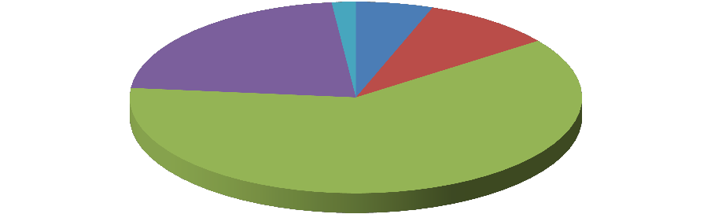
1.7%
5.5%
21.7%
9.4%
61.6%
Comondú
Mulegé La Paz Los Cabos
Loreto
Fuente: Procuraduría General de Justicia del Estado de B.C.Sur (PGJE), Dirección de la Policía Ministerial

Recuperación de vehículos robados atendidos por la Policía Federal en B.C.Sur, 2010 - 2011

Tipo de droga decomisada por la Policía Federal en B.C.Sur, 2010 - 2011
Heroína Kilogramo)
Municipio |  | Vehículo robado
Municipio |  | Reportado |  | Recuperado |  | Abandonado
Municipio |  | 2010 2011 |  | 2010 2011 |  | 2010 2011

Municipio | Marihuana (Kilogramo) |  |  | Cri  o) (Milig
 |  | 2010 | 2011 |  | 2010 20 | 11 2010 | 2011 |  | 2010 |  | 2011
Mulegé |  | 0.107 | 0.035 |  | 0.107 | 0 145 | 0.9 |  |  | 0 | 0
La Paz |  | 0.042 | 71.182 |  | 0.042 0.15 70,170 |  | 15.73 |  |  | 0 | 27.720
Los Cabos |  | 0 | 0.0065 |  | 0 | 0 80 | 0 |  |  | 0 | 0
B.C.Sur |  | 0.149 | 71.2235 |  | 0.149 0.15 70,395 |  | 16.63 |  |  | 0 | 27.720

Mulegé |  | 0 | 0 | 32 | 41 | 0 | 0
La Paz |  | 0 | 68 | 22 | 58 | 0 | 0
Los Cabos |  | 0 | 32 | 11 | 10 | 0 | 7
 | B.C.Sur | 0 | 100 | 65 | 109 | 0 | 7

Fuente: Policía Federal (PF) en B.C.Sur.
Fuente: Policía Federal (PFP) en B.C.Sur.

Procuración de Justicia. 79

Accidentes vehiculares atendidos por la Policía Federal en B.C.Sur, 2010-2011
Municipio |  | Accidentes vehiculares
Municipio |  | Muertes |  | Lesionados |  | Daños materiales (pesos)
Municipio |  | 2010 2011 |  | 2010 2011 |  | 2010 2011

Cupo y población de los centros penitenciarios en B.C.Sur, 2010 – 2011

 |  |  |  |  |  |  |  | 2010 | 2011 | 2010 | 2011
 |  |  |  |  |  |  | Comondú | 148 | 148 | 158 | 153
Mulegé | 22 | 22 | 92 | 87 | 7,222,050 | 7,188.000 | Mulegé | 106 | 106 | 101 | 136
La Paz | 19 | 14 | 92 | 134 | 8,769,900 | 7,475.500 | La Paz | 610 | 610 | 848 | 771
Los Cabos | 26 | 13 | 227 | 223 | 9,200,700 | 16,034.000 | Los Cabos | 850 | 850 | 578 | 560
B.C.Sur | 67 | 49 | 411 | 444 | 25,192,650 | 30,697.500 | Loreto | 20 | 20 | 13 | 27
Fuente: Policía | Federal (P | FP) en B.C.Sur. |  |  |  |  | B.C.Sur | 1,734 | 1,734 | 1,698 | 1,647
Fuente: Secretaría de Seguridad Pública. Dirección de Ejecución, Prevención y Reinserción Social.
Municipio
Cupo
Población
Penitenciaria

Población en los centros penitenciarios del estado de B.C.Sur, 2010 - 2011
1,720
1,700
1,680
1,660
1,640
1,620
2010
2011

Fuente: Secretaría de Seguridad Pública. Dirección de Ejecución, Prevención y Reinserción Social.

80 Procuración de Justicia.

Beneficios otorgados del Fuero Común y Fuero Federal en los Centros de Reinserción Social en B.C.Sur, 2010 – 2011
Municipio |  | Beneficios otorgados (libertad anticipada)1/
Municipio |  | Fuero común |  | Fuero federal
Municipio |  | 2010 2011 |  | 2010 2011

Comondú | 32 | 15 | 0 | 2
Mulegé | 22 | 8 | 0 | 1
La Paz | 112 | 49 | 35 | 24
Los Cabos | 73 | 42 | 0 | 1
Loreto | 5 | 0 | 0 | 0
B.C.Sur | 244 | 114 | 35 | 28
Fuente: Secretaría de Seguridad Pública. Dirección de Ejecución, Prevención y Reinserción Social.
1/ Se considera los siguientes tipos de beneficios otorgados: tratamiento preliberacional, Libertad preparatoria y remisión parcial de la pena.

Adolescentes correspondientes a los procesos con y sin detenido recibidos en la Dirección de Ejecución y Seguimiento de Medidas de Tratamiento para Adolescentes por tipo de delito y municipio en B.C.Sur, 2010 – 2011
Municipio Robo Contra la salud |  | Portación de Secuestro Lesiones Homicidio Violación Otros Total arma de fuego
 | 2010 2011 2010 2011 2010 2011 2010 2011 2010 2011 2010 2011 2010 2011 2010 2011 2010 2011

Comondú | 1 | 5 | 1 | 1 | n.d. | 0 | n.d. | 0 | 0 | 1 | 1 | 0 | 3 | 0 | 0 | 0 | 6 | 7
Mulegé | 8 | 3 | 0 | 1 | n.d. | 0 | n.d. | 0 | 0 | 0 | 1 | 0 | 1 | 0 | 0 | 0 | 10 | 4
La Paz | 36 | 23 | 10 | 19 | n.d. | 1 | n.d. | 0 | 5 | 2 | 0 | 0 | 0 | 3 | 2 | 6 | 56 | 54
Los Cabos | 18 | 6 | 5 | 2 | n.d. | 1 | n.d. | 1 | 1 | 0 | 1 | 2 | 1 | 1 | 0 | 1 | 26 | 14
Loreto | 0 | 0 | 4 | 0 | n.d. | 0 | n.d. | 0 | 0 | 0 | 0 | 0 | 0 | 0 | 0 | 1 | 4 | 1
B.C.Sur | 63 | 37 | 20 | 23 | n.d. | 2 | n.d. | 1 | 6 | 3 | 3 | 2 | 5 | 4 | 2 | 8 | 102 | 80
Fuente: Secretaría de Seguridad Pública, Dirección de Ejecución y Seguimiento de Medidas de Tratamiento para Adolescentes.

Procuración de Justicia. 81

Adolescentes correspondientes a los procesos con y sin detenido recibidos en la Dirección de Ejecución y Seguimiento de Medidas de Tratamiento para Adolescentes en B.C.Sur, 2010 – 2011


120
100
80
60
40
20
0
102
80
2010 2011
Fuente: Secretaría de Seguridad Pública, Dirección de Ejecución y Seguimiento de Medidas de Tratamiento para Adolescentes.

Averiguaciones previas, asuntos civiles y familiares, y asesorías jurídicas atendidas por la Coordinación de Defensorías de Oficio en B.C.Sur, 2010 - 2011

s jurídicas
Municipio | Averiguaciones previas
 |  | 2010 | 2011 |  | 2010 2011 2010 |  |  |  | 2011
Comondú |  | 972 | 392 |  | 0 | 0 2,622 |  |  | 311
Mulegé |  | 1,201 | 512 |  | 0 | 0 2,996 |  |  | 1,165
La Paz |  | 6,516 | 3,164 |  | 1,350 | 498 13,843 |  |  | 8,897
Los Cabos |  | 2,262 | 2,685 |  | 0 | 0 6,580 |  |  | 2,800
Loreto |  | 420 | 346 |  | 0 | 0 1,118 |  |  | 277
B.C.Sur |  | 11,371 | 7,099 |  | 1,350 | 498 27,159 |  |  | 13,450

Fuente: Secretaría de la Consejería Jurídica, Coordinación de Defensorías de Oficio.

82 Procuración de Justicia.

Apoyo a Preliberados atendidos por el Patronato para la Reincorporación Social en el estado B.C.Sur, 2010 – 2011

Apoyo Laboral | 2010 | 2011
Evaluación del perfil psicológico del preliberado | 162 | 124
Canalización a la Secretaría del Trabajo | 120 | 38
Seguimiento del caso para control de la ubicación del área laboral | 120 | 38
Vínculo con el patrón y/o trabajo del preliberado para su seguimiento | 120 | 38
Refrendo de las cartas de conducta (entorno laboral del sujeto de atención) | 120 | 0
Documentación oficial | 309 | 26
Licencia de manejo | 92 | 8
Apoyo Psicólogico
Terapia individual al preliberado | 162 | 0
Terapia a la familia del preliberado | 162 | 0
Asistencia Familiar
Estudio socioeconómico del externado | 162 | 124
Asesoría a la familia para una mejor reincorporación social | 162 | 124
Visitas domiciliarias para determinar la situación económica del preliberado | 162 | 124
Canalización a círculos de estudios | 237 | 0
Becas de estudio | 122 | 12
Hospedaje, alimentación y vestido | 163 | 20
Donación de ropa | 0 | 0
Creación de condiciones mínimas de reincorporación social | 162 | 20
Transporte (pasajes) | 27 | 32
Servicios de Salud
Canalización a instituciones médicas para preliberados y familiares | 130 | 201
Apoyo Jurídico
Asesoría jurídica | 68 | 124
Fuente: Secretaría de Seguridad Pública. Dirección General de Prevención y Readaptación Social, Patronato para la Reincorporación Social.

Procuración de Justicia. 83

Actividades realizadas por la Comisión Estatal de Derechos Humanos en B.C.Sur, 2010 – 2011
s, res
Municipio | Orientaciones y asesorías
 |  | 2010 | 2011 |  | 2010 2011
Comondú |  | 120 | 122 |  | 4 | 0
Mulegé |  | 427 | 469 |  | 66 | 25
La Paz |  | 389 | 426 |  | 148 | 95
Los Cabos |  | 552 | 68 |  | 24 | 0
Loreto |  | 0 | 0 |  | 0 | 0
B.C.Sur |  | 1,488 | 1,085 |  | 242 | 120

Fuente: Comisión Estatal de Derechos Humanos, Visitaduría General.

Quejas formales, resueltas, y recomendaciones registradas por la Comisión Estatal de Derechos Humanos en B.C.Sur, 2010 – 2011
ndacio s
Municipio | Quejas formales |  | tas Recome  ne
 | 2010 | 2011 | 2010 2011 2010 |  |  | 2011
Comondú | 27 | 29 | 23 | 27 0 |  | 1
Mulegé | 19 | 32 | 20 | 34 0 |  | 0
La Paz | 302 | 289 | 352 | 295 4 |  | 5
Los Cabos | 44 | 53 | 9 | 46 0 |  | 0
Loreto | 0 | 0 | 0 | 0 0 |  | 0
B.C.Sur | 392 | 403 | 404 | 402 4 |  | 6

Fuente: Comisión Estatal de Derechos Humanos, Visitaduría General.

84 Protección Civil.



P R I M E R
INFORMEBCS
---- RESULTADOS----
2011- 2012
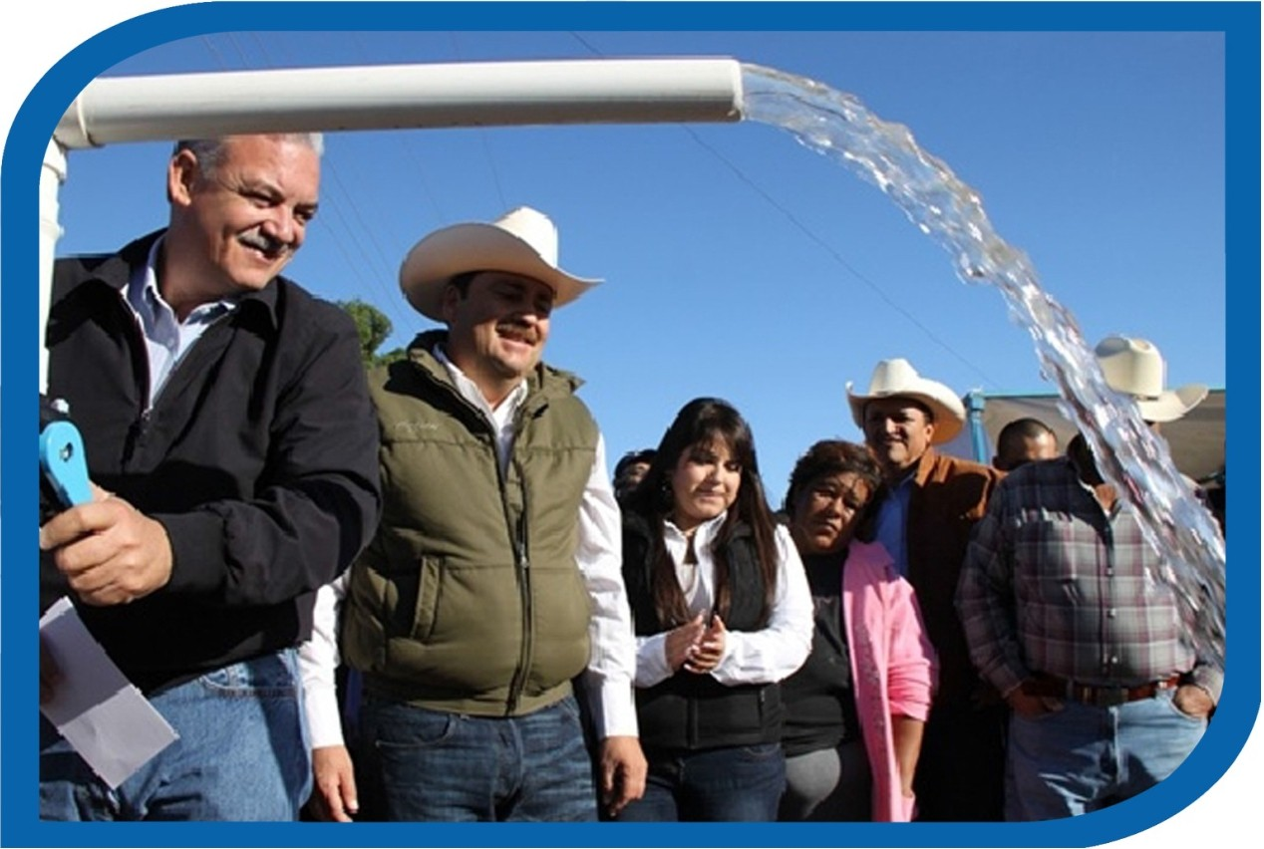Desarrollo Económico Sustentable

C a p i t u l o 1 : D e s a r r o l l o E c o n ó m i c o e I n v e r s i ó n .

Tasa de desocupación por trimestre nacional y para B.C.Sur, 2010-2011 (porcentaje de la PEA)

Trimestre | Tasa de desempleo
 | B.C.Sur | Nacional
2010-I | 6.4 | 5.3
2010-II | 5.1 | 5.2
2010-III | 6.4 | 5.6
2010-IV | 5.9 | 5.3
2011-I | 6.2 | 5.2
2011-II | 5.6 | 5.2
2011-III | 7.6 | 5.6
2011-IV | 4.6 | 4.8
Fuente: INEGI, Encuesta Nacional de Ocupación y Empleo (ENOE). www.inegi.org.mx.

Tasa de desocupación nacional y para B.C.Sur por trimestre, 2010-2011 (porcentaje de la PEA)

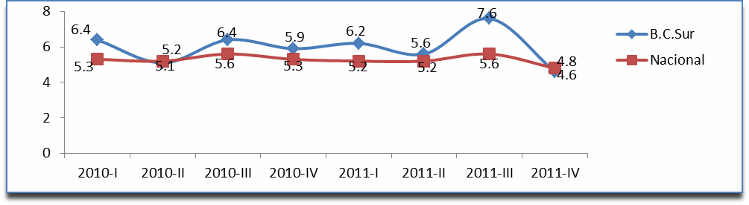

Fuente: INEGI, Encuesta Nacional de Ocupación y Empleo (ENOE). www.inegi.org.mx.
Empleo y Prosperidad.87

Inversión ejercida por el BECATE en la Secretaría del Trabajo y Previsión Social en B.C.Sur, 2010- 2011 (miles de pesos)

Municipio | 2010 | 2011
Comondú | 162.11 | 3,005.2
Mulegé | 211.94 | 1,217.4
La Paz | 902.65 | 8,276.5
Los Cabos | 110.75 | 8,337.0
Loreto | 32.86 | 456.6
B.C.Sur | 1,420.30 | 21,292.8
Fuente: Secretaría del Trabajo y Previsión Social, Servicio Estatal de Empleo B.C.Sur.
Observaciones:
BECATE: Becas de Capacitación para el Trabajo.
La suma de parciales puede no coincidir con el total, debido al redondeo de cifras.

Inversión ejercida por el BECATE en la Secretaría del Trabajo y Previsión Social en B.C.Sur, 2010- 2011 (miles de pesos)

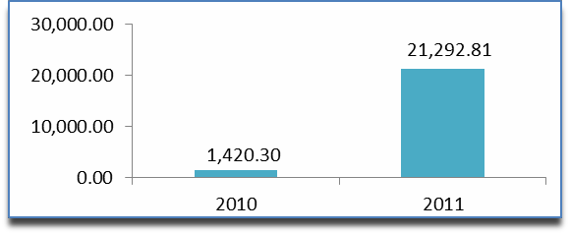
Fuente: Secretaría del Trabajo y Previsión Social. Servicio Estatal de Empleo B.C.Sur. Observaciones:
BECATE: Becas de Capacitación para el Trabajo.
La suma de parciales puede no coincidir con el total, debido al redondeo de las cifras.

Cursos de capacitación del BECATE impartidos por la Secretaría del Trabajo y Previsión Social en B.C.Sur, 2010- 2011
Becas del BECATE programadas por la Secretaría del Trabajo y Previsión Social en B.C.Sur, 2010- 2011

Municipio
Cursos
2010
2011

Comondú 14 21
Municipio | Becas
 | 2010 | 2011
Comondú | 282 | 357
Mulegé | 361 | 232
La Paz | 1,354 | 1,208
Los Cabos | 1,157 | 889
Loreto | 61 | 78
B.C.Sur | 3,215 | 2,764

Mulegé 16 12

La Paz 71 60

Los Cabos 106 81

Loreto 3 4
B.C.Sur 210 178

Fuente: Secretaría del Trabajo y Previsión Social, Servicio Estatal de Empleo, B.C.Sur.
Observaciones:
BECATE: Becas de Capacitación para el Trabajo.

Fuente: Secretaría del Trabajo y Previsión Social, Servicio Estatal de Empleo B.C.Sur.
Observaciones:
BECATE: Becas de Capacitación para el Trabajo.

88Empleo y Prosperidad.

Becarios inscritos en cursos de capacitación del BECATEimpartidos por la Secretaría del Trabajo y Previsión Social en B.C.Sur,2010- 2011

Municipio | Becarios
 | 2010 | 2011
Comondú | 281 | 356
Mulegé | 361 | 232
La Paz | 1,373 | 1,208
Los Cabos | 1,155 | 893
Loreto | 61 | 78
B.C.Sur | 3,231 | 2,767
Fuente: Secretaría del Trabajo y Previsión Social, Servicio Estatal de Empleo B.C.Sur.
Observaciones:
BECATE: Becas de Capacitación para el Trabajo.

Acciones de BECATE registradas por la Secretaría del Trabajo y Previsión Social, 2010-2011

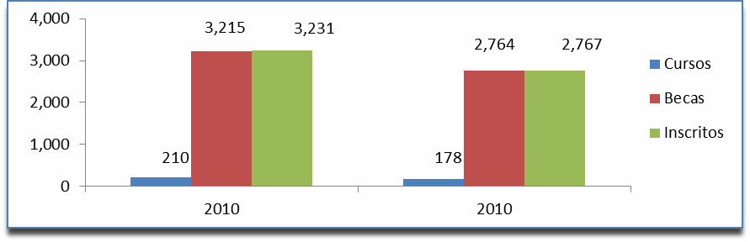
Fuente: Secretaría del Trabajo y Previsión Social, Servicio Estatal de Empleo B.C.Sur. Observaciones:
BECATE: Becas de Capacitación para el Trabajo.

Empleo y Prosperidad.89

Acciones registradas en Bolsa de Trabajo de la Secretaría del Trabajo y Previsión Social en el Estado de B.C.Sur, 2010- 2011

 | 2010 | 2011
Solicitantes de empleo | 7,345 | 7,179
Vacantes registradas | 5,526 | 5,402
Personas Enviadas | 5,230 | 3,940
Personas Colocadas | 1,480 | 1,371
Fuente: Secretaría del Trabajo y Previsión Social, Servicio Estatal de Empleo, B.C.Sur.
Este programa se aplica en la ciudad de La Paz, San José del Cabo y Ciudad Constitución.

Acciones registradas en la bolsa de trabajo de la de la Secretaría del Trabajo y Previsión Social en el Estado de Baja California Sur, 2010-2011

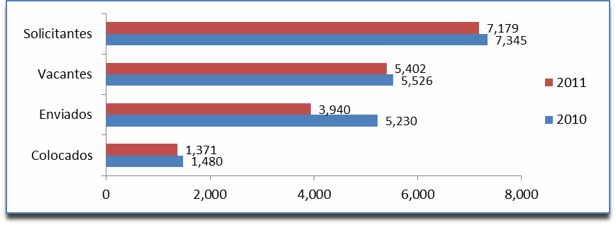
Fuente: Secretaría del Trabajo y Previsión Social, Servicio Estatal de Empleo, B.C.Sur. Este programa se aplica en la ciudad de La Paz, San José del Cabo y Ciudad Constitución.

90Empleo y Prosperidad.

Traslado de jornaleros agrícolas a su lugar de origen por la Secretaría del Trabajo y Previsión Social en B.C.Sur, 2010- 2011

Traslados
Personas
trasladadas
Inversión Ejercida
(miles de pesos)
2010 2011 2010 2011 2010 2011

B.C.Sur 26 60 2,560 2,381 1,261.16 2,042.44
Fuente: Secretaría del Trabajo y Previsión Social, Servicio Estatal de Empleo B.C.Sur.

Resultados definitivos de las Ferias de Empleo en B.C.Sur, 2010- 2011

Eventos Empresas Vacantes
Municipio realizados participantes ofrecidas
Solicitantes
atendidos
Colocados

 | 2010 | 2011 | 2010 | 2011 | 2010 | 2011 | 2010 | 2011 | 2010 | 2011
Mulegé | 0 | 1 | 0 | 9 | 0 | 540 | 0 | 458 | 0 | 23
La Paz | 2 | 4 | 18 | 42 | 779 | 1,634 | 1,652 | 3,573 | 36 | 91
Los Cabos | 1 | 3 | 13 | 27 | 423 | 701 | 480 | 1,610 | 4 | 154
B.C.Sur | 3 | 8 | 31 | 78 | 1,202 | 2,875 | 2,132 | 5,641 | 40 | 268
Fuente: Secretaría del Trabajo y Previsión Social, Servicio Estatal de Empleo B.C.Sur.

Empleo y Prosperidad.91

Total de asegurados por sector económico del IMSS en el Estado de B.C.Sur, 2010- 2011
Trabajadores asegurados del IMSS en el Estado de B.C.Sur, 2010- 2011

Sector económico | Asegurados
 | 2010 | 2011
Primario | 5,515 | 12,238
Secundario | 22,540 | 25,561
Terciario | 81,655 | 85,623
B.C.Sur | 126,627 | 132,897

Fuente: Instituto Mexicano del Seguro Social (IMSS), Control Presupuestal y Estadística.
Mes | Trabajadores Asegurados
Mes | 2010 2011

Observaciones
Para 2011 información preliminar.
El dato de B.C.Sur incluye asegurados de Seguro Familiar y de los rubros estudiantes y continuación voluntaria, los cuales no es posible desglosar por sector económico. Incluye asegurados de Isla de Cedros municipio de Ensenada, B.C.

Diciembre 114,022 115,366
Enero | 113,492 | 114,227
Febrero | 114,422 | 115,612
Marzo | 115,598 | 117,674
Abril | 116,102 | 118,261
Mayo | 116,553 | 117,908
Junio | 115,727 | 118,523
Julio | 115,468 | 118,049
Agosto | 114,724 | 118,012
Septiembre | 116,385 | 119,919
Octubre | 117,480 | 122,784
Noviembre | 118,564 | 123,957

Fuente: Instituto Mexicano del Seguro Social, Control Presupuestal y Estadística.
Observaciones
Excluye: Seguro facultativo para estudiantes y no estudiantes, seguro de salud para la familia y continuación voluntaria.

Total de trabajadores asegurados del IMSS 2010- 2011 (al mes de diciembre)

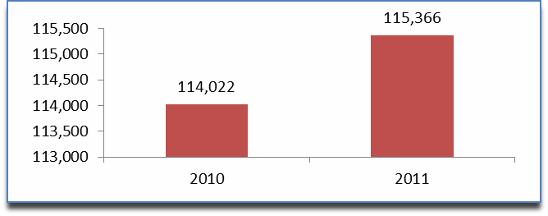

92Empleo y Prosperidad.
Fuente: Instituto Mexicano del Seguro Social, Control Presupuestal y Estadística.

Conflictos individuales vigentes y solucionados presentados ante la Junta Local y Junta Especial de Conciliación y Arbitraje en B.C.Sur, 2010- 2011

Municipio
Conflictos individua |  |  |  | les
Vigentes |  |  | Solucionados
2010 | 2011 |  | 2010 | 2011

Comondú | 51 | n.d | 11 | 4
Mulegé | 8 | n.d | 5 | 6
La Paz1/ | 603 | n.d | 36 | 164
Los Cabos | 729 | n.d | 127 | 119
Loreto | 84 | n.d | 31 | 13
B.C.Sur | 1,475 | n.d | 210 | 306
Fuente: Secretaría General de Gobierno, Junta Local de Conciliación y Arbitraje de Baja California Sur y Juntas Especiales de Conciliación y Arbitraje de Baja California Sur.
1/ Incluye información de la Junta Especial #02 para Asuntos Universitarios.

Conflictos colectivos vigentes y solucionados presentados ante la Junta Local y Junta Especial de Conciliación y Arbitraje en B.C.Sur, 2010- 2011

Municipio |  | Conflictos colectivos
Municipio |  | Vigentes |  | Solucionados
Municipio |  | 2010 2011 |  | 2010 2011

Fuente: Secretaría General de Gobierno, Junta Local de Conciliación y Arbitraje de Baja California Sur y Juntas Especiales de Conciliación y Arbitraje de Baja California Sur.
Junta Local | 56 | 46 | 158 | n.d
Junta Especial #2,1/ | 3 | 2 | 0 | n.d
B.C.Sur | 59 | 52 | 158 | n.d

1/ Para asuntos universitarios.

Empleo y Prosperidad.93

Asuntos colectivos presentados ante la Junta Local de Conciliación y Arbitraje en B.C.Sur, 2010- 2011

Asuntos Colectivos | 2010 | 2011
Contratos Colectivos | 264 | 176
Registros Sindicales | 18 | 14
Reglamentos Interiores | 42 | 50
Huelga Solucionadas | 0 | 0
Emplazamientos Huelga vigentes | 213 | 46
Fuente: Secretaría General de Gobierno, Junta Local de Conciliación y Arbitraje de Baja California Sur y Juntas Especiales de Conciliación y Arbitraje de Baja California Sur.

Apoyos al consumo de los trabajadores brindados por FONACOT en B.C.Sur, 2010- 2011

Asuntos Colectivos | 2010 | 2011
Créditos | 22,669 | 26,058
Importe (millones pesos) | 109.0 | 150.9
Establecimientos Afiliados | 447 | 416
Empresas Beneficiadas | 553 | 657
Beneficiarios (trabajadores) | 82,875 | 101,626
Fuente: FONACOT, Delegación Regional B.C.S.

94Empleo y Prosperidad.

Inventario estatal de trámites empresariales en B.C.Sur, vigentes al 2011

Dependencia | Trámites
Secretaría de Turismo | 17
Secretaría de Promoción y Desarrollo Económico | 4
Secretaría de Finanzas | 9
Secretaría de Planeación Urbana, Infraestructura y Ecología | 10
Secretaría de Salud | 27
Secretaría General de Gobierno | 3
Secretaría de Educación Pública | 5
Secretaría de Pesca y Acuacultura | 0
Total | 75
Fuente: Secretaría de Promoción y Desarrollo Económico, Subsecretaría de Planeación y Desarrollo Económico, Dirección de Desarrollo Económico.

Sociedades Micro industriales Constituidas por la Ventanilla Única de Gestión Empresarial, 2010-2011
Municipio | 2010 | 2011
Comondú | 4 | 5
Mulegé | 1 | 0
La Paz | 8 | 4
Los Cabos | 0 | 0
Loreto | 0 | 0
Total | 13 | 9

Talleres de Capacitación Empresarial, 2011

Curso | Talleres | Participantes
Comercio Electrónico y Asesoría para Facturación Electrónica | 2 | 29
Trazabilidad | 1 | 16
ABC del Crédito | 4 | 99

Fuente: Secretaría de Promoción y Desarrollo Económico, Subsecretaría de Planeación y Desarrollo Económico, Dirección de Desarrollo Económico.
Fuente: Secretaría de Promoción y Desarrollo Económico, Subsecretaría de Planeación y Desarrollo Económico, Dirección de Desarrollo Económico.

Competencias Empresariales. 95

Volumen y valor de la producción por ciclo agrícola en el Estado de B.C.Sur, 2009-2010 y 2010-2011
(miles
Ciclo agrícola | Volumen de producción (toneladas)
 | 09-10 | 10-111/ | 09-10 10-11 | 1/
Otoño – Invierno | 174,129.81 | 186,353.30 | 1,180,710.79 1,467, | 717.78
Primavera – Verano | 137,391.60 | 129,904.80 | 1,050,671.34 886, | 198.94
Perennes | 122,843.91 | 206,688.29 | 381,440.02 708, | 724.53
B.C.Sur | 434,365.32 | 522,946.39 | 2,612,822.15 3,062, | 641.25

Fuente:Secretaría de Agricultura, Ganadería, Desarrollo Rural, Pesca y Alimentación (SAGARPA). 1/ Cifras preliminares

Volumen y valor de la producción agrícola por municipio en B.C.Sur, 2009-2010 y 2010-2011
ón s)
Municipio | Volumen de producción (toneladas)
 | 09-10 | 10-111/ | 09-10 10-111/
Comondú | 232,508.28 | 328,808.99 | 1,127,934.10 1,595,413.55
Mulegé | 93,790.27 | 81,270.83 | 727,534.98 692,889.57
La Paz | 76,173.27 | 80,953.72 | 574,598.05 586,647.31
Los Cabos | 23,684.70 | 19,996.85 | 132,603.79 104,705.38
Loreto | 8,208.80 | 11,916.00 | 50,151.23 82,985.43
B.C.Sur | 434,365.32 | 522,946.39 | 2,612,822.15 3,062,641.24

Fuente: Secretaría de Agricultura, Ganadería, Desarrollo Rural, Pesca y Alimentación (SAGARPA). 1/ Cifras preliminares.

96Desarrollo Agropecuario Sustentable.

Volumen de la producción agrícola por municipio en B.C.Sur, 2009-2010 y 2010-2011 (toneladas)

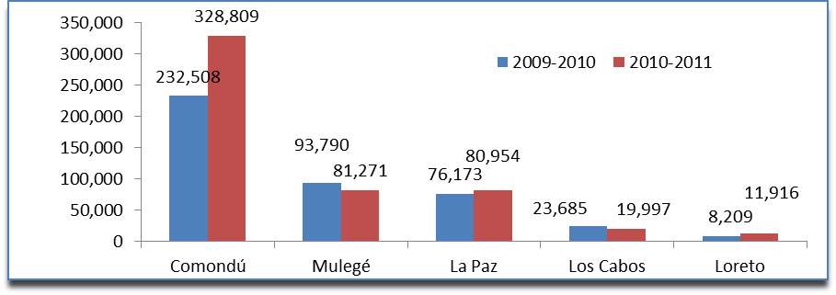
Fuente:Secretaría de Agricultura, Ganadería, Desarrollo Rural, Pesca y Alimentación (SAGARPA).

Valor de la producción agrícola por municipio en B.C.Sur, 2009-2010 y 2010-2011 (miles de pesos)

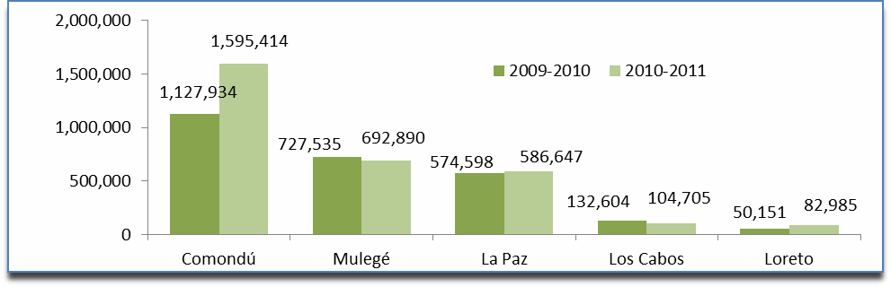

Fuente:Secretaría de Agricultura, Ganadería, Desarrollo Rural, Pesca y Alimentación (SAGARPA).

Desarrollo Agropecuario Sustentable. 97

Volumen y valor de la producción por ciclo agrícola y municipio en B.C.Sur, 2009-2010 y 2010-2011
cción s)
Ciclo agrícola y municipio | Volumen de producción (toneladas)
 |  | 09-10 | 10-111/ |  | 09-10 10 | -111/
Otoño – invierno |  | 75,569.00 | 84,174.47 |  | 503,523.79 688,823.23
Primavera – verano |  | 62,895.48 | 63,917.51 |  | 432,241.80 399,264.39
Perennes |  | 94,043.80 | 180,717.01 |  | 192,168.51 507,325.93
Comondú |  | 232,508.28 | 328,808.99 |  | 1,127,934.10 1,595 | ,413.55
Otoño – invierno |  | 27,136.84 | 25,896.84 |  | 170,121.33 215,647.69
Primavera – verano |  | 56,226.62 | 48,457.65 |  | 447,511.70 377,961.66
Perennes |  | 10,426.81 | 6,916.34 |  | 109,901.95 99,280.22
Mulegé |  | 93,790.27 | 81,270.83 |  | 727,534.98 692 | ,889.57
Otoño – invierno |  | 55,461.97 | 59,377.72 |  | 412,335.94 465,257.45
Primavera – verano |  | 9,837.00 | 9,182.50 |  | 119,157.80 56,266.64
Perennes |  | 10,874.30 | 12,393.50 |  | 43,104.32 65,123.22
La Paz |  | 76,173.27 | 80,953.72 |  | 574,598.05 586 | ,647.31
Otoño – invierno |  | 10,071.20 | 6,955.77 |  | 60,340.50 34,621.48
Primavera – verano |  | 6,514.50 | 7,159.64 |  | 37,598.05 40,888.74
Perennes |  | 7,099.00 | 5,881.44 |  | 34,665.24 29,195.16
Los Cabos |  | 23,684.70 | 19,996.85 |  | 132,603.79 104 | ,705.38
Otoño – invierno |  | 5,890.80 | 9,948.50 |  | 34,389.23 63,367.93
Primavera – verano |  | 1,918.00 | 1,187.50 |  | 14,162.00 11,817.50
Perennes |  | 400.00 | 780.00 |  | 1,600.00 7,800.00
Loreto |  | 8,208.80 | 11,916.00 |  | 50,151.23 82 | ,985.43
B.C.Sur |  | 434,365.32 | 522,946.39 |  | 2,612,822.15 3,062 | ,641.25

Fuente:Secretaría de Agricultura, Ganadería, Desarrollo Rural, Pesca y Alimentación (SAGARPA).
- Cifras preliminares.

98Desarrollo Agropecuario Sustentable.

Volumen y valor de la producción agrícola total por tipo de cultivo en el Estado de B.C.Sur, 2009-2010 y 2010-2011
ción s)
Tipo de cultivo | Volumen de la producción (toneladas)
 | 09-10 | 10-111/ | 09-10 10 | -111/
Básicos | 106,312.55 | 105,622.80 | 671,182.85 609,436.27
Industriales | 14,005.00 | 13,049.50 | 122,411.07 149,064.55
Hortalizas | 135,076.28 | 125,572.55 | 1,086,948.63 1,117,679.82
Forrajes anuales | 12,450.25 | 12,504.50 | 18,722.23 16,855.13
Cultivos varios | 20,204.17 | 29,796.90 | 111,898.06 156,402.62
Orgánicos | 23,473.16 | 29,711.85 | 220,219.29 304,478.33
Perennes | 122,843.91 | 206,688.29 | 381,440.02 708,724.53
B.C.Sur | 434,365.32 | 522,946.39 | 2,612,822.15 3,062,641.25

Fuente:Secretaría de Agricultura, Ganadería, Desarrollo Rural, Pesca y Alimentación (SAGARPA). 1/ Cifras preliminares.
Observaciones:
La suma de los parciales puede no coincidir con el total del Estado debido al redondeo de cifras.

Volumen de la producción agrícola por tipo de cultivo en B.C.Sur, 2009-2010 y 2010-2011 (toneladas)

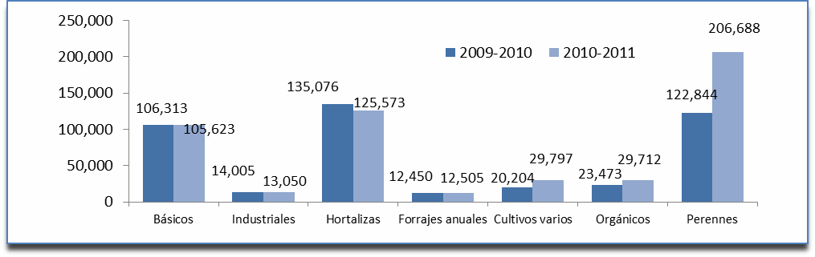
Fuente:Secretaría de Agricultura, Ganadería, Desarrollo Rural, Pesca y Alimentación (SAGARPA).

Desarrollo Agropecuario Sustentable. 99

Valor de la producción agrícola por tipo de cultivo en B.C.Sur, 2009-2010 y 2010-2011 (miles de pesos)

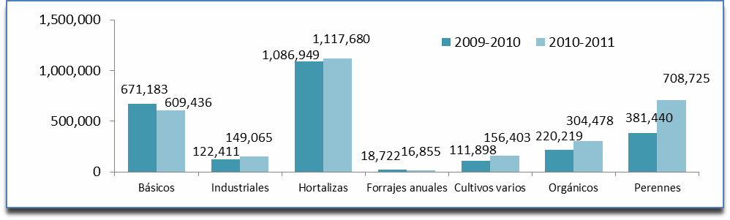
Fuente:Secretaría de Agricultura, Ganadería, Desarrollo Rural, Pesca y Alimentación (SAGARPA).

Superficie sembrada y cosechada por ciclo agrícola en el Estado de B.C.Sur, 2009-2010 y 2010-2011 (hectáreas)
Ciclo agrícola |  | Superficie
Ciclo agrícola |  | Sembrada |  | Cosechada
Ciclo agrícola |  | 09-10 10-111/ |  | 09-10 10-111/

Otoño-invierno | 17,351.85 | 20,757.35 | 17,066.53 | 18,427.15
Primavera-verano | 7,985.25 | 7,827.93 | 7,876.00 | 7,490.93
Perenne | 11,063.05 | 12,051.20 | 8,945.25 | 11,273.45
B.C.Sur | 36,400.15 | 40,636.48 | 33,887.78 | 37,191.53
Fuente:Secretaría de Agricultura, Ganadería, Desarrollo Rural, Pesca y Alimentación (SAGARPA).
  - Cifras preliminares. Observaciones:
La suma de los parciales puede no coincidir con el total del Estado debido al redondeo de cifras.

100Desarrollo Agropecuario Sustentable.

Superficie sembrada y cosechada por municipio en B.C.Sur, 2009-2010 y 2010-2011 (hectáreas)
Municipio |  | Superficie
Municipio |  | Sembrada |  | Cosechada
Municipio |  | 09-10 10-111/ |  | 09-10 10-111/

Comondú | 27,634.30 | 31,495.43 | 26,163.50 | 29,157.43
Mulegé | 2,603.05 | 2,801.00 | 2,370.75 | 2,495.00
La Paz | 3,657.05 | 3,736.30 | 3,209.28 | 3,556.30
Los Cabos | 2,050.75 | 2,158.25 | 1,734.25 | 1,565.30
Loreto | 455.00 | 445.50 | 410.00 | 417.50
B.C.Sur | 36,400.15 | 40,636.48 | 33,887.78 | 37,191.53
Fuente: Secretaría de Agricultura, Ganadería, Desarrollo Rural, Pesca y Alimentación (SAGARPA).
1/ 1) Cifras preliminares. Observaciones:
La suma de los parciales puede no coincidir con el total del Estado debido al redondeo de cifras.

Superficie sembrada por ciclo agrícola y total por municipio en B.C.Sur, 2009-2010 y 2010-2011 (hectáreas)

Total
Municipio | Ciclo otoño-invierno |  |  |  |  | erenne
 |  | 09-10 | 10 - 111/ |  | 09-10 10- | 111/ 09-10 | 10-111/ |  |  | 09-10 |  | 10-111/
Comondú 2/ |  | 14,183.00 | 17,367.00 |  | 5,946.00 5,795.93 7,505.30 8,332.50 27,634.30 |  |  |  |  | 31,495.43
Mulegé |  | 568.30 | 750.25 |  | 1,008.50 1,041.50 1,026.25 1,009.25 |  |  |  |  | 2,603.05 |  | 2,801.00
La Paz |  | 1,742.55 | 1,768.10 |  | 478.75 461.50 1,435.75 1,506.70 |  |  |  |  | 3,657.05 |  | 3,736.30
Los Cabos |  | 653.50 | 584.50 |  | 445.50 471.00 951.75 1,102.75 |  |  |  |  | 2,050.75 |  | 2,158.25
Loreto |  | 204.50 | 287.50 |  | 106.50 58.00 144.00 100.00 |  |  |  |  | 455.00 |  | 445.50
B.C.Sur |  | 17,351.85 | 20,757.35 |  | 7,985.25 7,827.93 11,063. |  | 05 12,051.20 36,400.15 |  |  | 40,636.48

Fuente:Secretaría de Agricultura, Ganadería, Desarrollo Rural, Pesca y Alimentación (SAGARPA). 1/ Cifras preliminares.
Observaciones:
La suma de los parciales puede no coincidir con el total del Estado debido al redondeo de cifras.

Desarrollo Agropecuario Sustentable. 101

Superficie cosechada por ciclo agrícola y municipio en B.C.Sur, 2009-2010 y 2010-2011 (hectáreas)

Total
Municipio | Ciclo otoño-invierno
 |  | 09-10 | 10-111/ |  | 09-10 10- | 111/ 09-10 | 10-111/ |  |  | 09-101/ |  | 10-111/
Comondú |  | 13,929.50 | 15,295.50 |  | 5,870.00 5,5 | 29.43 6,364.00 8,332.50 26,163.50 |  |  |  | 29,157.43
Mulegé |  | 559.50 | 704.25 |  | 1,006.50 9 | 76.50 804.75 814.25 |  |  |  | 2,370.75 |  | 2,495.00
La Paz |  | 1,720.78 | 1,755.35 |  | 448.75 4 | 56.00 1,039.75 1,344.95 |  |  |  | 3,209.28 |  | 3,556.30
Los Cabos |  | 653,25 | 412.55 |  | 444.25 4 | 71.00 636.75 681.75 |  |  |  | 1,734.25 |  | 1,565.30
Lorerto |  | 203.50 | 259.50 |  | 106.50 | 58.00 100.00 100.00 |  |  |  | 410.00 |  | 417.50
B.C.Sur |  | 17,066.53 | 18,427.15 |  | 7,876.00 7,4 | 90.93 8,945.25 11,273.45 33,887.78 |  |  |  | 37,191.53

Fuente: Secretaría de Agricultura, Ganadería, Desarrollo Rural, Pesca y Alimentación (SAGARPA). 1/ Cifras preliminares.
Observaciones:
La suma de los parciales puede no coincidir con el total del Estado debido al redondeo de cifras.

Superficie cosechada, volumen y rendimiento de la producción por tipo de cultivo, en B.C.Sur, 2010-2011
iento
TIPO DE CULTIVO | Superficie cosechada (hectáreas) |  | cción Rendim (toneladas
 | 2010 | 20111/ | 2010 20111/ 2010 |  |  | 20111/
Básicos | 12,085.00 | 10,613.68 | 106,312.55 105,622.80 8.80 |  |  | 9.95
Industriales | 7,321.00 | 9,381.00 | 14,005.00 13,049.50 1.91 |  |  | 1.39
Hortalizas | 3,268.00 | 3,299.00 | 135,076.28 125,572.55 41.33 |  |  | 38.06
Forrajes anuales | 248.75 | 212.25 | 12,450.25 12,504.50 50.05 |  |  | 58.91
Cultivos varios | 818.73 | 1,081.70 | 20,204.17 29,796.90 24.68 |  |  | 27.55
Orgánicos | 1,201.05 | 1,330.45 | 23,473.16 29,711.85 19.54 |  |  | 22.33
Perennes | 8,945.25 | 11,273.45 | 122,843.91 206,688.29 13.73 |  |  | 18.33
B.C.Sur | 33,887.78 | 37,191.53 | 434,365.32 522,9 | 46.39

/hectárea)

Fuente:Secretaría de Agricultura, Ganadería, Desarrollo Rural, Pesca y Alimentación (SAGARPA). 1/ Cifras preliminares.

102Desarrollo Agropecuario Sustentable.

Pecuario

Volumen y valor de producción de carnepor tipo de ganado en B.C.Sur, 2010-2011

ción s)
Tipo de ganado | Volumen de producción (toneladas)
 |  | 2010 | 20111/ |  | 2010 20111/
Bovinos |  | 5,763.57 | 6,426.94 |  | 206,796.50 231,023.83
Porcinos |  | 880.61 | 1,002.16 |  | 18,712.89 22,328.88
Ovinos |  | 128.23 | 141.00 |  | 5,025.18 5,843.57
Caprinos |  | 443.79 | 458.04 |  | 14,752.43 16,718.55
Aves |  | 474.67 | 537.03 |  | 11,930.61 18,305.15
B.C.Sur |  | 7,690.87 | 8,565.17 |  | 257,217.61 294,219.98

Fuente:Secretaría de Agricultura, Ganadería, Desarrollo Rural, Pesca y Alimentación (SAGARPA).
1/ Cifras preliminares.

Volumen de la producción de carne por tipo de ganado en B.C.Sur, 2010-2011
Volumen (toneladas)

Municipio
Bovinos Caprinos
2010 20111/ 2010 20111/

Comondú 2/ 2,307.70 1,940.10 315.90 277.20

Mulegé 474.47 486.31 10.20 9.61

La Paz 1,550.85 2,158.42 80.49 84.44

Los Cabos 1,430.55 1,408.11 37.20 40.60

Loreto 434.00 46.20

B.C.Sur 5,763.57 6,426.94 443.79 458.05
Fuente:Secretaría de Agricultura, Ganadería, Desarrollo Rural, Pesca y Alimentación (SAGARPA).
1/ Cifras preliminares.
2/ En 2010, incluye al municipio de Loreto.

Desarrollo Agropecuario Sustentable. 103

Valor de la producción de carne por tipo de ganado y municipio en B.C.Sur, 2010-011
Municipio
Valor (miles de pesos)
Bovi | nos |  | Caprinos
2010 | 20111/ |  | 2010 | 20111/

Comondú 2/ | 83.077.20 | 69,739.15 | 10,108.80 | 10,117.68
Mulegé | 18,922.74 | 17,480.98 | 367.06 | 350.76
La Paz | 54,904.11 | 77,586.92 | 2,978.13 | 3,081.95
Los Cabos | 49,892.45 | 50,616.15 | 1,298.44 | 1,481.88
Loreto |  | 15,600.63 |  | 1,686.28
B.C.Sur | 206,796.50 | 231,023.83 | 14,752.43 | 16,718.55
Fuente:Secretaría de Agricultura, Ganadería, Desarrollo Rural, Pesca y Alimentación (SAGARPA).
1/ Cifras preliminares.
2/ En 2010, incluye al municipio de Loreto.

Volumen y valor de producción de leche por tipo de ganado en el Estado de B.C.Sur, 2010-2011
ción s)
Tipo deganado | Volumen de producción (miles de litros)
 |  | 20101/ | 2011 |  | 20101/ 20 | 11
Bovinos |  | 44,322.94 | 41,143.98 |  | 338,746.53 285,539.26
Caprinos |  | 2,470.92 | 2,155.59 |  | 9,609.54 8,816.35
B.C.Sur |  | 46,793.86 | 43,299.57 |  | 348,356.07 294,355.61

Fuente: Secretaría de Agricultura, Ganadería, Desarrollo Rural, Pesca y Alimentación (SAGARPA).
1/ Cifras preliminares.

104Desarrollo Agropecuario Sustentable.

Volumen de la producción de leche por tipo de ganado en B.C.Sur, 2010-2011
Municipio |  | Volumen (miles de litros)
Municipio |  | Bovinos |  | Caprinos
Municipio |  | 2010 20111/ |  | 2010 20111/

Comondú 2/ | 15,606.90 | 15,602.20 | 1,509.60 | 1,251.80
Mulegé | 19,262.10 | 16,106.00 | 783.00 | 508.00
La Paz | 7,030.60 | 6,913.63 | 178.32 | 122.49
Los Cabos | 2,423.34 | 2,522.16 | 0.00 | 0.00
Loreto |  | 0.00 |  | 273.30
B.C.Sur | 44,322.94 | 41,143.98 | 2,470.92 | 2,155.59
Fuente:Secretaría de Agricultura, Ganadería, Desarrollo Rural, Pesca y Alimentación (SAGARPA).
1/ Cifras preliminares.
2/ En 2010, incluye al municipio de Loreto.

Valor de la producción de leche por tipo de ganado en B.C.Sur, 2010-2011
Municipio |  | Valor (miles de pesos)
Municipio |  | Bovinos |  | Caprinos
Municipio |  | 2010 20111/ |  | 2010 20111/

Comondú 2/ | 78,034.50 | 108,279.27 | 5,283.60 | 5,119.86
Mulegé | 203,631.75 | 111,775.64 | 3,523.50 | 2,077.72
La Paz | 37,693.56 | 47,980.56 | 802.44 | 500.97
Los Cabos | 19,386.72 | 17,503.79 | 0.00 | 0.00
Loreto |  | 0.00 |  | 1,117.80
B.C.Sur | 338,746.53 | 285,539.26 | 9,609.54 | 8,816.35

Fuente: Secretaría de Agricultura, Ganadería, Desarrollo Rural, Pesca y Alimentación (SAGARPA).
1/ Cifras preliminares.
2/ En 2010, incluye al municipio de Loreto.

Desarrollo Agropecuario Sustentable. 105

Volumen y valor de producción de miel por municipio en B.C.Sur, 2010-2011
cción s)
Municipio | Volumen de producción (toneladas)
 |  | 2010 | 20111/ |  | 2010 20111/
Comondú2/ |  | 11.00 | 9.40 |  | 700.12 389.35
La Paz |  | 130.01 | 120.46 |  | 5,850.50 4,9 | 89.41
Los Cabos |  | 137.50 | 134.00 |  | 4,125.00 5,5 | 50.28
Loreto |  |  | 2.00 |  |  | n.d.
B.C.Sur |  | 278.51 | 265.86 |  | 10,675.62 10,929.04

Fuente:Secretaría de Agricultura, Ganadería, Desarrollo Rural, Pesca y Alimentación (SAGARPA).
1/ Cifras preliminares.
2/ En 2010, incluye al municipio de Loreto. Observaciones:
El municipio de Mulegé no registró producción de miel.

Volumen y valor de producción de cera en B.C.Sur, 2010-2011
ión
Municipio | Volumen de producción (toneladas)
 |  | 2010 | 20111/ |  | 2010 20111/
La Paz |  | 2.60 | 2.41 |  | 98.95 | 60.56
Los Cabos |  | 8.00 | 8.00 |  | 160.00 2 | 01.04
B.C.Sur |  | 10.60 | 10.41 |  | 258.95 2 | 61.60

)

Fuente: Secretaría de Agricultura, Ganadería, Desarrollo Rural, Pesca y Alimentación (SAGARPA).
1/ Cifras preliminares. Observaciones:
El resto de los municipios no reportó producción.

106Desarrollo Agropecuario Sustentable.

Volumen y valor de producción de huevo en el Estado de B.C.Sur, 2010-2011
ción
Municipio | Volumen de producción (toneladas)
 |  | 2010 | 20111/ |  | 2010 20111/
B.C.Sur |  | 455.90 | 455.80 |  | 8,429.98 8,432.30

)

Fuente: Secretaría de Agricultura, Ganadería, Desarrollo Rural, Pesca y Alimentación (SAGARPA).
1/ Cifras preliminares. Observaciones:
La información corresponde sólo al municipio de Comondú, el resto de los municipios no reporta producción.

Inventario ganadero y de productores en el Estado de Baja California Sur, 2011 (cabezas)

Municipio | Bovino | Porcino | Ovino | Caprino | Aves | Otros | Productores
Comondú | 44,452 | 10,650 | 6,785 | 50,747 | 45,000 | 770 | 757
Mulegé | 28,128 | 1,139 | 750 | 37,598 | 1,650 | 2,085 | 810
La Paz | 60,053 | 3,361 | 3,956 | 14,431 | 2,232 | 2,805 | 1,652
Los Cabos | 60,449 | 4,436 | 9,810 | 9,921 | 22,013 | 5,255 | 1,062
Loreto | 6,987 | 949 | 485 | 9,410 | 0 | 154 | 240
B.C.Sur | 200,069 | 20,535 | 21,786 | 122,107 | 70,895 | 11,069 | 4,521
Fuente: Secretaría de Promoción y Desarrollo Económico, Subsecretaría Agropecuaria y Forestal.

Desarrollo Agropecuario Sustentable. 107

Campañas y acciones fitosanitarias realizadas en el Estado de B.C.Sur, 2010-2011

Campaña/ Acción | 2010 | 20111/
Campaña | 5 | 6
Mosca de la fruta | 1 | 1
Trampeo preventivo contra moscas exóticas de la fruta | 1 | 1
Huanglongbing (HLB) de los cítricos | 1 | 1
Manejo fitosanitario de la papa | 1 | 1
Vigilancia epidemiológica | 1 | 1
Movilización agropecuaria | 0 | 1
Acciones | 10,312 | 157,998
Capacitación | 14 | 15
Diagnóstico | 122 | 155
Divulgación | 9,180 | 2,544
Trampas | 990 | 1,043
Inspección agrícola (vehículos PVI) | 0 | 153,398
Medidas cuarentenarias | 0 | 837
Puntos de Verificación e Inspección Interna (P.V.I.) | 6 | 6
B.C.Sur | 10,317 | 158,004
Fuente: Secretaría de Promoción y Desarrollo Económico, Subsecretaría Agropecuaria y Forestal, Departamento de Sanidad Vegetal.
1/ Cifras preliminares.

108Sanidad e Inocuidad Alimentaria.

Campañas de salud animal realizadas en el Estado de B.C.Sur, 2010-2011

Acciones de inocuidad alimentaria realizadas en el Estado de B.C.Sur, 2010-2011
Campaña | 2010 | 20111/
Influenza aviar | 4,697 | 4,483
Salmonelosis aviar | 266 | 330
Enfermedad de New Castle | 266 | 330
Fiebre porcina | 223 | 342
Enfermedad de Aujeszky | 3,929 | 5,874
Contra garrapata BOPHILLUSSPP en control | 4,950 | n.d.
Contra garrapata BOPHILLUSSPP en vigilancia | 2,945 | 2,850
Contra la tuberculosis bovina | 22,484 | 29,002
Contra la brucelosis bovina | 19,948 | 16,071
Contra la tuberculosis ovicaprina | 1,911 | 2,570
B.C.Sur | 61,619 | 61,852

Acción | 2010 | 20111/
Asistencia técnica en unidades de producción y empaque | 695 | 819
Capacitación | 44 | 67
Divulgación | 1,000 | 3,666
Vigilancia y monitoreo de contaminantes | 24 | 18
Campo limpio | 37 | 39
Administración | 12 | 12
B.C.Sur | 1,812 | 4,621

Fuente: Secretaría de Promoción y Desarrollo Económico, Subsecretaría Agropecuaria y Forestal, Departamento de Salud Animal.
Observaciones: Las campañas consideran acciones de inspecciones en hatos y rastros, diagnósticos en laboratorio, sacrificios de reactores, pruebas de campo, monitoreo en predios y tratamientos.
1/ Cifras preliminares.
Fuente: Secretaría de Promoción y Desarrollo Económico, Subsecretaría Agropecuaria y Forestal, Departamento de Inocuidad Alimentaria.
1/ Cifras preliminares.

Sanidad e Inocuidad Alimentaria.109

Status fitozoosanitario en el Estado de B.C.Sur, 20111/

Plaga / enfermedad | Status
Subsector agrícola
Mosca de la fruta | Libre
Moscas exóticas | Libre
Manejo fitosanitario de la papa | Libre
Huanglongbing de los cítricos | Fase de erradicación
Subsector pecuario
Salmonelosis aviar | Libre
Newcastle aviar | Libre
Influenza aviar | Libre
Fiebre porcina clásica | Libre
Enfermedad Aujeszky | Libre
Garrapata Boophilus | 86%
Tuberculosis bovina | Fase de erradicación
Brucelosis bovina | Fase de erradicación
Brucelosis caprina | Fase de erradicación
Brucelosis ovina | Fase de erradicación
Fuente: Secretaría de Promoción y Desarrollo Económico, Subsecretaría Agropecuaria y Forestal, Departamento de Inocuidad Alimentaria.
1/ Cifras preliminares.

110Sanidad e Inocuidad Alimentaria.

Aprovechamiento autorizado de recursos forestales maderables1/ por municipio en B.C.Sur, 2010-2011 (m3r)

Municipio | 2010 | 20112/
Comondú | 498.84 | 3,096.47
Mulegé | 0.00 | 746.21
La Paz | 6,663.14 | 2,217.23
Los Cabos | 391.77 | 1,035.82
Loreto | 919.62 | 0.00
B.C.Sur | 8,473.37 | 7,095.73

Fuente: Secretaría de Medio Ambiente y Recursos Naturales (SEMARNAT). 1/ Se refiere a recursos naturales maderables constituidos por árboles.
2/ Información preliminar.

Aprovechamiento autorizado de recursos forestales no maderables1/ en B.C.Sur, 2010-2011 (toneladas)

Municipio | 2010 | 20112/
Comondú | 0.00 | 1,568.44
Mulegé | 0.00 | 0.00
La Paz | 465.37 | 117.69
Los Cabos | 578.15 | 0.00
Loreto | 103.27 | 0.00
B.C.Sur | 1,146.79 | 1,686.13
Fuente: Secretaría de Medio Ambiente y Recursos Naturales (SEMARNAT). 1/ Se refiere a semillas, resinas, fibras, gomas, ceras, rizomas, hojas, pencas y tallo.
2/ Información preliminar.

Desarrollo Forestal Sustentable. 111

Aprovechamiento de recursos de cambio de utilización de terrenos forestales (C.U.S.T.F) en B.C.Sur, 2010-2011 (hectáreas)
Incendios forestales en B.C.Sur, 2010-2011 (hectáreas)

Municipio | 2010 | 20111/
Comondú | n.d. | 19.65
Mulegé | n.d. | 0.98
La Paz | n.d. | 115.67
Los Cabos | n.d. | 79.96
Loreto | n.d. | 21.68
B.C.Sur | 627.17 | 237.94

Comondú | 988 | 0
Mulegé | 100 | 10
La Paz | 60 | 3
Los Cabos | 16 | 19
Loreto | 0 | 0
B.C.Sur | 1,164 | 32

Fuente: Secretaría de Medio Ambiente y Recursos Naturales SEMARNAT).
Municipio |  | Incendios forestales
Municipio |  | 2010 20111/

1/ Información preliminar.
n.d. no disponible.
Fuente: Comisión Nacional Forestal (CONAFOR). Secretaría de Medio Ambiente y Recursos Naturales (SEMARNAT).
1/ Información preliminar.

Producción maderable y no maderable en B.C.Sur, 2010-2011
n no le1/ as)
Municipio | Producción maderable Producció (m3r) maderab  (tonelad
 | 2010 | 20112/ 2010
Comondú | 1,298.56 | 845.90 | 0.00
Mulegé | 0.00 | 0.00 | 135.00
La Paz | 1,221.91 | 1,149.38 | 0.00
Los Cabos | 0.00 | 0.00 | 2.15
Loreto | 33.53 | 0.00 | 0.00
B.C.Sur | 2,554.00 | 1,995.28 | 137.15

Fuente: Secretaría de Medio Ambiente y Recursos Naturales (SEMARNAT). 1/ En 2011, no se registró producción.
2/ Información preliminar.

112Desarrollo Forestal Sustentable.

Volumen de la producción pesquera en peso vivo principales especies en B.C.Sur, 2010-2011 (toneladas)

Especie | 2010 | 20111/
Abulón | 341.2 | 326.1
Langosta | 1,364.6 | 1,878.4
Camarón | 1,194.0 | 1,537.3
Túnidos | 637.7 | 441.9
Almeja | 16,759.4 | 15,617.4
Ostión | 120.5 | 120.6
Sardina | 58,624.7 | 80,413.6
Escama | 15,124.2 | 16,036.1
Calamar | 38,634.8 | 8,435.7
Otros | 10,633.2 | 18,223.9
B.C.Sur | 143,434.3 | 143,031.2

Fuente: Secretaría de Agricultura, Ganadería, Desarrollo Rural, Pesca y Alimentación (SAGARPA), Subdelegación de Pesca.
1/ Cifras Preliminares Observaciones:
La dependencia actualizó información de 2010.

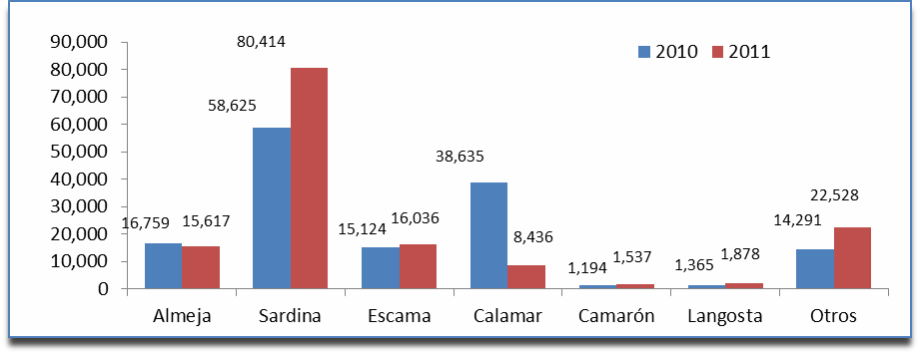Fuente: Secretaría de Agricultura, Ganadería, Desarrollo Rural, Pesca y Alimentación (SAGARPA), Subdelegación de Pesca.

Pesca y Acuacultura: Aprovechamiento Responsable y Competitivo. 113

Valor de la producción pesquera principales especies en B.C.Sur, 2010-2011 (millones de pesos)

Especie | 2010 | 20111/
Abulón | 34.9 | 36.7
Langosta | 182.4 | 283.3
Camarón | 46.2 | 61.7
Túnidos | 5.8 | 4.1
Almeja | 140.0 | 121.5
Ostión | 0.6 | 1.0
Sardina | 52.5 | 86.1
Escama | 159.2 | 179.0
Calamar | 106.5 | 35.7
Otros | 108.3 | 138.6
B.C.Sur | 836.5 | 947.7
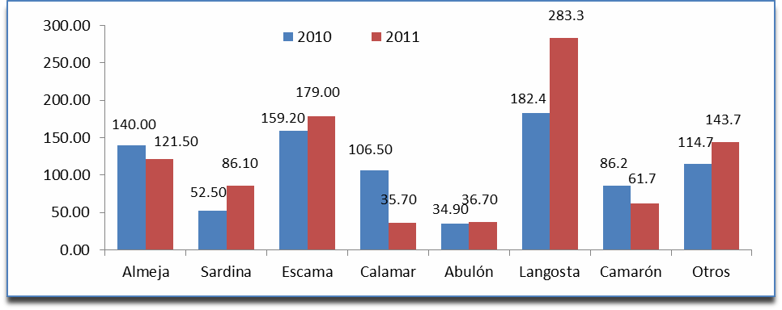Fuente: Secretaría de Agricultura, Ganadería, Desarrollo Rural, Pesca y Alimentación (SAGARPA), Subdelegación de Pesca.
Fuente: Secretaría de Agricultura, Ganadería, Desarrollo Rural, Pesca y Alimentación (SAGARPA), Subdelegación de Pesca.
1/ Cifras preliminares. Observaciones:
La dependencia actualizó información de 2010.

114Pesca y Acuacultura: Aprovechamiento Responsable y Competitivo.

Volumen y valor de la producción pesquera en B.C.Sur, 2010-2011

os)
Municipio | Volumen (toneladas)
 | 2010 | 20111/ | 2010 20111/
Comondú | 97,525.2 | 106,378.8 | 379.4 | 395.1
Mulegé | 40,474.8 | 32,209.7 | 381.3 | 462.4
La Paz | 4,135.1 | 3,086.2 | 48.5 | 64.0
Los Cabos | 384.8 | 412.7 | 10.7 | 10.6
Loreto | 914.4 | 943.7 | 16.6 | 15.6
B.C.Sur | 143,434.3 | 143,031.2 | 836.5 | 947.7

Fuente: Secretaría de Agricultura, Ganadería, Desarrollo Rural, Pesca y Alimentación (SAGARPA), Subdelegación de Pesca.
1/ cifras preliminares.

Embarcaciones existentes en el Registro Nacional de Pesca en B.C.Sur, 2010-2011

Tipo de Flota | 2010 | 20111/
Flota Mayor | 18 | 18
Camaroneras | 2 | 2
Atuneras | 2 | 2
Sardineras | 2 | 2
Escameras | 11 | 11
Otras | 1 | 1
Flota Menor | 2,518 | 2,670
B.C.Sur | 2,536 | 2,688
Fuente: Secretaría de Agricultura, Ganadería, Desarrollo Rural, Pesca y Alimentación (SAGARPA), Subdelegación de Pesca.
1/ Cifras preliminares.

Pesca y Acuacultura: Aprovechamiento Responsable y Competitivo. 115

Flota mayor en B.C.S,2010-2011

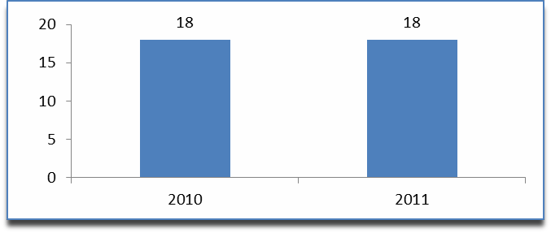
Fuente: Secretaría de Agricultura, Ganadería, Desarrollo Rural, Pesca y Alimentación (SAGARPA), Subdelegación de Pesca.

Flota menor en B. C. S., 2010-2011

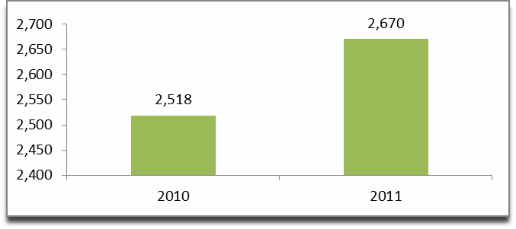
Fuente: Secretaría de Agricultura, Ganadería, Desarrollo Rural, Pesca y Alimentación (SAGARPA), Subdelegación de Pesca.

116Pesca y Acuacultura: Aprovechamiento Responsable y Competitivo.

Volumen y valor de la producción acuícola por especie en B.C.Sur, 2010-2011
ón
Especie | Volumen de producción (toneladas)
 | 2010 | 20111/ |  | 2010 20 | 111/
Almeja | 0 | 2.5 |  | 0 | 50.2
Ostión | 665.3 | 434.2 |  | 10,882.7 | 7,120.6
Camarón | 4,170.4 | 5,405.0 |  | 179,503.2 281,323.4

)

Fuente: Secretaría de Agricultura, Ganadería, Desarrollo Rural, Pesca y Alimentación (SAGARPA), Subdelegación de Pesca.
1/ Cifras preliminares.

Volumen y valor de la producción acuícola por municipio en B.C.Sur, 2010-2011

s)
Municipio | Volumen (toneladas)
 |  | 2010 | 20111/ |  | 2010 20111/
Comondú |  | 58.7 | 81.8 |  | 1,056.7 | 1,482.0
Mulegé |  | 601.5 | 354.9 |  | 9,651.3 | 5,688.8
La Paz |  | 4,175.5 | 5,405.0 |  | 179,677.8 281,323.4
B.C.Sur |  | 4,835.7 | 5,841.7 |  | 190,385.9 288,494.2

Fuente: Secretaría de Agricultura, Ganadería, Desarrollo Rural, Pesca y Alimentación (SAGARPA), Subdelegación de Pesca.
1/ Cifras preliminares.
Observaciones: La suma de los parciales puede no coincidir con el total debido al redondeo de cifras. Los municipios de Los Cabos y Loreto no poseen proyectos acuícolas.

Pesca y Acuacultura: Aprovechamiento Responsable y Competitivo. 117

Áreas atendidas en materia de sanidad e inocuidad acuícola y pesquera y status sanitario en B.C.Sur, 2011

Área | Status sanitario
Bahía Asunción | En proceso
Estero El Coyote | Certificada
Bahía Ballenas | Certificada
Estero La Bocana | Certificada
La Bocana (área oceánica) | Certificada
San Hipólito | En proceso
El Cardón | Certificada
Laguna Ojo de Liebre | En proceso
Bahía Tortugas (San Bartolomé) | Certificada
B.C.Sur (Zona libre de enfermedades infecciosas en el camarón) | En proceso1/
Fuente: Secretaría de Pesca y Acuacultura, Dirección de Pesca y Acuacultura. 1/ En proceso de publicación en el Diario Oficial de la Federación.

118Pesca y Acuacultura: Aprovechamiento Responsable y Competitivo.

Derrama Económica Anual en Turismo en B.C. Sur, 2010-2011(dólares)
Infraestructura de Hospedaje en B.C. Sur, 2010-2011

Año | Gasto anual
B.C.Sur | 2010 | 2011 1/
 | 805,053,948 | 847,858,785

Fuente: Secretaría de Turismo, Dirección de Planeación y Desarrollo Turístico.
Municipio
Hoteles
2010 2011 1/
Cuartos
2010 2011 1/
1/ Cifras preliminares.
Se considera derrama por concepto de ocupación hotelera, gasto promedio de los turistas y derrama económica de cruceristas.

Fuente: Secretaría de Turismo, Dirección de Planeación y Desarrollo Turístico. 1/ Cifras preliminares.
Comondú | 22 | 23 | 443 | 457
Mulegé | 57 | 57 | 927 | 924
La Paz | 88 | 90 | 2,406 | 2,493
Los Cabos | 115 | 117 | 14,122 | 14,223
Loreto | 32 | 32 | 682 | 853
B.C.Sur | 314 | 319 | 18,580 | 18,950

Observaciones:
Incluye tiempo compartido.

Hoteles en B.C. Sur, 2010-2011

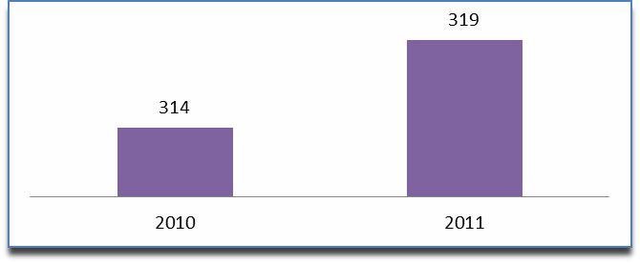

Fuente: Secretaría de Turismo, Dirección de Planeación y Desarrollo Turístico. Observaciones:
Incluye tiempo compartido.

Turismo: Diversificación y Desarrollo Integral.119

Llegada de turistas a hotel por municipio en B.C. Sur, 2010-2011
Municipio |  | Total |  |  | Nacional |  |  | Extranjero
Municipio |  | 2010 | 2011 1/ |  | 2010 | 2011 1/ |  | 2010 | 2011 1/

La Paz | 226,462 | 234,312 | 190,378 | 206,119 | 36,084 | 28,193
Los Cabos | 1,081,743 | 1,203,309 | 314,949 | 336,020 | 766,794 | 867,289
Loreto | 75,759 | 84,139 | 68,360 | 64,010 | 7,399 | 20,129
B.C.Sur | 1,383,964 | 1,521,760 | 573,687 | 606,149 | 810,277 | 915,611
Fuente: Secretaría de Turismo, Datatur. 1/ Cifras preliminares.
Observaciones:
No se tiene información disponible para los municipios de Comondú y Mulegé.

Porcentaje de ocupación hotelera por en B.C. Sur, 2010-2011

Municipio | 2010 | 2011 1/
La Paz | 47.34 | 45.81
Los Cabos | 57.07 | 59.18
Loreto | 27.58 | 25.41
B.C.Sur | 54.86 | 55.82
Fuente: Secretaría de Turismo, Datatur. 1/ Cifras preliminares.
Observaciones:
No se dispone de información para los municipios de Comondú y Mulegé.

120Turismo: Diversificación y Desarrollo Integral .

Turistas nacionales y extranjeros en B.C.Sur, 2010-2011

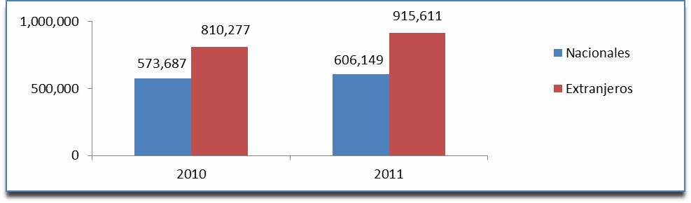
Fuente: Secretaría de Turismo, Datatur.

Estadía promedio en hotel por municipio en B.C. Sur, 2010-2011

Municipio | 2010 | 2011 1/
La Paz | 1.87 | 1.81
Los Cabos | 4.87 | 4.54
Loreto | 1.27 | 1.53
B.C.Sur | 4.18 | 3.95
Fuente: Secretaría de Turismo, Datatur. 1/ Cifras preliminares.
Observaciones:
No se dispone de información para los municipios de Comondú y Mulegé.

Turismo: Diversificación y Desarrollo Integral.121

Llegada de vuelos y pasajeros por municipio en B.C. Sur, 2010-2011

Municipio
Vuelos
Pasajeros
 | 2010 | 20111/ | 2010 | 20111/
La Paz | 4,315 | 3,409 | 246,460 | 235,483
Los Cabos | 13,392 | 12,650 | 1,349,499 | 1,382,137
Loreto | 352 | 458 | 13,269 | 16,762
B.C.Sur | 18,059 | 16,517 | 1,609,228 | 1,634,382
Fuente: Secretaría de Turismo, Dirección de Planeación y Desarrollo Turístico. 1/ Cifras preliminares.
Observaciones:
La información corresponde a operaciones de pasajeros totales que arriban en vuelos comerciales y charter.

Operaciones y pasajeros totales por vía aérea y por municipio en B.C.Sur, 2010-2011
Municipio
2010
Pasajeros
20111/
Operaciones de aterrizaje
2010
20111/

La Paz | 246,460 | 235,483 | 4,315 | 3,409
Nacionales | 236,125 | 223,694 | 4,143 | 3,223
Internacionales | 10,335 | 11,789 | 172 | 186
Los Cabos | 2,763,789 | 2,829,829 | 36,180 | 25,845
Nacionales | 756,125 | 804,419 | 11,554 | 8,343
Internacionales | 2,007,664 | 2,025,410 | 24,626 | 17,502
Loreto | 26,511 | 17,263 | 697 | 1,016
Nacionales | 667 | 1,016 | 236 | 756
Internacionales | 25,844 | 16,247 | 461 | 260
B.C.Sur | 3,036,760 | 3,082,575 | 41,192 | 30,270
Fuente: Secretaría de Turismo, Dirección de Planeación y Desarrollo Turístico. 1/ Cifras preliminares.
Observaciones:
La información corresponde a operaciones pasajeros totales que arriban en vuelos comerciales y charter.
El aeropuerto de Los Cabos incluye los pasajeros arribados que se encuentran en tránsito.

122Turismo: Diversificación y Desarrollo Integral .

Arribos de Mega Cruceros, Cruceros Ecoturísticos, y Pasajeros en los Puertos de B.C. Sur, 2010-2011
Municipio |  | Pasajeros |  |  | Arribos
Municipio |  | 2010 | 20111/ |  | 2010 | 20111/

Rondas jugadas en los campos de golf de Los Cabos, B.C.Sur, 2010-2011

Comondú2/ | 582 | 589 | 6 | 5
Mulegé3/ | 367 | 145 | 7 | 3
La Paz4/ | 17,879 | 30,311 | 40 | 23
Los Cabos | 692,440 | 864,238 | 295 | 357
Loreto5/ | 9,528 | 11,200 | 30 | 22
Total | 720,796 | 906,483 | 378 | 410

Fuente: Secretaría de Turismo, Dirección de Planeación y Desarrollo Turístico. Administración Portuaria Integral de B.C.Sur, S.A.de C.V. (API) La Paz, Departamento de Operaciones.
1/ Cifras preliminares.
2/ Los cruceros ecoturísticos arriban al puerto de Santa Rosalía. 3/ Los cruceros ecoturísticos arriban al puerto de Santa Rosalía. 4/ Los cruceros ecoturísticos arriban al puerto de Pichilingue.
5/ Los cruceros ecoturísticos arriban al puerto de Puerto Escondido y Loreto. Observaciones:
La dependencia revisó y actualizó las cifras.

Fuente: Secretaría de Turismo, Dirección de Planeación y Desarrollo Turístico.
Mes | 2010 | 20111/
Enero | 17,904 | 19,714
Febrero | 19,111 | 19,029
Marzo | 19,443 | 17,459
Abril | 14,664 | 14,232
Mayo | 10,920 | 9,696
Junio | 9,366 | 8,726
Julio | 7,520 | 7,292
Agosto | 5,676 | 5,664
Septiembre | 5,293 | 5,547
Octubre | 10,669 | 10,208
Noviembre | 15,186 | 14,759
Diciembre | 15,446 | 14,037
Total | 151,198 | 146,363

1/ Cifras preliminares.

Espacios en marinas turísticas por municipio en B.C.Sur, 2010-2011
Municipio | 2010 | Mar  20111/ | Tie  2010 | rra  20111/
Mulegé | 34 | 34 | 15 | 19
La Paz | 760 | 772 | 287 | 60
Los Cabos | 539 | 797 | 246 | 250
Loreto | 10 | 10 | 30 | 45
Total | 1,343 | 1,613 | 578 | 374
Fuente: Secretaría de Turismo, Dirección de Planeación y Desarrollo Turístico. 1/ Cifras preliminares
Observaciones:
Espacios en tierra se refiere a los utilizados para reparación y/o almacenaje de las embarcaciones.

Turismo: Diversificación y Desarrollo Integral.123

Volumen y valor de la producción de la industria extractiva en B.C.Sur, 2010-2011
 | Volumen  (millones de toneladas métricas) |  | Valor (millones de pesos)
Mineral
 | 2010 | 2011 | 2010 | 2011

Sal Marina | 7.058 | 7.335 | 936.033 | 1,046.576
Sal de mesa | 0.060 | 0.054 | 60.079 | 77.804
Yeso | 1.409 | 2.192 | 158.594 | 134.899
Fosforita Oro y plata1/ | 1.499  n.d. | 1.690  n.d. | 1,012.671  n.d. | 1,163.550  n.d.

Fuente: Secretaría de Promoción y Desarrollo Económico, Subsecretaría de Planeación y Desarrollo Económico, Dirección de Desarrollo Económico.
B.C.Sur | 10.026 | 11.271 | 2,167.377 | 2,422.829

1/ Para 2010; la empresa proporcionó información de concentrados de sulfuros ricos en oro y plata, por lo que no se pudo manejar estadísticamente el concepto de volumen y valor de producción de mineral oro y plata respectivamente. Para 2011; no proporcionó la información solicitada.
n.d. no disponible.

Personal ocupado y remuneraciones de la industria extractiva en B.C.Sur, 2010-2011
s os)
Mineral | Personal Ocupado
 | 2010 | 2011 | 2010 2011
Sal Marina | 1,117 | 1,207 | 456.43 | 489.77
Sal de mesa | 123 | 87 | 31.489 | 34.02
Yeso1/ | 170 | 176 | 31.525 | 34.83
Fosforita | 1,213 | 1,374 | 228.722 | 322.14
Oro y plata2/ | 35 | n.d. | n.d. | n.d.
B.C.Sur | 2,658 | 2,844 | 748.166 | 880.77

Fuente: Secretaría de Promoción y Desarrollo Económico, Subsecretaría de Planeación y Desarrollo Económico, Dirección de Desarrollo Económico.
1/ Una de las empresas no proporciono la información de remuneraciones para 2011.
2/ Para 2010; la empresa correspondiente proporcionó información en 2010, sin embargo estadísticamente de acuerdo a los conceptos requeridos, únicamente se pudo manejar ésta para personal ocupado. Para 2011; no proporcionó la información solicitada.
Observaciones:n.d. no disponible.

124Desarrollo Minero Sustentable con Vocación Regional .

Inversión en obras y/o adquisiciones realizadas de la industria extractiva en B.C.Sur, 2010-2011 (millones de pesos)

Mineral | 2010 | 2011
Sal Marina | 343.569 | 218.416
Sal de mesa | 5.391 | 5.064
Yeso | 15.000 | 15.000
Fosforita | 33.984 | 145.656
Oro y plata1/ | n.d. | n.d.
B.C.Sur | 397.944 | 384.136
Fuente: Secretaría de Promoción y Desarrollo Económico, Subsecretaría de Planeación del Desarrollo, Dirección de Desarrollo Económico.
1/ Para 2010; la empresa correspondiente proporcionó información, sin embargo estadísticamente de acurdo al concepto requerido, no se pudo manejar ésta. Para 2011; no proporcionó la información solicitada.
Observaciones:
n.d. no disponible.

Desarrollo Minero Sustentable con Vocación Regional .125

Empresas registradas en el sector industrial en B.C.Sur, 2010
Trabajadores registrados en las empresas del sector industrial por municipio en B.C.Sur, 2010

Municipio | 2010
Comondú | 119
Mulegé | 114
La Paz | 744
Los Cabos | 504
Loreto | 51
Otra entidad federativa1/ | 5
B.C.Sur | 1,537

Municipio | 2010
Comondú | 1,393
Mulegé | 2,436
La Paz | 8,609
Los Cabos | 7,535
Loreto | 536
Otra entidad federativa1/ | 331
B.C.Sur | 20,840

Fuente: Secretaría de Promoción y Desarrollo Económico. Dirección de Fomento Industrial, Comercial y Minero
1/ Empresas que operan en el estado pero están registradas en otra entidad federativa.
Observaciones:
Las cifras son resultado de la base de datos de las empresas registradas en el Instituto Mexicano del Seguro Social, que la Dirección de Fomento Industrial, Comercial y Minero reagrupa según criterios y metodología interna.
Fuente: Secretaría de Promoción y Desarrollo Económico. Dirección de Fomento Industrial y Minero
1/ Empresas que operan en el estado pero están registradas en otra entidad federativa.
Observaciones:
Las cifras son resultado de la base de datos de las empresas registradas en el Instituto Mexicano del Seguro Social, que la Dirección de Fomento Industrial, Comercial y Minero reagrupa según criterios y metodología interna.

126Desarrollo Industrial Sustentable .

Empresas y trabajadores registrados en el sector industrial por clasificación en B.C.Sur, 2010

Clasificación | Empresas 2010 | Trabajadores 2010
Micro Empresas | 1,209 | 3,962
Pequeña Empresa | 209 | 3,657
Mediana Empresa | 94 | 4,844
Gran Empresa | 25 | 8,377
B.C.Sur | 1,537 | 20,840
Fuente: Secretaría de Promoción y Desarrollo Económico. Dirección de Fomento Industrial y Minero
Observaciones:
Las cifras son resultado de la base de datos de las empresas registradas en el Instituto Mexicano del Seguro Social, que la Dirección de Fomento Industrial, Comercial y Minero reagrupa según criterios y metodología interna.

Empresas y trabajadores registrados en el sector industrial en B.C.Sur, 2010


25,000
20,000
15,000
10,000
20,840
Empresas
Trabajadores
5,000
0
1,537
2010
Fuente: Secretaría de Promoción y Desarrollo Económico. Dirección de Fomento Industrial y Minero

Desarrollo Industrial Sustentable.127

Comercio y ServiciosCréditos otorgados a MIPYMES del sector Comercio y Servicios en B. C. Sur, 2011

Dependencia | Créditos | Monto
FOSDEBCS | 156 | 19,977,668
La Paz | 121 | 14,921,271
Los Cabos | 35 | 5,056,397
Secretaria de Economía- Programa Capital Semilla | 24 | 4,928,689
Comondú | 2 | 540,947
La Paz | 15 | 3,331,280
Los Cabos | 7 | 1,056,462
Secretaría de Finanzas- Fondo Social para el Desarrollo del Estado | 50 | 1,000,015
Comondú | 8 | n.d.
La Paz | 42 | n.d.
Secretaría de Economía- PRONAFIM | 118 | 1,114,143
Cobertura estatal | 118 | 1,114,143
Total | 348 | 27,020,515
Fuente: Secretaria de Promoción y Desarrollo Económico, Subsecretaria de Planeación y Desarrollo Económico, Dirección de Desarrollo Económico.
Observaciones:
n.d. No disponible.

Tiendas apoyadas por DICONSA en B.C.Sur,2010-2011
 |  |  |  |  | Capital de trabajo1/
 | Tiendas |  | Ventas1/
Municipio
 | 2010 | 2011 | 2010 | 2011 | 2010 | 2011

Comondú | 43 | 44 | 17,109 | 16,672 | 622 | 419
Mulege | 40 | 40 | 15,430 | 13,849 | 534 | 361
La Paz | 43 | 43 | 14,089 | 16,512 | 680 | 572
Los Cabos | 18 | 19 | 9,257 | 8,144 | 376 | 380
Loreto | 6 | 7 | 2,346 | 3,314 | 112 | 91

Fuente: Diconsa, S.A. de C.V. 1/ Miles de pesos
B.C.Sur | 150 | 153 | 58,231 | 58,491 | 2,324 | 1,823

128Comercio y Servicios.

Inspecciones realizadas por la Secretaría de Comunicaciones y Transportes en B.C.Sur, 2010-2011
Municipio | Telefonía rural |  |  | Sistema e-México1/
Municipio | 2010 | 2011 |  | 2010 | 2011

Comondú | 14 | 7 | 29 | 28
Mulegé | 26 | 9 | 10 | 7
La Paz | 16 | 18 | 21 | 22
Los Cabos | 16 | 36 | 0 | 0
Loreto | 7 | 1 | 3 | 5
B. C. Sur | 79 | 71 | 63 | 62
Fuente: Secretaría de Comunicaciones y Transportes (SCT), Subdirección de Comunicaciones.
1/ Sistema de acceso gratuito a internet vía satélite para las comunidades rurales a través de los Centros Comunitarios Digitales (CCD´s).

Permisos, canje de placas y supervisiones realizadas
por la Secretaría de Comunicaciones y Transportes en B.C.Sur, 2010-2011

Municipio | Permisos | Canje de placas |  | Supervisiones
Municipio | 2010 2011 | 2010 2011 |  | 2010 2011
La Paz 1/ | 124 66 | 16 | 0 | 82 73
Los Cabos | 0 161 | 0 | 0 | 40 48
B.C.Sur | 124 227 | 16 | 0 | 122 121
Fuente: Secretaría de Comunicaciones y Transportes (SCT), Subdirección de Transporte. 1/ El Departamento de Autotransporte Federal de La Paz tiene como jurisdicción territorial los municipios de Comondú, Mulegé, La Paz y Loreto.

Comunicaciones y Transportes .129

Infracciones, operativos y licencias realizadas por la Secretaría de Comunicaciones y Transportes en B.C.Sur, 2010-2011
Municipio | Infracciones |  | Operativos |  |  | Licencias1/
Municipio | 2010 | 2011 | 2010 | 2011 |  | 2010 | 2011

La Paz | 0 | 0 | 677 | 3 | 1,215 | 1,334
Los Cabos | 0 | 0 | 0 | 3 | 0 | 0
B.C.Sur | 0 | 0 | 677 | 6 | 1,215 | 1,334
Fuente: Secretaría de Comunicaciones y Transportes (SCT), Subdirección de Transporte.
1/ Las licencias só0lo se otorgan en el Departamento de Autotransporte Federal La Paz; se incluyen las reexpediciones de licencias.
Observaciones:
A partir del segundo semestre de 2006 el pago de infracciones y la realización de operativos pasaron a ser facultades de la Policía Federal Preventiva (PFP) de la Secretaria de Seguridad Pública (SSP).

Reconstrucción de caminos realizados por la Junta Estatal de Caminos en B.C.Sur, 2010-2011 (km)

Municipio | Reconstrucción
 | 2010 | 2011
Comondú1/ | 46.0 | 515.0
Mulegé | 54.3 | 0
La Paz | 14.8 | 0
Los Cabos | 0.0 | 0
Loreto | 19.9 | 0
B.C.Sur | 135.0 | 515.0

130Comunicaciones y Transportes .
Fuente: SEPUIE, Junta Estatal de Caminos de B.C.Sur (JEC), Subdirección.
1/ Para 2011 incluye 485.9 km de caminos rurales y 29.1 km de carreteras alimentadoras.
Observaciones:
Incluye urbanización de calles.

Conservación de caminos realizados por la Junta Estatal de Caminos en B.C.Sur, 2010-2011
Municipio | Caminos |  | Kilómetros
Municipio | 2010 | 2011 | 2010 | 2011

Comondú | 0 | 8 | 0 | 394.6
Mulegé | 0 | 3 | 0 | 255.8
La Paz | 0 | 7 | 0 | 273.2
Los Cabos | 0 | 1 | 0 | 29.0
Loreto | 0 | 0 | 0 | 0
B.C.Sur | 0 | 19 | 0 | 952.6
Fuente: SEPUIE, Junta Estatal de Caminos de B.C.Sur (JEC), Subdirección. Observaciones:
Incluye urbanización de calles.
La conservación se hizo en tramos aislados. Consistió en bacheo.

Arribo y Pasajeros en tráfico de cabotaje nacional registrados por Administración Portuaria Integral en B.C.Sur, 2010-2011

Municipio | Arribos 2010 | 2011 | Pasajeros  2010 2011
Comondú | 917 | 839 | 0 | 0
Mulegé | 361 | 348 | 9,142 | 11,401
La Paz | 1,027 | 1,269 | 216,961 | 244,709
Los Cabos | 0 | 0 | 0 | 0
Loreto | 22 | 6 | 0 | 0
B.C.Sur | 2,327 | 2,462 | 226,103 | 255,750
Fuente: Administración Portuaria Integral de B.C.Sur, S.A.de C.V. (API) La Paz, Departamento de Operaciones.

Comunicaciones y Transportes .131

Número de operaciones de aviación, vuelos y pasajeros por tipo de empresa registrados por la Secretaría de Comunicaciones y Transportes en B.C.Sur, 2010-2011
Municipio | Aviación |  | Vuelos |  |  | Pasajeros
Municipio | Comercial | General | Empresas nacionales |  | Empresas extranjeras | Aviación Comercial | Aviación General
Municipio | 2010 2011 | 2010 2011 | 2010 2011 |  | 2010 2011 | 2010 2011 | 2010 2011

La Paz | 16,402 | 15,646 | 3,180 | 3,311 | 1,486 | 1,472 | 1,386 | 2,001 | 487,670 | 487,219 | 6,706 | 8,302
Los Cabos 1/ | 34,729 | 25,300 | 10,883 | 8,223 | 2,633 | 8,234 | 4,428 | 17,066 | 2,987,158 | 2´791,683 | 37,067 | 30,490
Loreto | 2,072 | 2,140 | 2,966 | 2,487 | 313 | 1,551 | 2,410 | 589 | 65,128 | 44,435 | 4,242 | 2,814
B.C.Sur | 53,203 | 43,086 | 17,029 | 14,021 | 4,432 | 11,257 | 8,224 | 19,656 | 3,509,940 | 3´323,337 | 48,015 | 41,606
Fuente: Secretaría de Comunicaciones y Transportes (SCT), Subdirección de Transporte. 1/ Incluye la operación del aeropuerto regional Cabo San Lucas.
Observaciones:
n.d. no disponible

132Comunicaciones y Transportes .

C a p i t u l o 2 : D e s a r r o l l o S u s t e n t a b l e y V o c a c i ó n R e g i o n a l .

Tubería instalada registrada por la Comisión Estatal del Agua en Baja California Sur, 2010-2011 (metros lineales)

Municipio | Construcción y Rehabilitación de Acueductos y Redes de Agua Potable |  |  |  | Construcción y Rehabilitación de Colectores y Sistemas de Redes de Alcantarillado
 | 2010 |  | 2011 |  | 2010 |  | 2011
Comondú |  | 0 |  | 503.15 |  | 0 |  | 0
Mulegé |  | 0 |  | 88,371 |  | 0 |  | 3,980
La Paz |  | 0 |  | 16,645 |  | 0 | 10,418
Los Cabos |  | 0 |  | 21,649 |  | 0 | 11,862
Loreto |  | 0 |  | 10,289 |  | 0 |  | 0
B.C.Sur |  | 0 | 137,457 |  |  | 0 | 26,260
Fuente: Comisión Estatal del Agua.
Observaciones: La dependencia revisó y actualizó la información.
Respecto al municipio de Los Cabos se contabilizó el programa APAZU ejecutado por el OOMSAPASLC.

Agua: Manejo Responsable.133

Número de obras y acciones realizadas por la Comisión Estatal del Aguaen Baja California Sur, 2010–2011

Municipio
Suministro, rehabilitación e
instalación de plantas Suministro e instalación de desaladoras macro y micro medidores
Reposición, rehabilitación,
interconexión y/o equipamiento de pozos de agua
Tanques, rehabilitación de
acueductos y construcción y rehabilitación de redes de agua potable
2010 2011 2010 2011 2010 2011 2010 2011

0
Comondú |  | 0 |  | 0 |  | 0
Mulegé |  | 0 |  | 3 |  | 0
La Paz |  | 0 |  | 0 |  | 0
Los Cabos |  | 0 |  | 0 |  | 0
Loreto |  | 0 |  | 0 |  | 0
B.C.Sur |  | 0 |  | 3 |  | 0

 | 0 |  | 3 |  | 0 |  | 3
 | 0 |  | 7 |  | 0 |  | 10
 | 0 |  | 2 |  | 0 |  | 5
 | 6 |  | 0 |  | 29 |  | 10
 | 0 |  | 4 |  | 0 |  | 4

0
373
0
0
373 6 16 29 32

...Continuación
Municipio
Sectorización, estudios y
proyectos
Construcción y rehabilitación de cárcamos,
colectores y sistemas de alcantarillado; letrinas
Suministro e instalación de planta
potabilizadora

 | 2010 |  | 2011 |  | 2010 |  | 2011 |  | 2010 |  | 2011
Comondú |  | 0 |  | 5 |  | 0 |  | 3 |  | 0 |  | 2
Mulegé |  | 0 |  | 5 |  | 0 |  | 6 |  | 0 |  | 0
La Paz |  | 0 |  | 5 |  | 0 |  | 1 |  | 0 |  | 0
Los Cabos |  | 0 |  | 3 |  | 0 |  | 8 |  | 0 |  | 0
Loreto |  | 0 |  | 0 |  | 0 |  | 0 |  | 0 |  | 0
B.C.Sur |  | 0 |  | 18 |  | 0 |  | 18 |  | 0 |  | 2
Fuente: Comisión Estatal del Agua.
Observaciones: La dependencia revisó y actualizó la información.

134Agua: Manejo Responsable.

Principales Acuíferos en B.C.Sur

Municipio | Acuifero | Recarga mm³ año | Condicion
Comondú | Valle Santo Domingo | 188.0 | Sobreexplotado
Mulegé | Vizcaíno | 40.0 | Sobreexplotado
 | San Ignacio | 8.5 | Equilibrio
 | Mulegé | 5.4 | Sobreexplotado
 | San Marcos-Palo Verde | 4.8 | Equilibrio
La Paz | La Paz | 27.8 | Sobreexplotado
 | El Carrizal | 16.0 | Equilibrio
 | Los Planes | 8.5 | Sobreexplotado
Los Cabos | Santiago | 25.0 | Subexplotado
 | San José | 23.8 | Equilibrio
Loreto | San Juan B. Londo | 10.0 | Equilibrio
Total |  | 357.8
Fuente: CONAGUA.

Agua: Manejo Responsable.135

Dictámenes urbanos atendidos por la Dirección de Planeación Urbana y Ecología en B.C.Sur, 2010-2011

Municipio
Uso del suelo 1/
Lotificación y/o sembrado
Cambio y régimen de
propiedad en condominio
Compatibilidades de zona federal
marítimo terrestre 2/

 | 2010 |  | 2011 |  | 2010 |  | 2011 |  | 2010 |  | 2011 |  | 2010 |  | 2011
Comondú |  | 7 |  | 4 |  | 0 |  | 1 |  | 0 |  | 0 |  | 3 |  | 0
Mulegé |  | 35 |  | 49 |  | 9 |  | 9 |  | 2 |  | 2 |  | 24 |  | 17
La Paz |  | 3 |  | 2 |  | 2 |  | 1 |  | 1 |  | 0 |  | 1 |  | 3
Los Cabos |  | 34 |  | 15 |  | 8 |  | 5 |  | 2 |  | 4 |  | 18 |  | 15
Loreto |  | 3 |  | 3 |  | 2 |  | 0 |  | 0 |  | 0 |  | 2 |  | 0
B.C.Sur. |  | 82 |  | 73 |  | 21 |  | 16 |  | 5 |  | 6 |  | 48 |  | 35
Fuente: Secretaría de Planeación Urbana, Infraestructura y Ecología (SEPUIE), Dirección de Planeación Urbana y Ecología.
1/ Los dictámenes de uso de suelo contemplan: uso habitacional, turístico, industrial, agropecuario, de equipamiento, de infraestructura, y acuícola y pesquero. 2/ Las compatibilidades en la zona federal marítimo terrestre se incluyeron dentro de los usos del suelo otorgados para este ejercicio.
Observaciones:
* Los dictámenes de compatibilidad de ZFMT se incluyeron dentro de los usos de suelo otorgados para este ejercicio.

Dictámenes ambientales atendidos por la Dirección de Planeación Urbana y Ecología en B.C.Sur, 2010-2011

Municipio | Opiniones técnicas diversas |  |  | Impacto y riesgo ambiental |  | Inspección y vigilancia |  | Procedimiento administrativo |  | Autorizaciones de emisiones ambientales
 | 2010 2011 |  |  | 2010 2011 |  | 2010 2011 |  | 2010 2011 |  | 2010 2011
Comondú | 7 |  | 5 | 3 | 0 | 0 | 1 | 0 | 0 | 6 | 4
Mulegé |  | 14 | 12 | 9 | 10 | 0 | 2 | 0 | 0 | 6 | 8
La Paz |  | 5 | 5 | 1 | 0 | 0 | 0 | 0 | 0 | 0 | 0
Los Cabos |  | 14 | 12 | 10 | 8 | 1 | 0 | 0 | 0 | 2 | 3
Loreto |  | 20 | 8 | 4 | 2 | 0 | 0 | 0 | 0 | 10 | 8
B.C.Sur. |  | 60 | 42 | 27 | 20 | 1 | 3 | 0 | 0 | 24 | 23
Fuente: Secretaría de Planeación Urbana, Infraestructura y Ecología (SEPUIE), Dirección de Planeación Urbana y Ecología.

136Desarrollo Sustentable y Sostenido .

Autorizaciones otorgadas para realizar actividades ecoturísticas1/ fuera de Áreas Naturales Protegidas en B.C.Sur, 2010-2011

Municipio | Avistamiento ballena gris tiburón ballen |  |  | de y a |  | Campismo, kayakismo y observación flora y fauna |  |  |  | Científica y turística |  |  |  | Filmación |  |  | Cruceros para observación de flora y fauna
 | 2010 |  | 2011 |  |  | 2010 |  | 2011 |  | 2010 |  | 2011 |  | 2010 | 2011 |  | 2010 |  | 2011
Comondú | 66 |  |  | 66 |  |  | 7 |  | 7 |  | 0 |  | 0 | 0 |  | 0 |  | 0 |  | 0
Mulegé |  | 0 |  | 29 |  |  | 0 |  | 0 |  | 0 |  | 0 | 0 |  | 0 |  | 0 |  | 0
La Paz2/ | 16 |  |  | 46 |  |  | 2 |  | 2 |  | 0 |  | 0 | 0 |  | 0 |  | 0 |  | 0
Los Cabos3/ | 68 |  |  | 216 |  |  | 0 |  | 0 |  | 0 |  | 0 | 0 |  | 0 |  | 0 |  | 0
Loreto |  | 0 |  |  | 3 |  | 0 |  | 0 |  | 0 |  | 0 | 0 |  | 0 |  | 0 |  | 0
B.C.Sur. | 150 |  |  | 360 |  |  | 9 |  | 9 |  | 0 |  | 0 | 0 |  | 0 |  | 0 |  | 0
Fuente: Secretaría de Medio Ambiente y Recursos Naturales (SEMARNAT), Delegación Federal en B.C.S.
1/ Se refiere al número de permisionarios otorgados a grupos organizados, los cuales amparan para 2011 un total de 402 embarcaciones dentro y fuera de las Áreas Naturales Protegidas.
2/ En el municipio de La Paz se consideran autorizaciones para la observación de tiburón ballena.
3/ En el municipio de Los Cabos se consideran autorizaciones para avistamiento de ballena gris y ballena jorobada.

Desarrollo Urbano y Ordenamiento Territorial .137

Estudios de impacto ambiental registrados en B.C.Sur, 2010-2011
Municipio
Preventivos y de Manifestación

 | 2010 |  | 2011
Comondú |  | 7 |  | 8
Mulegé |  | 19 |  | 11
La Paz |  | 30 |  | 29
Los Cabos |  | 33 |  | 28
Loreto |  | 4 |  | 3
B.C.Sur. |  | 93 |  | 79
Fuente: Secretaría de Medio Ambiente y Recursos Naturales (SEMARNAT), Subdelegación de Gestión para la Protección Ambiental y Recursos Naturales.
Observaciones:
Estudios de jurisdicción federal ingresados a la Delegación para su evaluación.

Empresas registradas y volumen manifestado a generarde residuos peligrosos en B.C.Sur, 2010-2011
Municipio
Empresas
Volumen (tons)
2010 2011 2010 2011

Comondú | 10 | 8 | 0.001 | 7.870
Mulegé | 10 | 19 | 7.225 | 63.771
La Paz | 41 | 62 | 133.44 | 37.347
Los Cabos | 40 | 43 | 32.86 | 44.292
Loreto | 1 | 2 | 1.981 | 1.980
B.C.Sur. | 102 | 134 | 175.497 | 155.260
Fuente: Secretaría de Medio Ambiente y Recursos Naturales (SEMARNAT), Subdelegación de Gestión para la Protección Ambiental y Recursos Naturales.

138Desarrollo Sustentable y Sostenido .

Inspecciones, resoluciones y multas realizadas por la Procuraduría Federal de Protección al Ambiente en B.C.Sur, 2010-2011

Actividad | 2010 | 2011
Inspecciones de verificación industrial | 126 | 82
Inspecciones de recursos naturales | 868 | 578
Resoluciones emitidas | 531 | 477
Multas impuestas | n.d. | n.d.
Fuente: Procuraduría Federal de Protección al Ambiente.
n.d. No disponible.

Resoluciones emitidas para sustanciar los procedimientos administrativos, registrados por la PROFEPA en B.C.Sur, 2010-2011
Municipio
No. de resoluciones

 | 2010 |  | 2011
Comondú |  | 50 |  | 53
Mulegé |  | 45 |  | 39
La Paz |  | 223 |  | 203
Los Cabos |  | 150 |  | 149
Loreto |  | 63 |  | 33
B.C.Sur. |  | 531 |  | 477
Fuente: Procuraduría Federal de Protección al Ambiente.

Desarrollo Urbano y Ordenamiento Territorial .139

Inspecciones en impacto ambiental, zona federal, forestal y en verificación registrada por la PROFEPA en B.C.Sur, 2010-2011

Estado
Inspecciones
Impacto ambiental |  |  | En zona federal |  |  | Forestal |  |  | En verificación industrial
2010 | 2011 |  | 2010 | 2011 |  | 2010 | 2011 |  | 2010 | 2011

B.C.Sur. 170 134 155 103 314 158 126 82
Fuente: Procuraduría Federal de Protección al Ambiente.

Inspecciones en recursos pesqueros y ecosistemas marinos y en vida silvestre registrados por la PROFEPA en B.C.S., 2010-2011

Estado |  | Inspecciones
Estado |  | Recursos marinos y pesqueros | Vida silvestre
Estado |  | 2010 2011 | 2010 2011

B.C.Sur. 122 131 107 52
Fuente: Procuraduría Federal de Protección al Ambiente.

140Desarrollo Sustentable y Sostenido .

Desarrollo urbano

Programa de mantenimiento y reencarpetado de calles en B.C.Sur, 2010-2011 (m2)
Pavimentación realizada en B.C.Sur, 2010-2011 (m2)
Obras de pavimentación realizadas en B.C.Sur, 20111/

Municipio | 2010 | 20111/
Comondú | 0 | 5,418
Mulegé | 37,409 | 0
La Paz | 205,408 | 0
Los Cabos | 0 | 0
Loreto | 0 | 0
B.C.Sur | 242,817 | 5,418

Municipio | 2010 | 20111/
Comondú | 0 | 109,023
Mulegé | 9,960 | 49,045
La Paz | 25,678 | 124,929
Los Cabos | 0 | 57,752
Loreto | 0 | 35,947
B.C.Sur | 35,638 | 376,696

Municipio | Número de obras
Comondú | 12
Mulegé | 8
La Paz | 16
Los Cabos | 10
Loreto | 3
B.C.Sur | 49

Fuente: Secretaría de Planeación Urbana, Infraestructura y Ecología (SEPUIE), Dirección de Maquinaria Pesada y Pavimentación.
1/ Cifras preliminares. Se consideran obras de reencarpetado, restitución, reconstrucción y bacheo.
Fuente: Secretaría de Planeación Urbana, Infraestructura y Ecología, Dirección de Maquinaria Pesada y Pavimentación. Administración Portuaria Integral. Junta Estatal de Caminos. FONATUR.
1/ Cifras preliminares.
Fuente: Secretaría de Planeación Urbana, Infraestructura y Ecología, Dirección de Maquinaria Pesada y Pavimentación. Junta Estatal de Caminos. FONATUR.
1/ Cifras preliminares

Obras complementarias de urbanización realizadas en B.C.Sur, 2011

Municipio | Banquetas m2 | Guarniciones ml | Alumbrado público (luminarias)
Comondú | 13,399.00 | 10,211.00 | 152
Mulegé | 13,020.00 | 11,397.00 | 108
La Paz | 20,477.00 | 15,246.00 | 363
Los Cabos | 18,252.00 | 11,836.00 | 174
Loreto | 7,217.00 | 6,096.00 | 85
B.C.Sur | 72,365.00 | 54,786.00 | 882
Fuente: Secretaría de Planeación Urbana, Infraestructura y Ecología, Dirección de Maquinaria Pesada y Pavimentación.

Desarrollo Urbano y Ordenamiento Territorial .141

Ordenamiento territorial

Documentos expedidos para ordenar y regularizar la propiedad rural y urbana y ejidos beneficiados por el Registro Agrario Nacional en B.C.Sur, 2010-2011
Ejidos beneficiados
2010 20111/
Municipio |  | Documentos expedidos
Municipio |  | Certificados parcelarios y de uso común |  | Títulos de solar urbano y parcelarios
Municipio |  | 2010 20111/ |  | 2010 20111/

Comondú | 350 | 151 | 46 | 442 | 8 | 8
Mulegé | 5 | 152 | 41 | 63 | 7 | 14
La Paz | 174 | 17 | 81 | 167 | 12 | 15
Los Cabos | 10 | 11 | 318 | 28 | 7 | 9
Loreto | 4 | 3 | 29 | 19 | 2 | 1
B.C.Sur | 543 | 334 | 515 | 719 | 36 | 47
Fuente: Registro Agrario Nacional en B.C.Sur. 1/ Cifras preliminares.

142Desarrollo Urbano y Ordenamiento Territorial .

Acciones y asesoríasrealizadas en materia de procuración agraria y personas atendidas en B.C.Sur, 20111/

Servicio | Acciones/asesorías | Personas atendidas
Amparo indirecto | 11 | 199
Arbitraje agrario | 5 | 6
Conciliación agraria | 319 | 2,349
Gestión administrativa | 333 | 1,582
Representación legal | 298 | 2,688
Servicios periciales | 3 | 84
Asesoría y participación en asambleas | 108 | 2,745
Capacitación a sujetos agrarios | 47 | 873
Capacitación institucional | 15 | 159
Convenios y contratos | 169 | 314
Asesoría para la creación, modificación y extinción de la propiedad social | 14 | 270
Figuras asociativas | 4 | 18
Asesoría para el fortalecimiento de núcleos agrarios | 238 | 3,125
Promoción, asesoría, gestión y acompañamiento para el desarrollo social en el medio rural | 617 | 1,280
Representación legal | 54 | 867
B.C.Sur | 2,235 | 16,559

Fuente: Procuraduría Agraria en B.C.Sur. 1/ Cifras preliminares.

Lotes urbanos regularizados por la CORETT en B.C.Sur, 2010-2011

Municipio | 2010 | 20111/
Comondú | 9 | 55
Mulegé | 22 | 14
La Paz | 5 | 4
Los Cabos | 66 | 54
B.C.Sur | 102 | 127
Fuente: Comisión Reguladora de la Tenencia de la Tierra (CORETT) en B.C.Sur.
1/ Cifras preliminares. Observaciones:
En el municipio de Loreto no se realizaron acciones en estos años.

Desarrollo Urbano y Ordenamiento Territorial .143

Acciones para la regularización de tenencia de la tierra y control del patrimonio inmobiliario del Gobierno del Estado en B.C.Sur, 2010-2011

Servicio | 2010 | 20111/
Contrato de compraventa | 130 | 8
Títulos | 572 | 1,313
Donaciones para beneficio social o dependencias oficiales | 4 | 4
Contrato de comodato | 1 | 0
Integración de expedientes de bienes inmuebles | 7 | 3
Regularización de predios por cesión de derechos | 121 | 10
Expedición de constancias | 20 | 0
Adquisición de inmuebles | 7 | 0
Levantamientos topográficos | 18 | 11
Elaboración de memorias descriptivas | 10 | 0
Peritajes topográficos | 12 | 17
Regularización de asentamientos | 0 | 4
Medición y localización | 0 | 1
Medición y deslinde | 0 | 2
B.C.Sur | 912 | 1,380
Fuente: Secretaría de Planeación Urbana, Infraestructura y Ecología (SEPUIE), Coordinación Estatal de Patrimonio Inmobiliario.
1/ Cifras preliminares.

144Desarrollo Urbano y Ordenamiento Territorial .

Disponibilidad de computadora, Internet y celular en Viviendas en B.C.Sur, 2010

Viviendas
Municipio particulares
habitadas
Disponen de:

Comondú 18,977
Computadora | % | Internet | % | Celular | %
5,452 | 28.7 | 3,667 | 19.3 | 14,934 | 78.7
5,822 | 35.5 | 4,255 | 26.0 | 12,554 | 76.6
34,520 | 49.4 | 28,409 | 40.6 | 62,122 | 88.9
24,872 | 38.5 | 20,371 | 31.5 | 57,566 | 89.1
1,653 | 36.4 | 1,185 | 26.1 | 3,636 | 80.0
72,319 | 41.5 | 57,887 | 33.2 | 150,812 | 86.5

Mulegé 16,391
La Paz 69,894
Los Cabos 64,634
Loreto 4,545
B.C.Sur 174,441
Fuente:INEGI, Censo de Población y Vivienda 2010, www.inegi.org.mx.

Centros comunitarios digitales e-México y localidades que cuentan con el servicio en B.C.Sur, 2010-2011

Municipio Centros e-México |  |  | Localidades
2 | 010 2011 2010 |  | 2011
Comondú | 10 | 10 | 9 | 9
Mulegé | 5 | 5 | 4 | 4
La Paz | 9 | 9 | 3 | 3
Los Cabos | 0 | 0 | 0 | 0
Loreto | 1 | 1 | 1 | 1
B.C.Sur | 25 | 25 | 17 | 17
Fuente: Centro SCT Baja California Sur. Subdirección de Comunicaciones y Unidad de Planeación y Evaluación.

Ciencia, Tecnología y Transferencia .145

Inspecciones realizadas por la Secretaría de Comunicaciones y Transportes en B.C.Sur, 2010-2011

Municipio Telefonía Rural |  | Sistema e-México1/
20 | 10 2011 2010 2011
Comondú | 14 | 7 | 29 | 28
Mulegé | 26 | 9 | 10 | 7
La Paz | 16 | 18 | 21 | 22
Los Cabos | 16 | 36 | 0 | 0
Loreto | 7 | 1 | 3 | 5
B.C.Sur | 79 | 71 | 63 | 62
Fuente: Secretaría de Comunicaciones y Transportes (SCT), Subdirección de comunicaciones.
1/ Sistema de acceso gratuito a Internet vía satélite para las comunidades rurales a través de los Centros Comunitarios Digitales (CCD´s).

Estaciones radiodifusoras por tipo de banda y Programación en el Estado de B.C.Sur, 2010-2011

Tipo de banda
Comercial
Cultural
Total

 | 2010 | 2011 | 2010 | 2011 | 2010 | 2011
Amplitud modulada | 12 | 12 | 2 | 2 | 14 | 14
Frecuencia modulada | 11 | 21 | 0 | 1 | 11 | 22
Onda corta | 0 | 0 | 0 | 0 | 0 | 0
Total | 25 | 33 | 2 | 3 | 25 | 36
Fuente: Centro SCT Baja California Sur. Subdirección de Comunicaciones y Unidad de Planeación y Evaluación.

146Ciencia, Tecnología y Transferencia

Localidades con servicio de telefonía rural según prestador de servicio en B.C.Sur, 2010 - 2011

Municipio
SCT
TELMEX
Total

 | 2010 | 2011 | 2010 | 2011 | 2010 | 2011
Comondú | 6 | 6 | 8 | 8 | 14 | 14
Mulegé | 11 | 11 | 0 | 0 | 11 | 11
La Paz | 9 | 9 | 13 | 13 | 22 | 22
Los Cabos | 1 | 1 | 5 | 5 | 6 | 6
Loreto | 4 | 4 | 0 | 0 | 4 | 4
B.C.Sur | 31 | 31 | 26 | 26 | 57 | 57
Fuente: Centro SCT Baja California Sur. Subdirección de Comunicaciones y Unidad de Planeación y Evaluación.

Usuarios de comunicación privada onda corta y estaciones radioeléctricas de aficionados en B.C.Sur, 2010 - 2011

Municipio
Usuarios de comunicación
privada onda corta
Estaciones radioeléctricas de
aficionados

 | 2010 | 2011 | 2010 | 2011
Comondú | 2 | 2 | 25 | 25
Mulegé | 6 | 6 | 19 | 19
La Paz | 27 | 27 | 29 | 29
Los Cabos | 13 | 13 | 12 | 12
Loreto | 1 | 1 | 3 | 3
B.C.Sur | 49 | 49 | 88 | 88
Fuente: Centro SCT Baja California Sur. Subdirección de Comunicaciones y Unidad de Planeación y Evaluación.

Ciencia, Tecnología y Transferencia .147

Investigadores registrados en el Sistema Nacional de Investigadores (SNI) por nivel en B.C.Sur, 2010-2011

Nivel | Investigadores  2010 2011
Candidato | 19 |  | 34
1 | 110 |  | 114
2 | 44 |  | 43
3 | 12 |  | 14
Total | 185 |  | 205
Fuente: Consejo Nacional de Ciencia y Tecnología, www.conacyt.gob.mx.

Investigadores registrados en el Sistema Nacional de Investigadores en B. C. Sur, 2010-2011

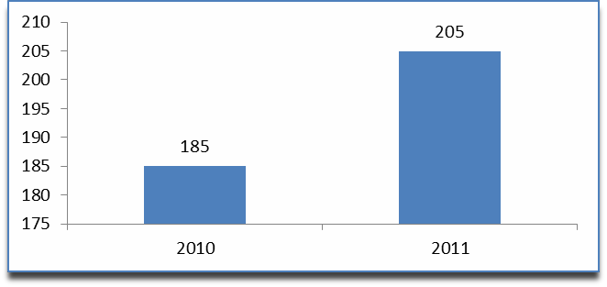

148Ciencia, Tecnología y Transferencia
Fuente: Consejo Nacional de Ciencia y Tecnología, www.conacyt.gob.mx.

Investigadores registrados en el Sistema Nacional de Investigadores por área de conocimiento en el Estado de B.C.Sur, 2010-2011

Área de conocimiento | Investigadores
 | 2010 | 2011
Ciencias físico matemáticas y de la tierra | 27 | 28
Biología y Química | 65 | 77
Medicina y Ciencias de la Salud | 0 | 1
Humanidades y Ciencias de la Conducta | 6 | 5
Ciencias Sociales | 8 | 10
Biotecnología y Ciencias Agropecuarias | 75 | 80
Ingeniería | 4 | 4
Total | 185 | 205
Fuente: Consejo Nacional de Ciencia y Tecnología, www.conacyt.gob.mx.

Programas de posgrado vigentes en el Programa Nacional de Posgrados de Calidad (PNPC) por nivel
en el Estado de B.C.Sur, 2010-2011

Posgrado | 2010 | 2011
Especialidad | 1 | 0
Maestría | 3 | 2
Doctorado | 3 | 5
Total | 7 | 7
Fuente: Consejo Nacional de Ciencia y Tecnología, www.conacyt.gob.mx.

Ciencia, Tecnología y Transferencia .149

Instituciones registradas en el RENIECYT1/ por tipo en el Estado de B.C.Sur, 2010-2011

Institución | 2010 | 2011
Centros de Investigación | 1 | 1
Personas físicas con perfil académico | 1 | 0
Instituciones de Educación Superior2/ | 6 | 4
Instituciones privadas no lucrativas2/ | 6 | 7
Personas físicas con actividad empresarial | 8 | 9
Empresas | 29 | 28
Total | 51 | 49
Fuente: Consejo Nacional de Ciencia y Tecnología, www.conacyt.gob.mx.
1/ Registro Nacional de Instituciones y Empresas Científicas y Tecnológicas (RENIECYT). 2/ Incluye SEDES y SUBSEDES.

Becas nacionales otorgadas por el CONACYT por nivel de estudio en el Estado de B.C.Sur, 2010-2011

Nivel de estudio
Becas
2010
2011

Maestría 113 112

Doctorado 135 142

Especialidad 2 1
Total 250 255
Fuente: Consejo Nacional de Ciencia y Tecnología, www.conacyt.gob.mx.

150Ciencia, Tecnología y Transferencia

Becas Nacionales otorgadas por el CONACYT por nivel de estudio en el Estado de B.C.Sur, 2011

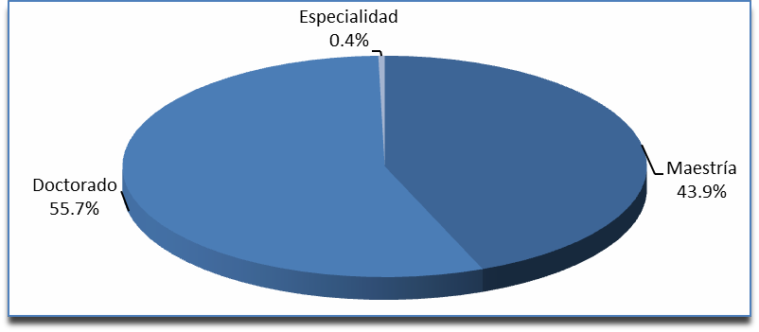
Fuente: Consejo Nacional de Ciencia y Tecnología, www.conacyt.gob.mx.

Becas nacionales otorgadas por el CONACYT por área de conocimiento de estudio en el Estado de B.C.Sur, 2011

Área de conocimiento | Becas
Ciencias Físico Matemáticas y de la Tierra | 103
Biología y Química | 152
Medicina y Ciencias de la Salud | 0
Humanidades y Ciencias de la Conducta | 0
Ciencias Sociales | 0
Biotecnología y Ciencias Agropecuarias | 0
Ingeniería | 0
Total | 255
Fuente: Consejo Nacional de Ciencia y Tecnología, www.conacyt.gob.mx.

Ciencia, Tecnología y Transferencia .151



P R I M E R
INFORMEBCS
---- RESULTADOS----
2011- 2012
Gobierno de Calidad
u Transparencia
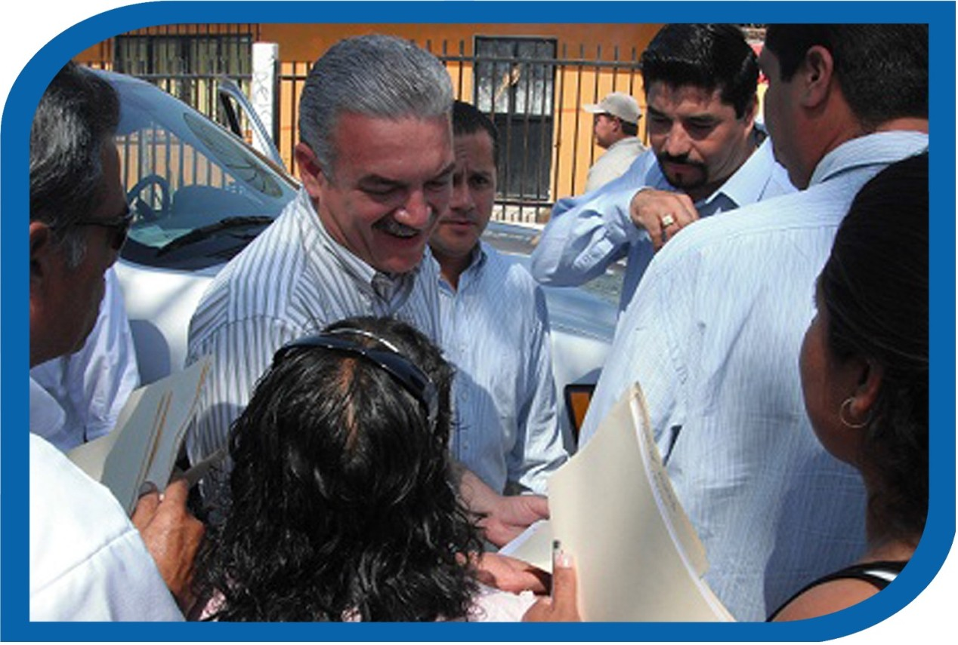

C a p i t u l o 1 : G o b i e r n o M o d e r n o y E f i c i e n t e .

Personal1/ de Gobierno del Estado por categoría y municipio en B.C.Sur, 2010 - 2011
Municipio | Categoría
Municipio | Supernumerario | Compensado | Confianza | Base sindicalizada | Total
Municipio | 2010 2011 | 2010 2011 | 2010 2011 | 2010 2011 | 2010 | 2011

Comondú | 7 | 7 | 0 | 0 | 112 | 126 | 7 | 33 | 153 | 166
Mulegé | 7 | 6 | 1 | 2 | 89 | 95 | 7 | 34 | 135 | 137
La Paz | 184 | 178 | 70 | 76 | 1,693 | 2,021 | 184 | 1,395 | 3,336 | 3,670
Los Cabos | 8 | 8 | 2 | 1 | 307 | 352 | 8 | 30 | 347 | 391
Loreto | 2 | 1 | 0 | 0 | 37 | 43 | 2 | 13 | 56 | 57
B.C.Sur | 208 | 200 | 73 | 79 | 2,238 | 2,637 | 208 | 1,505 | 4,027 | 4,421
Fuente: Oficialía Mayor, Dirección de Recursos Humanos.
1/ Comprende al número de empleados activos en nómina en el Poder Ejecutivo, al cierre del 31 de diciembre de cada año.

Personal de Gobierno del Estado por categoría en B.C.Sur, 2011

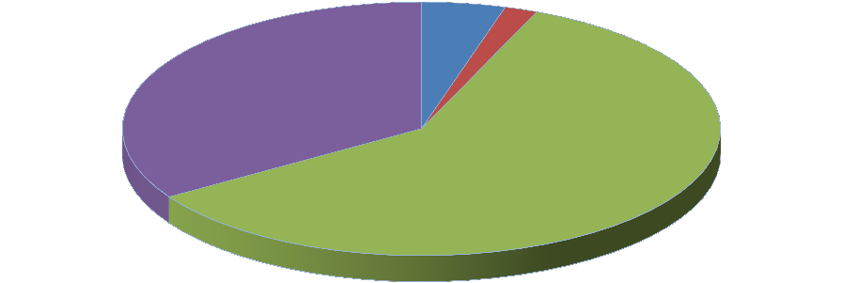
Base sindicalizada
34%
Supernumerario
4%
Compensado
2%
Confianza
60%

Fuente: Oficialía Mayor de Gobierno. Dirección de Recursos Humanos.

Calidad en la Administración Pública. 155

Movimientos de personal de Gobierno del Estado, en B.C.Sur, 2010 - 2011
Municipio | Tipo de movimiento
Municipio | Altas | Bajas | Reingresos | Cambios1/
Municipio | 2010 2011 | 2010 2011 | 2010 2011 | 2010 2011

Comondú | 2 | n.d. | 13 | n.d. | 0 | n.d. | 0 | n.d.
Mulegé | 1 | n.d. | 2 | n.d. | 0 | n.d. | 0 | n.d.
La Paz | 159 | n.d. | 139 | n.d. | 37 | n.d. | 315 | n.d.
Los Cabos | 21 | n.d. | 20 | n.d. | 1 | n.d. | 3 | n.d.
Loreto | 1 | n.d. | 4 | n.d. | 1 | n.d. | 0 | n.d.
B.C.Sur | 184 | 668 | 178 | 427 | 39 | 156 | 318 | 369
Fuente: Oficialía Mayor, Dirección de Recursos Humanos. 1/Durante el 2011 se reportan Promociones.
n.d. no disponible.

156 Calidad en la Administración Pública.

Sistemas de comunicación, equipos de cómputo y desarrollo de sistemas atendidos por la Dirección de Informática de Gobierno del Estado en B.C.Sur, 2010 – 2011

Fuente: Secretaría de Finanzas, Dirección de Informática. 1/ Medición en horas hombre.
Actividad Redes y telecomunicaciones | 2010 | 2011
Número de nodos | 94 | 167
Número de enlaces Inalámbricos | 0 | 2
Servicios técnicos especializados de red | 560 | 600
Número de enlaces alámbricos | 2 | 0.
Servicios de Internet | 75 | 40
Telefonía digital | n.d. | 80
En servicios y equipo de comunicaciones1/ | 3,800 | 1400
Equipos de cómputo
Servicio de mantenimiento
Preventivo2/ | 1,429 | 1280
Correctivo2/ | 650 | 600
Instalación | 239 | 255
Servicio técnico especializado en equipos de cómputo | 808 | 940
Eventos especiales | n.d. | 48
Desarrollo de sistemas
Administrativos
Por número de módulos | 33 | 27
Independiente | 7 | 5
Servicio de soporte y mantenimiento de sistemas3/ | 2,300 | 3100
Diseño gráfico digitalizado | 37 | 38
Recaudatorios
Servicios | n.d. | 219
Financieros
Servicios | n.d. | 162
Sistemas operativos y base de datos
Migración de servidores | n.d. | 2
Instalación de servidores | n.d. | 5
Instalación y configuración de firewal | n.d. | 2
Cursos | n.d. | 2
Administración de servidores | n.d. | 31

2/ Se refiere al hardware y al software.
3/ Se refiere a los sistemas propios creados para el Gobierno del Estado. Medición en horas hombre.

Calidad en la Administración Pública. 157

Resumen Presupuestal del Gobierno del Estado, 2010-2011 (miles de pesos)


12,000,000.0
11,014,314
10,174,486
10,000,000.0
8,876,633
9,094,807
8,000,000.0

6,000,000.0

4,000,000.0

2,000,000.0

0.0
2010
2011
Ingresos Gasto

Fuente: Secretaría de Finanzas. Dirección de Vinculación con Entidades Públicas y Privadas.

158 Finanzas Públicas.

Resumen Presupuestal del Gobierno del Estado, 2010-2011 (miles de pesos)

Concepto | 2010 | 2011
Ingresos | 8,876,633 | 11,014,314
De gestión | 948,852 | 938,015
Participaciones, aportaciones,  transferencias, asignaciones, subsidios y otras ayudas | 7,451,095 | 7,916,821
Otros ingresos | 476,686 | 2,159,478
Disponibilidad inicial | 0 | 0
Gasto Neto Total | 9,094,807 | 10,174,486
Gasto corriente | 2,905,720 | 3,169,134
Servicios personales | 714,285 | 830,965
Materiales y suministros | 88,265 | 92,316
Servicios generales | 240,322 | 220,353
Transferencias, asignaciones,  subsidios y otras ayudas | 1,862,848 | 2,025,500
Gasto de capital | 5,462,703 | 6,552,223
Bienes muebles, inmuebles e  intangibles | 19,747 | 53,712
Inversión pública | 353,573 | 593,612
Inversiones financieras y otras  provisiones | 502,409 | 437,363
Participaciones y aportaciones | 4,586,973 | 5,467,536
Amortización de la deuda y disminución | 726,384 | 453,130
Deuda pública | 726,384 | 453,130
FUENTE: Secretaría de Finanzas. Dirección de Vinculación con Entidades Públicas y Privadas. OBSERVACIONES:
La suma de los parciales puede no coincidir con el total, debido al redondeo de cifras.

Finanzas Públicas. 159

Ingresos Totales del Gobierno del Estado, 2010-2011 (miles de pesos)

Concepto | 2010 | 2011
Ingresos de gestión | 948,852 | 938,015
Impuestos | 362,799 | 410,378
Derechos | 12,743 | 58,816
Productos de tipo corriente | 19,213 | 21,480
Aprovechamientos de tipo corriente | 554,097 | 447,341
Participaciones, aportaciones, transferencias,  asignaciones, subsidios y otras ayudas | 7,451,094 | 7,916,821
Participaciones federales | 2,558,370 | 2,909,933
Aportaciones federales (ramo 33) | 3,811,032 | 4,027,733
Convenios | 874,113 | 916,860
Convenios de colaboración administrativa | 428,410 | 433,264
Convenios reasignados | 445,703 | 483,596
Transferencias, asignaciones, subsidios y otras  ayudas | 207,579 | 62,295
Otros ingresos y beneficios | 476,686 | 2,159,478
Disponibilidad inicial | 0 | 0
Total | 8,876,633 | 11,014,314

FUENTE: Secretaría de Finanzas. Dirección de Vinculación con Entidades Públicas y Privadas. Observaciones:
La suma de los parciales puede no coincidir con el total, debido al redondeo de cifras.

160 Finanzas Públicas.

Ingresos de Gestión del Gobierno del Estado, 2010-2011 (miles de pesos)

Concepto | 2010 | 2011
Impuestos | 362,799 | 410,378
Sobre los ingresos | 13,025 | 16,441
Sobre enajenación de bienes muebles | 8,542 | 8,838
Sobre loterías, rifas, sorteos y concursos | 4,482 | 7,603
Sobre la producción, el consumo y las  transacciones | 94,253 | 104,744
Sobre la prestación de servicios de hospedaje | 94,253 | 104,744
Sobre nóminas | 255,521 | 279,045
Multas | 0 | 1,261
Recargos | 0 | 6,527
Intereses | 0 | 2,197
Gastos de ejecución | 0 | 163
Contribuciones de mejoras | 0 | 0
Derechos | 12,743 | 58,816
Productos de tipo corriente | 19,213 | 21,480
Aprovechamientos de tipo corriente | 554,097 | 447,341
Total | 948,852 | 938,015
FUENTE: Secretaría de Finanzas. Dirección de Vinculación con Entidades Públicas y Privadas. Observaciones:
La suma de los parciales puede no coincidir con el total, debido al redondeo de cifras.

Finanzas Públicas. 161

Principales Derechos, Productos y Aprovechamientos del Gobierno del Estado, 2010-2011 (miles de pesos)

Concepto | 2010 | 2011
Derechos
Servicios prestados por la Dirección Estatal del Registro  Publico/Registro Civil/Archivo General | 2,199 | 2,901
Servicios prestados por las Autoridades Fiscales | 5,542 | 5,686
Servicios prestados por la Secretaría de Salud | 173 | 42,062
Productos
Intereses bancarios | 15,422 | 15,494
Venta de bienes muebles e inmuebles propiedad del Estado | 3,320 | 5,005
Aprovechamientos
Aportación de terceros para obras y servicios públicos. | 505,489 | 372,548
FUENTE: Secretaría de Finanzas. Dirección de Vinculación con Entidades Públicas y Privadas. Observaciones:
La suma de los parciales puede no coincidir con el total, debido al redondeo de cifras.

Convenio de Colaboración Administrativa en Materia Fiscal Federal, 2010-2011 (miles de pesos)

Concepto | 2010 | 2011
Impuesto sobre tenencia o uso vehicular | 108,345 | 99,013
Impuesto sobre automóviles nuevos | 33,694 | 37,995
Impuesto sobre enajenación de bienes inmuebles | 16,801 | 18,148
ISR sobre la renta derivado del régimen de pequeños  contribuyentes | 17,152 | 18,335
Impuesto especial sobre producción y servicios a la  gasolina y diesel | 164,668 | 171,729
Otros | 87,751 | 88,044
Total | 428,410 | 433,264

162 Finanzas Públicas.
FUENTE: Secretaría de Finanzas. Dirección de Vinculación con Entidades Públicas y Privadas. Observaciones:
La suma de los parciales puede no coincidir con el total, debido al redondeo de cifras.

Aportaciones Federales (Ramo 33) 2010-2011 (miles de pesos)

Concepto | 2010 | 2011
Fondo de aportaciones para la educación básica y normal | 2,303,599 | 2,414,340
Fondo de aportaciones para servicios de salud | 755,699 | 812,349
Fondo de aportaciones para la infraestructura social estatal | 7,830 | 8,764
Fondo de aportaciones para la infraestructura social municipal | 56,776 | 63,545
Fondo de aportaciones para el fortalecimiento de los municipios | 223,289 | 268,945
Fondo de aportaciones múltiples | 142,548 | 120,415
Fondo de aportaciones para la educación tecnológica | 24,540 | 25,934
Fondo de aportaciones para la educación de adultos | 22,701 | 24,667
Fondo de aportaciones para la seguridad pública | 139,005 | 140,909
Fondo de aportación para el fortalecimiento de las entidades federativas | 135,044 | 147,866
Total | 3,811,032 | 4,027,733
FUENTE: Secretaría de Finanzas. Dirección de Vinculación con Entidades Públicas y Privadas. Observaciones:
La suma de los parciales puede no coincidir con el total, debido al redondeo de cifras.

Finanzas Públicas. 163

Ingresos Convenios Reasignados, 2010-2011 (miles de pesos)

Concepto | 2010 | 2011
Universidad Autónoma de Baja California Sur | 244,487 | 259,745
Comisión Nacional del Agua | 0 | 56,164
Secretaría de Gobernación | 22,812 | 2,852
Profis (Congreso) | 5,005 | 4,957
COBACH, Federal | 79,284 | 82,905
CAPECE (programa peso a peso) | 7,100 | 0
CECYTE | 57,775 | 67,211
Implementación de la Reforma Penal | 2,211 | 6,762
Comisión Nacional del Deporte | 22,029 | 3,000
Centro de Desarrollo Infantil | 5,000 | 0
Total | 445,703 | 483,596
FUENTE: Secretaría de Finanzas. Dirección de Vinculación con Entidades Públicas y Privadas. Observaciones:
La suma de los parciales puede no coincidir con el total, debido al redondeo de cifras.

Transferencias, Asignaciones, Subsidios y otras ayudas, 2010-2011 (miles de pesos)

Concepto | 2010 | 2011
Subsidio Seguridad Pública Municipal | 25,042 | 32,530
Fondo para la Infraestructura de los Estados | 0 | 6,000
Apoyo financiero extraordinario-infraestructura educativa | 0 | 23,765
Fondo de Inversión para Entidades Federativas | 92,037 | 0
Apoyo Infraestructura y Gasto Operativo | 90,500 | 0
Total | 207,579 | 62,295

164 Finanzas Públicas.
FUENTE: Secretaría de Finanzas. Dirección de Vinculación con Entidades Públicas y Privadas. Observaciones:
La suma de los parciales puede no coincidir con el total, debido al redondeo de cifras.

Gasto Total por capítulo del Gobierno del Estado de Baja California Sur, 2010-2011 (miles de pesos)

Concepto | 2010 | 2011
Gasto corriente | 2,905,720 | 3,169,134
Servicios personales | 714,285 | 830,965
Materiales y suministros | 88,265 | 92,316
Servicios generales | 240,322 | 220,353
Transferencias, asignaciones,  subsidios y otras ayudas | 1,862,848 | 2,025,500
Gasto de capital | 5,462,702 | 6,552,223
Bienes muebles, inmuebles e  intangibles | 19,747 | 53,712
Inversión pública | 353,573 | 593,612
Inversiones financieras y otras  provisiones | 502,409 | 437,363
Participaciones y aportaciones | 4,586,973 | 5,467,536
Amortización de la deuda y  disminución | 726,384 | 453,130
Deuda pública | 726,384 | 453,130
Gasto Neto Total | 9,094,807 | 10,174,486
FUENTE: Secretaría de Finanzas. Dirección de Vinculación con Entidades Públicas y Privadas.
Observaciones:
La suma de los parciales puede no coincidir con el total, debido al redondeo de cifras.

Finanzas Públicas. 165

Evolución de las Transferencias, Asignaciones, Subsidios y otras ayudas, 2010-2011 (miles de pesos)

Concepto | 2010 | 2011
Asignaciones presupuestarias al poder ejecutivo | 1,392,685 | 1,565,134
Asignaciones presupuestarias al poder legislativo | 140,244 | 147,047
Asignaciones presupuestarias al poder judicial | 113,688 | 135,424
Asignaciones presupuestarias a órganos autónomos | 96,205 | 85,815
Transferencias otorgadas a entidades federativas y municipales | 20,676 | 22,979
Ayudas sociales a personas | 37,117 | 24,214
Becas y otras ayudas para programas de capacitación | 12,616 | 13,801
Ayudas sociales a instituciones de enseñanza | 1,320 | 1,574
Ayudas sociales a instituciones sin fines de lucro | 48,296 | 29,512
Total | 1,862,848 | 2,025,500
FUENTE: Secretaría de Finanzas. Dirección de Vinculación con Entidades Públicas y Privadas. Observaciones:
La suma de los parciales puede no coincidir con el total, debido al redondeo de cifras.

Asignaciones Presupuestarias al Poder Ejecutivo, 2011 (miles de pesos)

Concepto | 2011
Aportaciones al sector salud | 140,726
Aportación estatal a educación básica | 71,799
Subsidios estatales a escuelas | 1,139,770
Fonmar | 24,294
Programa de Modernización del Sistema Estatal de Recaudación | 15,955
CRIT (Teletón) | 37,013
Deportes | 24,571
Otras | 111,007
Total | 1,565,134

166 Finanzas Públicas.
FUENTE: Secretaría de Finanzas. Dirección de Vinculación con Entidades Públicas y Privadas. Observaciones:
La suma de los parciales puede no coincidir con el total, debido al redondeo de cifras.

Participaciones y Aportaciones 2010-2011 (miles de pesos)
Aportaciones de la Federación a las Entidades 2011 (miles de pesos)

Concepto | 2011
Educación transferida | 2,293,699
Salud transferida | 844,370
UABCS | 259,746
COBACH | 82,905
CECYTE | 67,211
FAM básico y superior | 41,894
FAM para la infraestructura de educación  básica | 77,155
Otras | 102,330
Total | 3,769,310
FUENTE: Secretaría de Finanzas. Dirección de Vinculación con Entidades Públicas y Privadas.
Concepto | 2010 | 2011
Participaciones | 497,934 | 567,927
Fondo municipal | 126,358 | 139,036
Fondo nómina | 39,017 | 20,858
Bienes muebles | 1,600 | 1,011
ZOFEMAT | 35,693 | 26,593
IEPS | 13,989 | 16,445
ISAN | 6,739 | 7,585
Tenencias | 21,669 | 19,930
Fondo de fiscalización | 21,018 | 22,932
Gasolina y diesel | 32,934 | 34,272
FAISM | 56,776 | 63,545
FAFM | 223,289 | 268,945
SUBSEMUN | 24,042 | 33,530
Convenios de reasignación | 57,209 | 277,657
Convenios de descentralización | 301,833 | 197,960
Aportaciones de la federación a las entidades | 3,126,874 | 3,769,310
Total | 4,586,973 | 5,467,536

Observaciones:
La suma de los parciales puede no coincidir con el total, debido al redondeo de cifras.

FUENTE: Secretaría de Finanzas. Dirección de Vinculación con Entidades Públicas y Privadas. Observaciones:
La suma de los parciales puede no coincidir con el total, debido al redondeo de cifras.

Finanzas Públicas. 167

Desglose de las Participaciones y Aportaciones, 2010-2010 (miles de pesos)

Loreto
Concepto | Comondú |  |  | é La |  |  | Los Cabos
 |  | 2010 | 2011 |  | 2010 | 2011 2010 | 2011 2010 2011 |  |  |  |  |  |  | 2010 | 2011
Participaciones |  | 86,438 | 96,528 |  | 77,378 | 84,808 150,255 176,302 141,431 156,984 |  |  |  |  |  | 42,432 | 53,305
Fondo municipal |  | 21,204 | 23,357 |  | 19,615 | 21,643 35,969 40,241 32,741 |  | 35,490 |  |  |  | 16,830 | 18,305
Fondo nómina |  | 7,066 | 4,207 |  | 2,583 | 0 15,338 10,224 14,030 |  | 6,427 |  |  |  | 0 | 0
Bienes Muebles |  | 110 | 58 |  | 58 | 97 811 472 |  | 615 377 |  |  |  | 7 | 7
ZOFEMAT |  | 0 | 0 |  | 0 | 0 24,479 8,613 11,214 |  | 17,979 |  |  |  | 0 | 0
IEPS |  | 2,428 | 2,795 |  | 2,174 | 2,456 4,221 5,105 |  | 3,973 4,546 |  |  |  | 1,192 | 1,544
ISAN |  | 0 | 0 |  | 0 | 0 5,387 6,307 |  | 1,351 1,278 |  |  |  | 0 | 0
Tenencias |  | 830 | 896 |  | 781 | 821 10,665 10,140 |  | 9,162 7,894 |  |  |  | 231 | 178
Fondo de  fiscalización |  | 3,527 | 3,852 |  | 3,263 | 3,570 5,983 6,637 |  | 5,446 5,853 |  |  |  | 2,799 | 3,019
Gasolina y diesel |  | 5,083 | 4,047 |  | 2,870 | 3,035 13,984 15,772 10,209 |  | 10,597 |  |  |  | 787 | 821
FAISM |  | 13,772 | 15,347 |  | 11,049 | 12,411 18,586 20,764 11,172 |  | 12,557 |  |  |  | 2,197 | 2,467
FAFM |  | 33,630 | 40,506 |  | 24,216 | 29,167 103,686 124,887 55,536 |  | 66,892 |  |  |  | 6,221 | 7,493
SUBSEMUN |  | 0 | 10,000 |  | 0 | 0 15,042 12,530 |  | 9,000 11,000
Total |  | 174,088 | 201,594 |  | 143,986 1 | 58,008 404,406 437,995 305,882 337,873 |  |  |  |  |  |  |  | 72,695 | 87,138

FUENTE: Secretaría de Finanzas. Dirección de Vinculación con Entidades Públicas y Privadas. Observaciones:
La suma de los parciales puede no coincidir con el total, debido al redondeo de cifras.

168 Finanzas Públicas.

Desglose de las Participaciones y Aportaciones, 2010-2010 (miles de pesos)

Concepto | 2010 | 2011
Otros convenios | 359,042 | 475,618
De reasignación | 57,209 | 277,657
De descentralización | 301,833 | 197,960
Aportaciones de la Federación a las Entidades | 3,126,874 | 3,769,310
Gran Total | 4,586,973 | 5,467,536
FUENTE: Secretaría de Finanzas. Dirección de Vinculación con Entidades Públicas y Privadas. Observaciones:
Este cuadro es complementario al cuadro anterior (desglose por municipio). Por tanto, el Gran Total incluye las cifras municipales del mismo. La suma de los parciales puede no coincidir con el total, debido al redondeo de cifras.

Inversión Total en el Sector Salud, 2010-2011 (miles de pesos)

Concepto | 2010 | 2011
Sector salud transferido | 780,182 | 844,370
Ingresos por recuperación | 0 | 33,113
Aportación estatal al sector | 164,206 | 140,726
Total | 944,388 | 1,018,209
FUENTE: Secretaría de Finanzas. Dirección de Vinculación con Entidades Públicas y Privadas.
Observaciones:
La suma de los parciales puede no coincidir con el total, debido al redondeo de cifras.

Finanzas Públicas. 169

Inversión Total en el Sector Educativo, 2010-2011 (miles de pesos)

Concepto | 2010 | 2011
Sector educativo (Federal) | 3,126,875 | 2,898,463
Educación transferida | 2,549,322 | 2,293,699
Instituto Estatal de Educación para Adultos | 22,871 | 24,855
CONALEP | 22,182 | 29,523
UABCS | 274,487 | 259,746
COBACH FEDERAL | 76,688 | 82,905
FAM Infraestructura de educación básica | 55,148 | 77,155
FAM Infraestructura de educación superior | 11,251 | 6,443
FAM para infraestructura de educación  superior (its. Peso a peso) | 0 | 6,813
CECYTE | 57,775 | 67,211
FAM básico y superior (Ejercicio Anterior) | 44,462 | 41,894
FAM peso a peso (Ejercicio Anterior) fed. | 12,689 | 8,219
Aportación estatal al sector educativo | 259,297 | 1,224,866
Aportación estatal a la SEP | 175,015 | 1,161,588
Aportación estatal a la UABCS | 54,957 | 52,891
Peso a peso (Ejercicio Anterior) | 29,325 | 10,387
Total | 3,386,172 | 4,123,329
FUENTE: Secretaría de Finanzas. Dirección de Vinculación con Entidades Públicas y Privadas. Observaciones:
La suma de los parciales puede no coincidir con el total, debido al redondeo de cifras.

170 Finanzas Públicas.

Convenios de Reasignación, 2010-2011 (miles de pesos)

Concepto | 2010 | 2011
CNA Apazu, Federal | 0 | 0
Alimentación de reos, Federal | 9,605 | 5,509
Modernización integral del registro civil, Federal | 0 | 659
CNA, Apazu, agua limpia, Federal | 1,130 | 2,110
CNA, Prossapys, Federal | 0 | 46,723
CNA, Cotas, Federal | 0 | 1,300
CONADE (Equipamiento deportivo) | 21,066 | 3,000
Modernización integral de registros civiles, remanente | 2,591 | 67
SEP, Programas extraordinarios | 13,364 | 17,000
Seguridad pública. Federal | 0 | 160,623
CNA, Cultura del agua, Federal | 450 | 385
Ramo 12 (SEDIF) | 3,031 | 3,468
Centro de Desarrollo Infantil "Tierra y Libertad" | 5,000 | 3,680
SETEC, implementación de reforma penal | 973 | 7,435
Convenio de discapacidad, Federal | 0 | 3,536
Convenio policía acreditables | 0 | 15,086
Pesca, programa de empleo temporal (PET), Federal | 0 | 7,075
Total | 57,209 | 277,657
FUENTE: Secretaría de Finanzas. Dirección de Vinculación con Entidades Públicas y Privadas. Observaciones:
La suma de los parciales puede no coincidir con el total, debido al redondeo de cifras.

Finanzas Públicas. 171

Convenios de Descentralización, 2010-2011 (miles de pesos)

FUENTE: Secretaría de Finanzas. Dirección de Vinculación con Entidades Públicas y Privadas. Observaciones:
Concepto | 2010 | 2011
Desarrollo Social (Ramo 20) | 10,402 | 15,254
CNA Apazu, Estado | 4,430 | 3,056
Fondo a la micro y pequeña empresa (PYMES) | 1,291 | 6,309
PIASRE | 5,314 | 5,063
Programa de Promoción del Empleo | 6,990 | 7,376
Programa de Seguridad Publica | 126,090 | 35,730
CONAFOR | 0 | 3,032
Alianza para el Campo | 33,204 | 24,383
Programas Culturales | 8,034 | 3,476
Fomento a la Pesca | 13,425 | 15,000
Prossapys 2008 | 2,046 | 260
Agua Limpia 2010, Estado | 2,263 | 1,069
Cultura de agua 2010, Estado | 450 | 880
Cotas | 0 | 1,300
Agua Limpia 2007 | 0 | 2,110
API, aportaciones directas | 778 | 583
Prossapys 2007, Estado | 0 | 7,399
Programa Tu Casa 2011 | 2,965 | 0
Vivienda rural 2011 | 0 | 576
FOPREDEN (Fondo de Prevención de Desastres Naturales) | 48,311 | 7,671
FAM peso a peso (ejercicios anteriores),Estado | 29,325 | 10,387
SAGARPA, Propeden | 0 | 15,575
Programa “Fonden Jimena Subcomité Vivienda” | 0 | 11,116
Convenio INVI-SEDESOL, Estado | 0 | 20,354
Convenio de Electrificación | 657 | 0
Programas de rastros TIF | 5,858 | 0
Total | 301,832 | 197,960

La suma de los parciales puede no coincidir con el total, debido al redondeo de cifras.

172 Finanzas Públicas.

Inversión Pública del Gobierno del Estado, 2010 (miles de pesos)

Inversión Pública del Gobierno del Estado, 2011 (miles de pesos)
Concepto | 2010
Con recursos propios | 43,091
Con recursos del fideicomiso sobre nómina | 1,116
Con recursos PAFEF (ramo39) | 33,915
Con recursos FIES | 0
Con recurso Fondo Estatal de Inversión | 62,616
Con recurso extraordinario PEF | 88,488
Con recurso CONADE | 3,973
Con recurso FEIEF | 0
Planes, estudios y proyectos | 497
Con recurso FAM | 0
Con recurso API | 1,001
Con recurso CEA | 12,589
Con recurso programa de desarrollo regional | 96,287
Con recurso Sectur | 10,000
Total | 353,573

Concepto | 2011
Edificación habitacional | 2,500
Edificación no habitacional | 267,334
Construcción de obras para el abastecimiento | 56,504
Construcción de vías de comunicación | 225,944
Obras construcciones de ingeniería civil | 0
Instalaciones y equipamiento en construcciones | 36,898
Estudios, formulación y evaluación | 4,432
Total | 593,612

FUENTE: Secretaría de Finanzas. Dirección de Vinculación con Entidades Públicas y Privadas.
Observaciones:
La suma de los parciales puede no coincidir con el total, debido al redondeo de cifras.
FUENTE: Secretaría de Finanzas. Dirección de Vinculación con Entidades Públicas y Privadas.
Observaciones:
La suma de los parciales puede no coincidir con el total, debido al redondeo de cifras.

Finanzas Públicas. 173

Inversiones Financieras y otras provisiones, 2011 (miles de pesos)

Inversiones Financieras y otras provisiones, 2010 (miles de pesos)
Concepto | 2011
Inversiones en fideicomisos estatales | 322,966
De pesca deportiva y recreativa | 12,550
Estatal irrevocable (80%) ISTUV | 52,938
Estatal de obras 57%, impuesto sobre hospedaje | 26,979
Estatal administración, 8% impuesto sobre hospedaje | 7,290
Estatal de G.O. 2% impuesto sobre hospedaje | 2,058
Estatal irrevocable (100%) nómina | 221,152
Inversiones en fideicomisos municipales | 114,197
De obras 57% impuesto sobre hospedaje de los 5  municipios | 34,865
De obras 33% impuesto sobre hospedaje de los 5  municipios | 29,531
De obras 53.2% del 37.6% impuesto sobre nómina de  los 5 municipios | 49,801
Zofemat de los 5 municipios | 0
Contingencias por fenómenos naturales | 200
Total | 437,363

Concepto | 2010
Fideicomiso sobre servicio de hospedaje | 39,585
Fideicomiso sobre nómina | 62,699
Fideicomiso de Pesca Deportiva | 18,941
Fideicomiso irrevocable emisor de valores | 381,183
Total | 502,409
FUENTE: Secretaría de Finanzas. Dirección de Vinculación con Entidades Públicas y Privadas.
Observaciones:
La suma de los parciales puede no coincidir con el total, debido al redondeo de cifras.

FUENTE: Secretaría de Finanzas. Dirección de Vinculación con Entidades Públicas y Privadas.
Observaciones:
La suma de los parciales puede no coincidir con el total, debido al redondeo de cifras.

174 Finanzas Públicas.

Total de Fideicomisos Irrevocables de Inversión y Administración del Impuesto sobre Hospedaje 2011 (miles de pesos)

Concepto | Presupuesto Autorizado | Ejercido | Por ejercer
Fideicomiso de Turismo de Comondú-Mulegé | 1,103.9 | 733.8 | 370.1
Fideicomiso de Turismo de Loreto | 2,017.9 | 349.1 | 1,668.7
Fideicomiso de Turismo de La Paz | 6,731.1 | 4,665.2 | 2,065.9
Fideicomiso de Turismo de Los Cabos | 57,366.2 | 51,538.3 | 5,827.9
Fideicomiso de Turismo Estatal 8% | 9,703.3 | 8,163.5 | 1,539.9
Fideicomiso de Turismo Estatal 2% | 2,349.6 | 1,837.4 | 512.1
Total | 79,272.0 | 67,287.3 | 11,984.7
FUENTE: Secretaría de Finanzas. Dirección de Vinculación con Entidades Públicas y Privadas. Observaciones:
Cifras con corte al 31 de diciembre, aún se sigue afectando fideicomisos. La suma de los parciales puede no coincidir con el total, debido al redondeo de cifras.

Finanzas Públicas. 175

Fideicomisos de Administración, Inversión y Fuente de Pago para Obras de Infraestructura Social en los Municipios 2011 (miles de pesos)

Concepto | Ingreso Captado | Recursos Autorizados para ejercer obra en 2011
Fideicomiso de Administración, Inversión y Fuente de Pago para Obras de Infraestructura Social del Municipio de Mulegé | 16,388.8 | 9,269.2
Fideicomiso de Administración, Inversión y Fuente de Pago para Obras de Infraestructura Social del Municipio de Comondú | 9,631.3 | 9,745.4
Fideicomiso de Administración, Inversión y Fuente de Pago para Obras de Infraestructura Social del Municipio de Loreto | 14,275.9 | 0.0
Fideicomiso de Administración, Inversión y Fuente de Pago para Obras de Infraestructura Social del Municipio de La Paz | 19,205.2 | 16,106.8
Fideicomiso de Administración, Inversión y Fuente de Pago para Obras de Infraestructura Social del Municipio de Los Cabos | 46,128.4 | 67,438.1
Total | 105,629.6 | 102,559.5
FUENTE: Secretaría de Finanzas. Dirección de Vinculación con Entidades Públicas y Privadas. Observaciones:
Cifras con corte al 31 de diciembre. La suma de los parciales puede no coincidir con el total, debido al redondeo de cifras.

176 Finanzas Públicas.

Servicio de la Deuda Pública del Gobierno del Estado, 2010-2011 (miles de pesos)

Concepto | 2010 | 2011
Amortización de la deuda interna | 476,442 | 282,726
Amortización de la deuda pública interna | 400,722 | 199,726
Amortización de la deuda pública (Fafef) | 75,719 | 83,000
Intereses de la deuda interna | 34,678 | 48,221
Intereses de la deuda pública | 34,678 | 48,221
ADEFAS | 215,265 | 122,183
Adefas por servicios personales | 665 | 224
Adefas por conceptos distintos de servicios personales | 208,083 | 121,040
Adefas en obras públicas | 823 | 0
Devolución de ingresos percibidos indebidamente en  ejercicio fiscal anterior | 5,693 | 920
Total | 726,384 | 453,130
FUENTE: Secretaría de Finanzas. Dirección de Vinculación con Entidades Públicas y Privadas. Observaciones:
La suma de los parciales puede no coincidir con el total, debido al redondeo de cifras.

Finanzas Públicas. 177

Saldo de la Deuda Pública del Gobierno del Estado, 2010-2011 (miles de pesos)

Concepto | 2010 | 2011
I. Deuda directa | 554,954 | 1,341,006
Banca comercial | 554,954 | 1,341,006
II. Deuda indirecta | 52,667 | 37,211
II.I Deuda de los ayuntamientos | 29,458 | 21,577
La Paz | 28,999 | 21,368
Los Cabos | 0 | 0
Comondú | 0 | 0
Loreto | 459 | 209
Mulegé | 0 | 0
II.II Deuda con el INVI | 23,209 | 15,634
III. Issste y Fovissste | 77,457 | 60,678
III.I Deuda del Gobierno del Estado | 40,181 | 31,404
III.II Deuda de los Ayuntamientos | 37,276 | 29,274
Totales | 685,078 | 1,438,895
FUENTE: Secretaría de Finanzas. Dirección de Vinculación con Entidades Públicas y Privadas.
Observaciones:
La suma de los parciales puede no coincidir con el total, debido al redondeo de cifras. Saldo al 31 de diciembre de cada año.

178 Finanzas Públicas.

Actividades realizadas por la Dirección de Recursos Materiales y Dirección
de Servicios Generales e Inventarios, de Gobierno del Estado en B.C.Sur, 2010 – 2011

Actividad |  | 2010 |  | 2011
DIRECCIÓN DE RECURSOS MATERIALES
Concursos por invitación |  | 3 |  | 5
Con recursos estatales |  | 2 |  | 4
Con recursos federales |  | 1 |  | 1
Licitaciones públicas estatales, nacionales e internacionales1/ |  | 33 |  | 38
Vía Compranet estatal |  | 28 |  | 5
Vía Compranet federal |  | 5 |  | 33
Validaciones |  | 115 |  | 0
En materia de obras públicas |  | 49 |  | 0
En materia de adquisiciones |  | 66 |  | 0
Anuencias (adjudicación en forma directa) |  | 3,313 |  | 2,603
DIRECCIÓN DE SERVICIOS GENERALES E INVENTARIOS
Vehículos
Altas |  | 138 |  | 265
Bajas |  | 120 |  | 8
Actos de Donación |  | 81 |  | 31
Comodato |  | n.d. |  | 29
Altas bienes inmuebles |  | n.d. |  | 5,684
Bajas bienes inmuebles |  | n.d. |  | 790
Fuente: Oficialía Mayor, Dirección de Recursos Materiales y Dirección de Servicios Generales e Inventarios.
1/ Adquisición de equipo de cómputo, radio comunicación, vehículos usados y nuevos, mobiliario y equipo de ofcina
entre otros.
n.d. No disponible. Observaciones:
En actos de donación comprenden vehículos y otros bienes muebles.

Transparencia Gubernamental. 179

Auditorías realizadas1/ por la Contraloría General del Estado en B.C.Sur, 2010-2011
Monto auditado por la Contraloría General del Estado en B.C.Sur, 2010-2011 (Millones de pesos)

otal
Municipio | Concluidas |  |  |  | En proceso |  |  | Total
2010 |  |  | 2011 |  | 2010 | 2011 |  | 2010 | 2011
Comondú |  | 4 |  | 0 | 0 |  | 0 | 4 |  | 0
Mulegé |  | 1 |  | 0 | 0 |  | 0 | 1 |  | 0
La Paz | 52 |  |  | 3 | 2 |  | 5 | 54 |  | 8
Los Cabos |  | 4 |  | 0 | 0 |  | 0 | 4 |  | 0
Loreto |  | 2 |  | 0 | 0 |  | 0 | 2 |  | 0
B.C.Sur | 63 |  |  | 3 | 2 |  | 5 | 65 |  | 8

Municipio | Concluidas |  | o T
 | 2010 | 2011 | 2010 2011 2010 |  |  | 2011
Comondú | n.d. | 0 | n.d. | 0 n.d | . | 0
Mulegé | n.d. | 0 | n.d. | 0 n.d | . | 0
La Paz | n.d. | 18.3 | n.d. 38.3 n.d |  | . | 56.6
Los Cabos | n.d. | 0 | n.d. | 0 n.d | . | 0
Loreto | n.d. | 0 | n.d. | 0 n.d | . | 0
B.C.Sur | n.d. | 18.3 | n.d. 38.3 n.d |  | . | 56.6

Fuente: Contraloría General del Estado, Dirección de Auditoria Gubernamental.
1/ Se refiere a auditorias administrativas, financieras, contables, de control interno y normativa a dependencias y organismos descentralizados.
Fuente: Contraloría General del Estado, Dirección de Auditoria Gubernamental.
1/ Se refiere a auditorias administrativas, financieras, contables, de control interno y normativa a dependencias y organismos descentralizados.

Expedientes Turnados a la Dirección Jurídica de la Contraloría General del Estado en B.C.Sur, 2011

Expedientes turnados
Denuncias ciudadanas | 7
Auditoria Superior de la Federación | 120
Secretaría de la Función Publica | 1
Órgano de Fiscalización Superior | 1
Comisión Nacional de Derechos Humanos | 2
Dependencias de la Administración Pública Estatal | 19
Contraloría General del Estado | 82
Total | 232

180 Transparencia Gubernamental.
Fuente: Contraloría General del Estado, Dirección Jurídica.

Actividades realizadas en Control de Obras por la Contraloría General del Estado en B.C.Sur, 2011

Ejercicio presupuestal |  | Auditorías |  |  |  | Supervisió | n
Ejercicio presupuestal |  | Auditoria | Obras | Importe |  | Revisiones Obras | Importe

2011 15 86 608,479,258 134 108 773,725,873

Fuente: Contraloría General del Estado, Dirección de Control de Obras y Normatividad de Adquisiciones y Servicios.

Actividades realizadas en Normatividad y Contraloría Social por la Contraloría General del Estado en B.C.Sur, 2010 - 2011

Actividad |  | 2010 |  | 2011
Normatividad
Licitación y Concurso
Asistencia a concursos |  | 256 |  | 307
Inversión1/ (pesos) |  | 1,033,882,011 |  | 1,422,222,985
Asesorías a dependencias |  | 32 |  | 36
Trámites de compranet |  | 4 |  | 20
Compranet estatal |  | 2 |  | 10
Compranet federal |  | 2 |  | 10
Cursos de capacitación
Asistencia |  | 4 |  | 7
Impartidos |  | 0 |  | 2
Fuente: Contraloría General del Estado, Dirección de Control de Obras y Contraloría Social.
1/ Distribuidos en adquisiciones, obra pública y servicios, en la presencia en concursos.

Transparencia Gubernamental. 181

Actividades atendidas por la Coordinación Jurídica de la Contraloría General del Estado en B.C.Sur, 2010 - 2011

Actividad | 2010 | 2011
Procedimientos Administrativos de Responsabilidad registrados | 246 | 232
Procedimientos en trámite | 132 | 232
Procedimientos en archivo | 114 | 0
Servidores públicos involucrados | 165 | n.d.
Servidores públicos sancionados | 35 | 42
Apercibimiento | 2 | 2
Amonestación | 0 | 7
Suspensión | 0 | 1
Destitución | 0 | 1
Sanción económica y/o crédito fiscal | 30 | 27
Destitución con sanción económica | 5 | 1
Absolutoria | 0 | 4
Sugerencias | 0 | n.d.
Asesorías | 0 | n.d.
Declaraciones patrimoniales de servidores públicos  presentadas fisicamente | 2,048 | 2,121
Declaraciones patrimoniales de servidores públicos  por declaranet | n.d. | 340
Constancias de no inhabilitación | 2,165 | 3,331
Resoluciones a recursos de inconformidad | 6 | n.d.
Fuente: Contraloría General del Estado, Coordinación Jurídica.
n.d. No disponible.

182 Transparencia Gubernamental.

C a p i t u l o 3 : C o o r d i n a c i ó n I n t e r i n s t i t u c i o n a l y P a r t i c i p a c i ó n S o c i a l .

Audiencias y giras de trabajo del C. Gobernador registrados por la Secretaría Particular, nacional e internacional, en B.C.Sur 2010 - 2011
Estado |  | Audiencias
Estado |  | Públicas |  | Privadas |  | Giras de Trabajo
Estado |  | 2010 2011 |  | 2010 2011 |  | 2010 2011

B.C.Sur | n.d | 151 | 350 | 292 | 175 | 50
Nacional | n.d | n.d | 0 | n.d | 17 | 19
Internacional | n.d | n.d | 0 | n.d | 3 | 0
Total | n.d | 151 | 350 | 292 | 195 | 69
Fuente: Secretaría Particular del Gobernador.

Asuntos diversos atendidos por la Unidad de Atención Ciudadana en el estado de B.C.Sur, 2010 - 2011

Asuntos atendidos | 2010 | 2011
Agricultura, Ganadería, Avícola, Agropecuario y Pesca | 1 | 2
Comercio y Créditos | 2 | 14
Comunicaciones y Transportes | 2 | 0
Empleo | 17 | 12
Salud | 1,542 | 1,265
Educación, Deporte, Cultura, Ecología, Becas y Útiles Escolares | 45 | 30
Vivienda, Terrenos, Construcción, Material de Construcción | 112 | 35
Teléfono, Electricidad, Agua Potable, Drenaje, Servicios Públicos,  Recolección de Basura, Pavimentación, Turismo y Seguridad | 5 | 3
Jurídico | 15 | 22
Asistencia Social, Apoyo Económico y Seguridad Social | 1,284 | 2,352
B.C.Sur | 3,025 | 3,735

Fuente: Unidad de Atención Ciudadana.

Gobierno y Sociedad: Atención Ciudadana y Corresponsabilidad. 183

Principales peticiones atendidas por la Unidad de Atención Ciudadana, 2011

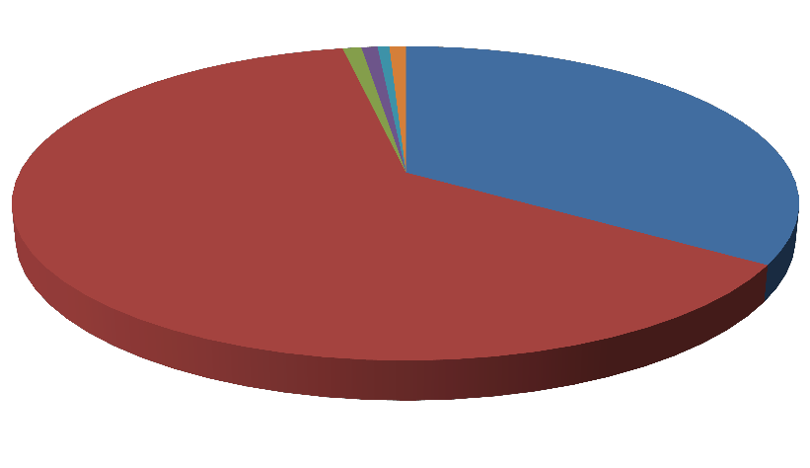
35
30 2231
Salud
1,285
Asistencia social

Vivienda, terrenos Educación, deporte Jurídico
Otros
2,352
Fuente: Unidad de Atención Ciudadana.

184 Gobierno y Sociedad: Atención Ciudadana y Corresponsabilidad.

Asuntos diversos atendidos por la Unidad de Atención Ciudadana en el municipio de Comondú, 2010 - 2011
Asuntos diversos atendidos por la Unidad de Atención Ciudadana en el municipio de Mulegé, 2010 - 2011

Asuntos atendidos | 2010 | 2011
Agricultura, Ganadería, Avícola, Agropecuario y Pesca | 0 | 0
Comercio y Créditos | 0 | 0
Comunicaciones y Transportes | 0 | 0
Empleo | 0 | 0
Salud | 94 | 179
Educación, Deporte, Cultura, Ecología, Becas y Útiles Escolares | 0 | 0
Vivienda, Terrenos, Construcción, Material de Construcción | 0 | 1
Teléfono, Electricidad, Agua Potable, Drenaje, Servicios Públicos,  Recolección de Basura, Pavimentación, Turismo y Seguridad | 1 | 0
Jurídico | 0 | 0
Asistencia Social, Apoyo Económico y Seguridad Social | 19 | 388
Total | 114 | 499

Asuntos atendidos | 2010 | 2011
Agricultura, Ganadería, Avícola, Agropecuario y Pesca | 1 | 0
Comercio y Créditos | 0 | 0
Comunicaciones y Transportes | 0 | 0
Empleo | 0 | 0
Salud | 78 | 60
Educación, Deporte, Cultura, Ecología, Becas y Útiles Escolares | 1 | 0
Vivienda, Terrenos, Construcción, Material de Construcción | 0 | 0
Teléfono, Electricidad, Agua Potable, Drenaje, Servicios Públicos,  Recolección de Basura, Pavimentación, Turismo y Seguridad | 0 | 2
Jurídico | 0 | 0
Asistencia Social, Apoyo Económico y Seguridad Social | 22 | 141
Total | 102 | 203

Fuente: Unidad de Atención Ciudadana.
Fuente: Unidad de Atención Ciudadana

Gobierno y Sociedad: Atención Ciudadana y Corresponsabilidad. 185

Asuntos diversos atendidos por la Unidad de Atención Ciudadana en el municipio de La Paz, 2010 - 2011

Asuntos atendidos | 2010 | 2011
Agricultura, Ganadería, Avícola, Agropecuario y Pesca | 0 | 0
Comercio y Créditos | 2 | 14
Comunicaciones y Transportes | 2 | 0
Empleo | 15 | 11
Salud | 1,302 | 879
Educación, Deporte, Cultura, Ecología, Becas y Útiles Escolares | 44 | 28
Vivienda, Terrenos, Construcción, Material de Construcción | 111 | 34
Teléfono, Electricidad, Agua Potable, Drenaje, Servicios Públicos,  Recolección de Basura, Pavimentación, Turismo y Seguridad | 4 | 0
Jurídico | 15 | 22
Asistencia Social, Apoyo Económico y Seguridad Social | 1,219 | 1,597
Total | 2,714 | 2,588
Fuente: Unidad de Atención Ciudadana.

186 Gobierno y Sociedad: Atención Ciudadana y Corresponsabilidad.

Asuntos diversos atendidos por la Unidad de Atención Ciudadana en el municipio de Los Cabos, 2010 - 2011
Asuntos diversos atendidos por la Unidad de Atención Ciudadana en el municipio de Loreto, 2010 –2011

Asuntos atendidos | 2010 | 2011
Agricultura, Ganadería, Avícola, Agropecuario y Pesca | 6 | 0
Comercio y Créditos | 30 | 0
Comunicaciones y Transportes | 26 | 0
Empleo | 41 | 1
Salud | 137 | 132
Educación, Deporte, Cultura, Ecología, Becas y Útiles Escolares | 48 | 2
Vivienda, Terrenos, Construcción, Material de Construcción | 160 | 0
Teléfono, Electricidad, Agua Potable, Drenaje, Servicios Públicos,  Recolección de Basura, Pavimentación, Turismo y Seguridad | 55 | 0
Jurídico | 41 | 0
Asistencia Social, Apoyo Económico y Seguridad Social | 176 | 279
Total | 733 | 414

Asuntos atendidos | 2010 | 2011
Agricultura, Ganadería, Avícola, Agropecuario y Pesca | 0 | 0
Comercio y Créditos | 0 | 0
Comunicaciones y Transportes | 0 | 0
Empleo | 1 | 0
Salud | 16 | 15
Educación, Deporte, Cultura, Ecología, Becas y Útiles Escolares | 0 | 0
Vivienda, Terrenos, Construcción, Material de Construcción | 0 | 0
Teléfono, Electricidad, Agua Potable, Drenaje, Servicios Públicos,  Recolección de Basura, Pavimentación, Turismo y Seguridad | 0 | 0
Jurídico | 0 | 0
Asistencia Social, Apoyo Económico y Seguridad Social | 3 | 16
Total | 20 | 31

Fuente: Unidad de Atención Ciudadana.
Fuente: Unidad de Atención Ciudadana.

Gobierno y Sociedad: Atención Ciudadana y Corresponsabilidad. 187

Foros de Consulta para la integración del PED 2011 - 2015 de Baja California Sur: propuestas presentadas
Participantes
1
Eje Rector
2 3
4
Total

Dependencias estatales, federales,  paraestatales y municipales | 20 | 5 | 7 | 1 | 33
Poder Legislativo | 1 | 0 | 0 | 0 | 1
Empresarial  Instituciones académicas, colegios de | 7 | 0 | 29 | 0 | 36
profesionistas | 9 | 0 | 4 | 0 | 13
Organizaciones sociales, civiles, autónomas,
asociaciones religiosas | 6 | 2 | 11 | 1 | 20
Sociedad civil | 3 | 5 | 2 | 0 | 10
Total | 46 | 12 | 53 | 2 | 113

Fuente: Secretaría de Promoción y Desarrollo Económico, Dirección de Planeación y Evaluación. Observaciones:
Eje Rector 1: Desarrollo Social y Calidad de Vida; Eje Rector 2: Seguridad Pública Integral y Justicia; Eje Rector 3: Desarrollo Económico Sustentable; y, Eje Rector 4: Gobierno de Calidad y Transparencia.

188 Planeación del Desarrollo Estatal.

Foros de Consulta para la integración del PED 2011-2015.
Propuestas presentadas

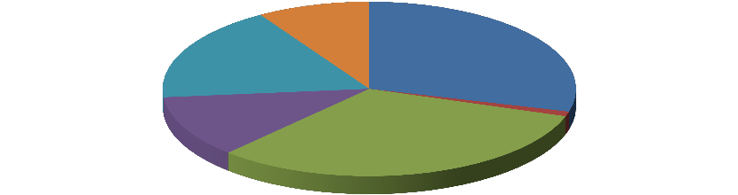
Sociales, Civiles,
Autónomas, Religiosas 18%
Sociedad Civil
9%
Estatales, Federales y
Municipales 29%
Académicas, Colegios
Profesionistas 11%
Poder Legislativo
1%
Empresariales 32%
Fuente: Secretaría de Promoción y Desarrollo Económico, Dirección de Planeación y Evaluación.

Foros de Consulta para la integración del PED 2011-2015.
Participantes por Eje Rector


Gobierno de Calidad
y Transparencia 15%
Desarrollo Social y
Calidad de Vida 35%
Desarrollo Económico
Sustentable 33%
Seguridad Pública
Integral y Justicia 17%
Fuente: Secretaría de Promoción y Desarrollo Económico, Dirección de Planeación y Evaluación.

Planeación del Desarrollo Estatal. 189

Órganos de Planeación instalados en Baja California Sur, 2011

Órgano | Fecha de instalación | Reuniones celebradas
COPLADEBCS | Julio 7 | 1
Subcomité Sectorial
Salud y Asistencia Social | Agosto 10 | 2
Educación y Cultura | Agosto 1º | 2
Deporte y Juventud | Agosto 5 | 2
Desarrollo Urbano e Infraestructura | Agosto 24 | 2
Energía y Telecomunicaciones | Agosto 5 | 2
Agropecuario y Forestal | Agosto 16 | 3
Pesca y Acuacultura | Agosto 16 | 1
Promoción y Desarrollo Empresarial | Agosto 4 | 2
Turismo | Agosto 11 | 1
Seguridad Pública y Justicia | Agosto 19 | 1
Subcomité Especial
Familia Sudcaliforniana | Agosto 3 | 1
De la Mujer | Agosto 5 | 2
Programa Hídrico Estatal | Agosto 9 | 2
Ciencia y Tecnología | Agosto 5 | 4
Desarrollo Sustentable | Agosto 12 | 2
Vivienda | Septiembre 2 | 1
Programas Sociales | Agosto 30 | 2

Fuente: Secretaría de Promoción y Desarrollo Económico, Coordinación General del OPLADEBCS. Observaciones: Se contabilizan sólo las reuniones celebradas durante el 2011.

190 Planeación del Desarrollo Estatal.

Programas Sectoriales y Estatales elaborados en los órganos de planeación del Ejecutivo en Baja California Sur, 2011

Subcomité Sectorial del COPLADEBCS | Programa
Salud y Asistencia Social | Programa Sectorial de Salud y Asistencia Social
Educación y Cultura | Programa Sectorial de Educación y Cultura  Programa Estatal de Cultura
Deporte y Juventud | Programa Sectorial de Deporte y Juventud  Programa Estatal del Deporte Programa Estatal de la Juventud
Desarrollo Urbano e Infraestructura | Programa Sectorial de Desarrollo Urbano e Infraestructura  Programa Estatal de Comunicaciones y Transportes
Energía y Telecomunicaciones | Programa Sectorial de Energía y Telecomunicaciones  Programa Estatal de Energía  Programa Estatal de Telecomunicaciones
Agropecuario y Forestal | Programa Sectorial de Desarrollo Agropecuario Sustentable  Programa Estatal de Desarrollo Agropecuario Programa Estatal de Sanidad e Inocuidad Alimentaria Programa Estatal de Desarrollo Forestal Sustentable
Pesca y Acuacultura | Programa Sectorial de Pesca y Acuacultura
Promoción y Desarrollo Empresarial | Programa Sectorial de Promoción y Desarrollo Empresarial  Programa Estatal de Empleo  Programa Estatal de Desarrollo Minero Sustentable Programa Estatal de Desarrollo Industrial Sustentable Programa Estatal de Comercio, Abasto y Servicios
Turismo | Programa Sectorial de Turismo1/
Seguridad Pública y Justicia | Programa Sectorial de Seguridad Pública y Justicia  Programa Estatal de Seguridad Pública Programa Estatal de Readaptación Social1/ Programa Estatal de Procuración de Justicia Programa Estatal de Protección Civil
Fuente: Secretaría de Promoción y Desarrollo Económico, Coordinación General del COPLADEBCS, Subsecretaría de Planeación y Desarrollo Económico, Dirección de Planeación y Evaluación.
1/ En proceso de integración.

Planeación del Desarrollo Estatal. 191

Programas Especiales y Estatales elaborados en los órganos de planeación y dependencias del Ejecutivo en Baja California Sur, 2011

Subcomité Especial del COPLADEBCS/Dependencia | Programa
Subcomité Especial
Familia Sudcaliforniana | Programa Valor Sudcaliforniano
De la Mujer | Programa Estatal de Equidad de Género
Programa Hídrico Estatal | Programa Hídrico Estatal
Ciencia y Tecnología | Programa Estatal de Ciencia, Tecnología e Innovación
Desarrollo Sustentable | Programa Estatal de Desarrollo Sustentable
Vivienda | Programa Estatal de Vivienda
Programas Sociales | Programa Estatal de Desarrollo Social
Dependencia
Dirección de Comunicación Social | Programa Estatal de Comunicación Social
Oficialía Mayor | Programa Estatal de Administración1/
Secretaría de Finanzas | Programa Estatal de Financiamiento1/
Contraloría General del Estado | Programa Estatal de Contraloría y Transparencia  Programa Estatal de Gestión e Innovación Gubernamental
Oficialía Mayor y Consejería Jurídica | Programa Estatal de Modernización de la Administración Pública1/
Secretaria General de Gobierno | Programa de Fortalecimiento Institucional con Poderes y Municipios  Programa Estatal de Población Programa de Gobierno y Sociedad
Dirección de Atención Ciudadana | Programa Estatal de Atención Ciudadana1/
Subsecretaría de Planeación y  Desarrollo Económico | Programa Estatal de Planeación
Fuente: Secretaría de Promoción y Desarrollo Económico, Coordinación General del COPLADEBCS, Subsecretaría de Planeación y Desarrollo Económico, Dirección de Planeación y Evaluación.
1/ En proceso de integración.

192 Planeación del Desarrollo Estatal.

Documentos Estadísticos y Cartográficos emitidos por la Secretaría de Promoción y Desarrollo Económico, 2011

Tipo de documento | 2011
Estadística
Básica1/ | 10
De Análisis2/ | 12
Cartografía
Actualización | 15
Elaboración | 9
Total | 46
Fuente: Secretaría de Promoción y Desarrollo Económico, Dirección de Informática y Estadística.
1/ Publicaciones estadísticas con información relativa al estado o municipios, de uso generalizado, disponibles para la consulta pública.
2/ Documentos realizados para el uso interno de los funcionarios de gobierno, de apoyo para la toma de decisiones.

Planeación del Desarrollo Estatal. 193

Recursos aplicados por Eje Rector en B.C.Sur, 2011 (miles de pesos)

Eje Rector | 2011
1. Desarrollo Social y Calidad de Vida | 9,624,654.1
2. Seguridad Pública Integral y Justicia | 186,691.0
3. Desarrollo Económico Sustentable | 6,079,724.6
4. Gobierno de Calidad y Transparencia | 57,911.3
Total | 15,948,981.0
Fuente: Secretaría de Promoción y Desarrollo Económico. Dirección de Planeación y Evaluación.

194 Recursos Aplicados.

Recursos aplicados por eje rector y apartado en B.C.Sur, 2011 (miles de pesos)

Eje/Sector | 2011
1. Desarrollo Social y Calidad de Vida | 9,624,654.1
Atención a la Marginación y Pobreza | 26,615.8
Equidad de Género | 16,349.6
Juventud | 5,017.5
Vivienda | 2,007,861.8
Energía | 1,014,657.7
Telecomunicaciones | 15,720.3
Salud | 1,180,059.1
Educación | 4,795,917.6
Deporte | 93,298.7
Cultura | 67,961.4
2. Seguridad Pública Integral y Justicia | 186,691.0
Seguridad Pública | 181,561.3
Procuración de Justicia | 5,129.7
3. Desarrollo Económico Sustentable | 6,079,724.6
Empleo | 227,056.7
Competencias empresariales | 150.4
Desarrollo Agropecuario Sustentable | 832,989.7
Sanidad e Inocuidad Alimentaria | 22,089.4
Desarrollo Forestal | 62,130.6
Pesca y Acuacultura | 262,997.8
Turismo | 101,787.1
Minería | 1,727,489.4
Industria | 4,954.0
Comercio y Servicios | 239,715.8
Comunicaciones y Transportes | 1,645,247.7
Agua | 216,640.1
Medio Ambiente | 45,664.1
Desarrollo Urbano y Ordenamiento Territorial | 690,289.2
Ciencia, Tecnología y Transferencia | 522.5
4. Gobierno de Calidad y Transparencia | 57,911.3
Administración Pública | 13,624.7
Planeación del Desarrollo Estatal | 44,286.6
B.C.Sur | 15,948,981.0

Fuente: Secretaría de Promoción y Desarrollo Económico. Dirección de Planeación y Evaluación. Observaciones: La suma de los parciales puede no coincidir con el total, debido al redondeo de cifras.

Recursos Aplicados. 195

Recursos aplicados por sector en B.C.Sur, 2011

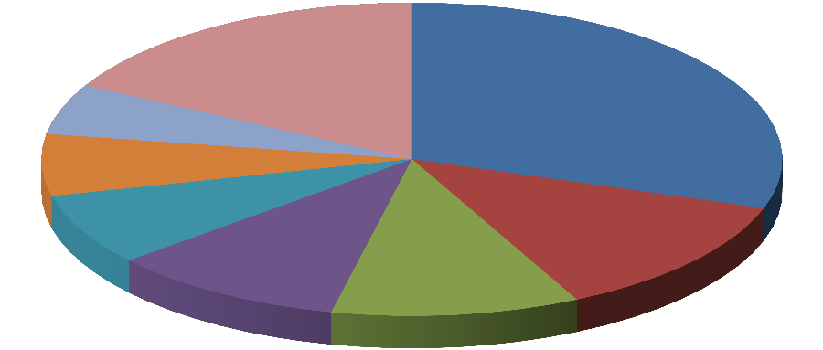
Resto de los sectores
17%
Desarrollo
Agropecuario 5%
Educación
30%
Energía
6%

Salud
8%
Minería
11%
Comunicaciones y
Transportes 10%
Vivienda
13%

Fuente: Secretaría de Promoción y Desarrollo Económico. Dirección de Planeación y Evaluación.

196 Recursos Aplicados.

Recursos aplicados por modalidad en B.C.Sur, 2011 (miles de pesos)

Modalidad | 2011
Normal Federal | 6,938,040.9
Financiamiento al Desarrollo | 81,277.2
Ramo 09 | 1,598,935.3
Ramo 10 | 1,114.1
Ramo 11 | 120,581.4
Ramo 12 | 27,503.1
Ramo 16 | 247,850.6
Ramo 20 | 85,934.5
Ramo 23 | 373,872.8
Ramo 33 | 3,463,781.6
Ramo 33 – Ramo 12 | 857,774.6
Oferta Complementaria (Peso a Peso) | 29,663.6
Convenio Coordinación y Reasignación Recursos | 27,458.6
Convenio Coord. Desarrollo Integral Acuacultura Pesca | 215,624.9
CONACULTA | 1,250.0
Recursos Extraordinarios | 391,113.3
Recursos Propios | 1,430,506.0
Recurso Convenido | 56,748.4
B.C.Sur | 15,948,981.0
Fuente: Secretaría de Promoción y Desarrollo Económico. Dirección de Planeación y Evaluación. Observaciones:
La suma de los parciales puede no coincidir con el total, debido al redondeo de cifras.

Recursos Aplicados. 197

Recursos aplicados en los municipios de B.C.Sur, 2011 (miles de pesos)

Muncipio | 2011
Comondú | 922,169.6
Mulegé | 2,460,727.4
La Paz | 2,368,590.6
Los Cabos | 1,585,682.9
Loreto | 127,515.4
Cobertura Estatal | 8,484,295.1
B.C.Sur | 15,948,981.0
Fuente: Secretaría de Promoción y Desarrollo Económico. Dirección de Planeación y Evaluación.
Observaciones:
La suma de los parciales puede no coincidir con el total, debido al redondeo de cifras.

Recursos aplicados en los municipios de B.C.Sur, 2011

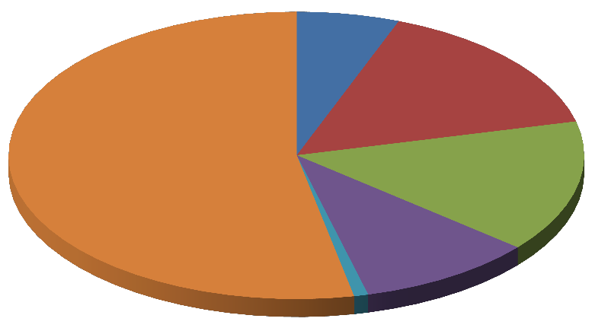
6%
Comondú
15%
Mulegé

La Paz
53%
15%
Los Cabos
10%
Loreto
1%
Cobertura
Estatal

198 Recursos Aplicados.
Fuente: Secretaría de Promoción y Desarrollo Económico. Dirección de Planeación.



BCS
CONTIGO

G O B IE R N O D E B A J A C A L IF O R N IA S U R 2 0 1 2

